# MANUAL DE USUARIO: SISTEMA ODOO 16 COMMUNITY ADAPTADO A LA LEGISLACIÓN ECUATORIANA

**Versión 1.0**  
**Mayo 2025**

## ÍNDICE DE CONTENIDOS

1. **INTRODUCCIÓN** 1.1. Sobre este Manual  
   1.2. Requisitos del Sistema  
   1.3. Acceso al Sistema
2. **CONFIGURACIÓN INICIAL**  
   2.1. Ajustes Generales  
   2.2. Gestión de Usuarios y Permisos  
   2.3. Configuración de Compañías  
   2.4. Configuración de Documentos Electrónicos  
   2.5. Configuración SRI
3. **VENTAS**  
   3.1. Menú de Ventas  
   3.2. Creación de Cotizaciones  
   3.3. Gestión de Pedidos  
   3.4. Configuración de Ventas
4. **COMPRAS**  
   4.1. Requisiciones de Compra  
   4.2. Solicitudes de Presupuesto  
   4.3. Órdenes de Compra  
   4.4. Recepción de Productos
5. **INVENTARIO**  
   5.1. Gestión de Productos  
   5.2. Movimientos de Inventario  
   5.3. Operaciones de Inventario  
   5.4. Kardex de Productos
6. **FACTURACIÓN**  
   6.1. Facturas de Clientes  
   6.2. Notas de Crédito  
   6.3. Reembolsos  
   6.4. Gestión de Pagos  
   6.5. Facturas de Proveedores  
   6.6. Liquidaciones de Compra  
   6.7. Recibos de Proveedores  
   6.8. Gastos de Empleados
7. **CONTABILIDAD**  
   7.1. Asientos Contables  
   7.2. Apuntes Contables  
   7.3. Apuntes Analíticos  
   7.4. Presupuestos  
   7.5. Conciliación Bancaria  
   7.6. Histórico de Movimientos  
   7.7. Chequeras y Gestión de Cheques
8. **ACTIVOS**  
   8.1. Gestión de Activos  
   8.2. Depreciaciones  
   8.3. Gastos Diferidos
9. **TALENTO HUMANO Y NÓMINA**  
   9.1. Gestión de Empleados  
   9.2. Contratos  
   9.3. Nómina  
   9.4. Configuración de Nómina  
   9.5. Gestión de Ausencias
10. **PROCESOS SRI**  
    10.1. Carga de Documentos Electrónicos  
    10.2. XML Enviados al SRI  
    10.3. Retenciones de Compra  
    10.4. Retenciones de Venta  
    10.5. Anexo Transaccional Simplificado (ATS)
11. **CAJAS CHICAS**  
    11.1. Configuración de Cajas Chicas  
    11.2. Reposiciones de Caja Chica
12. **REPORTES FINANCIEROS**  
    12.1. Balance de Situación  
    12.2. Estado de Pérdidas y Ganancias  
    12.3. Estado de Flujos de Efectivo  
    12.4. Resumen Ejecutivo  
    12.5. Informes de Impuestos  
    12.6. Libro Mayor  
    12.7. Reportes por Cobrar/Pagar  
    12.8. Reportes Financieros Ecuador  
    12.9. Estados de Cuenta Cliente
13. **GLOSARIO**

## 1. INTRODUCCIÓN

### 1.1. Sobre este Manual

Este manual describe el sistema Odoo 16 Community personalizado para cumplir con los requerimientos fiscales y contables establecidos por la legislación ecuatoriana. El sistema incorpora módulos específicos para Ecuador, como facturación electrónica, ATS, retenciones y reportes financieros adaptados a la normativa local.

### 1.2. Requisitos del Sistema

Para un funcionamiento óptimo del sistema, se recomienda: - Navegador web actualizado (Chrome, Firefox, Edge) - Conexión a internet estable - Certificado digital válido para firma electrónica (para documentos electrónicos)

### 1.3. Acceso al Sistema

El acceso al sistema se realiza a través de la pantalla de inicio de sesión donde debe ingresar sus credenciales de usuario.

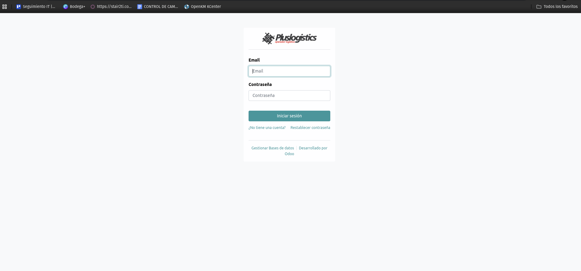

Pantalla de login

Una vez autenticado, accederá a la bandeja principal del sistema.

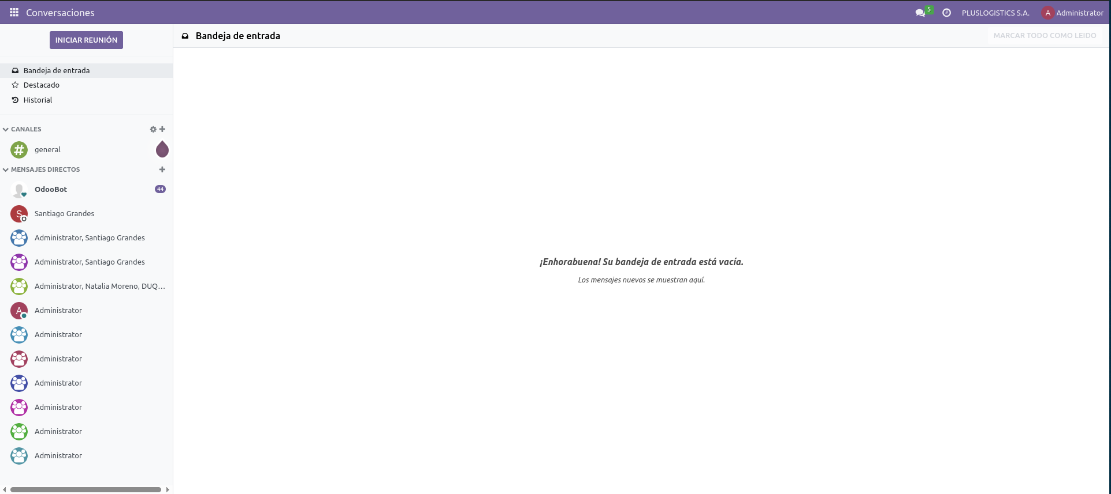

Bandeja principal

Desde la bandeja principal, podrá acceder a todos los módulos del sistema a través del menú principal.

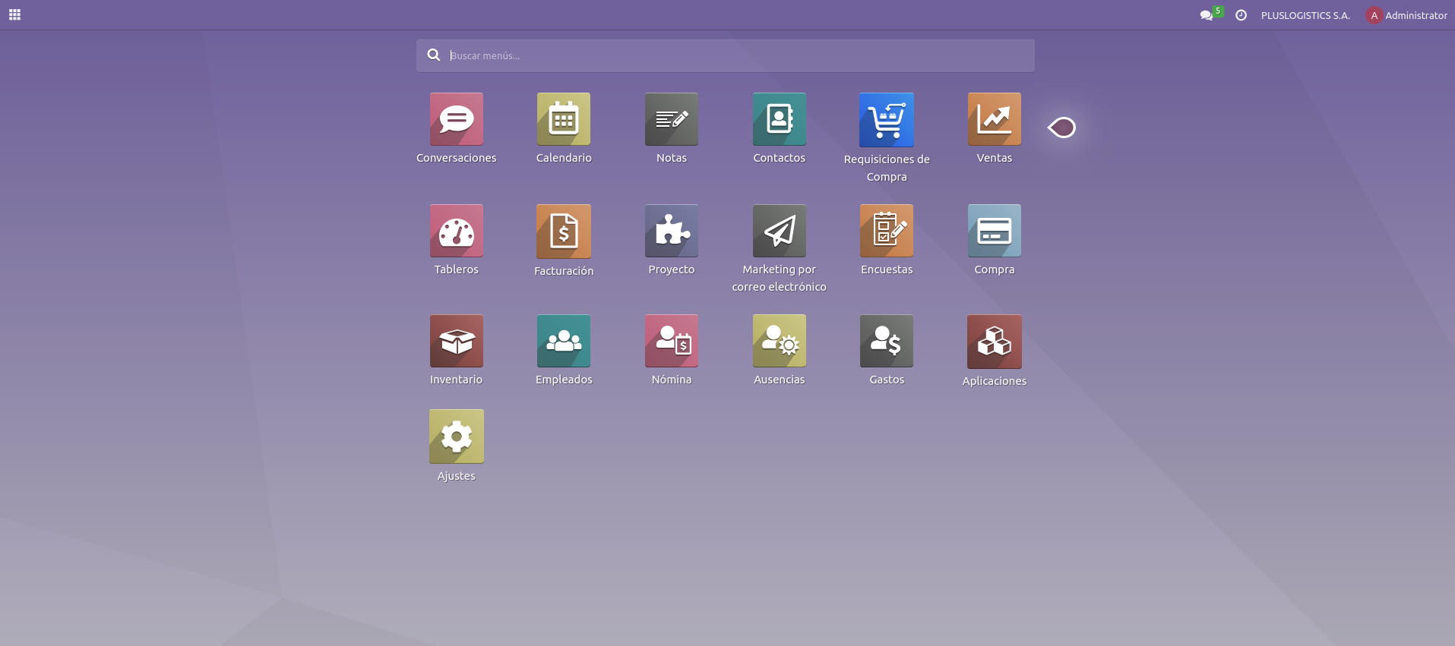

Menús

## 2. CONFIGURACIÓN INICIAL

### 2.1. Ajustes Generales

Los ajustes generales permiten configurar parámetros básicos del sistema. Acceda desde el menú principal seleccionando “Ajustes”.

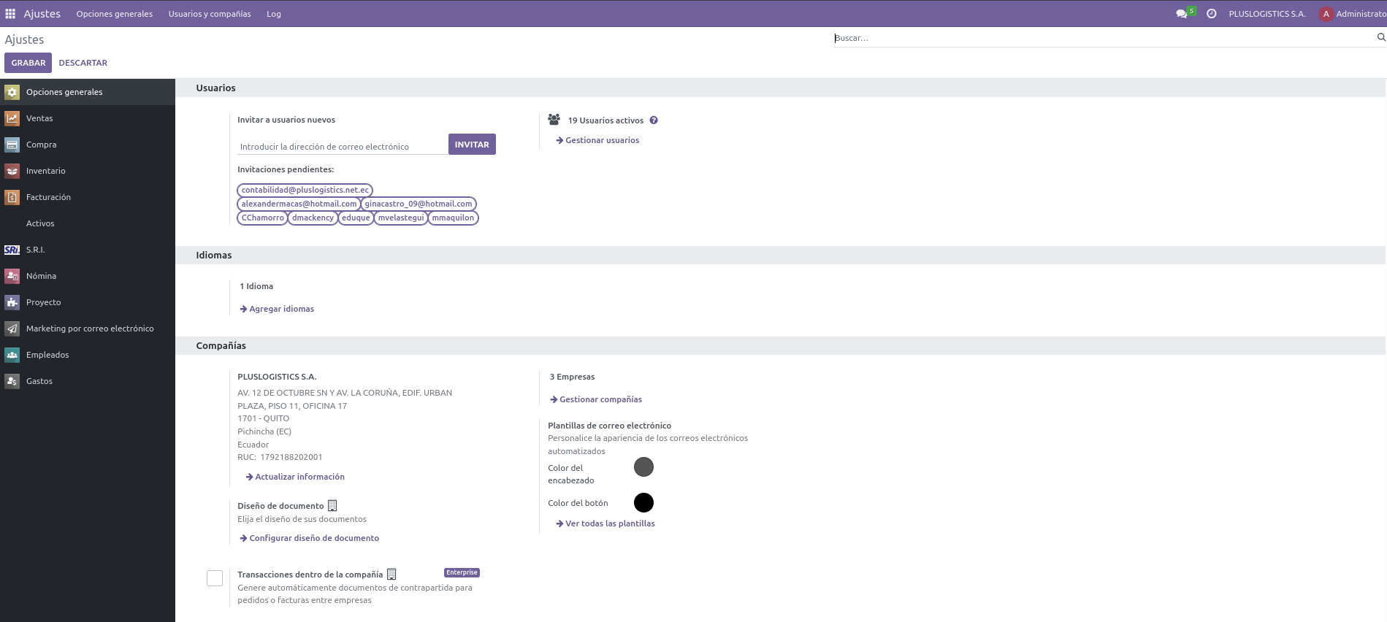

Ajustes estándar

En esta sección podrá configurar: - Parámetros técnicos - Idiomas del sistema - Formatos de fecha y hora - Unidades de medida - Moneda y formato de números

### 2.2. Gestión de Usuarios y Permisos

Esta sección permite crear y modificar usuarios, asignar permisos y definir roles dentro del sistema.

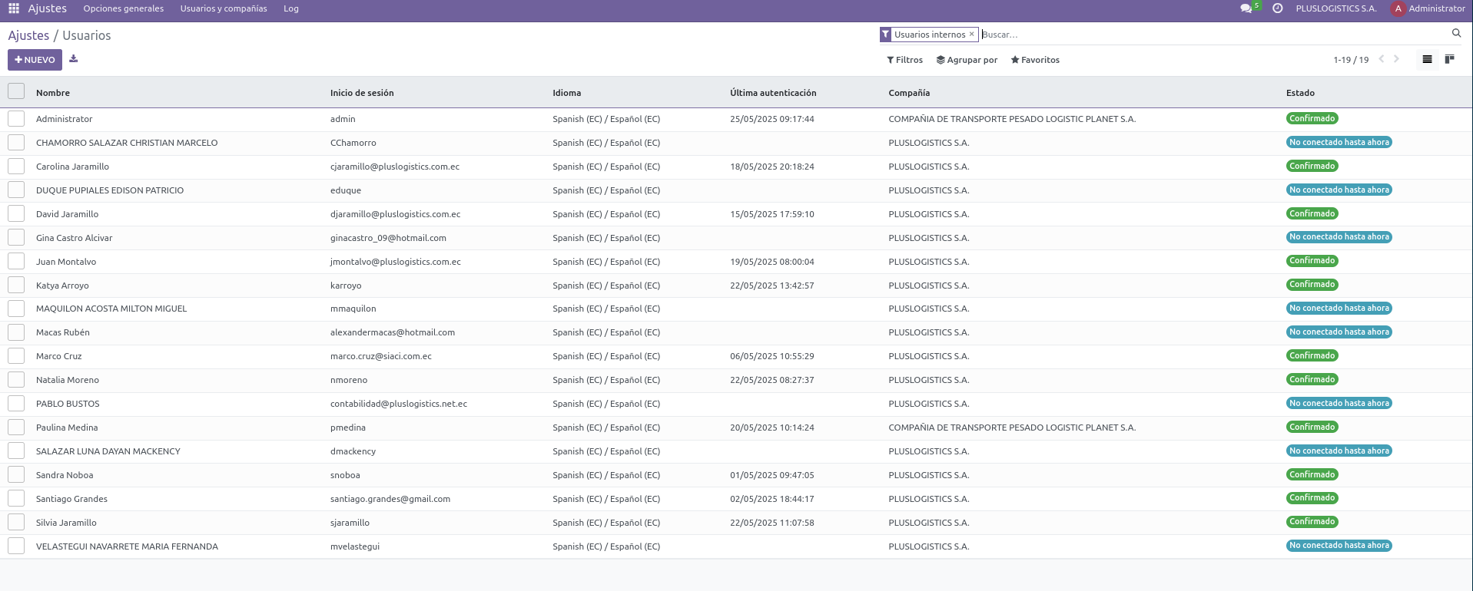

Gestión de usuarios

Los usuarios pueden tener diferentes niveles de acceso según sus responsabilidades:

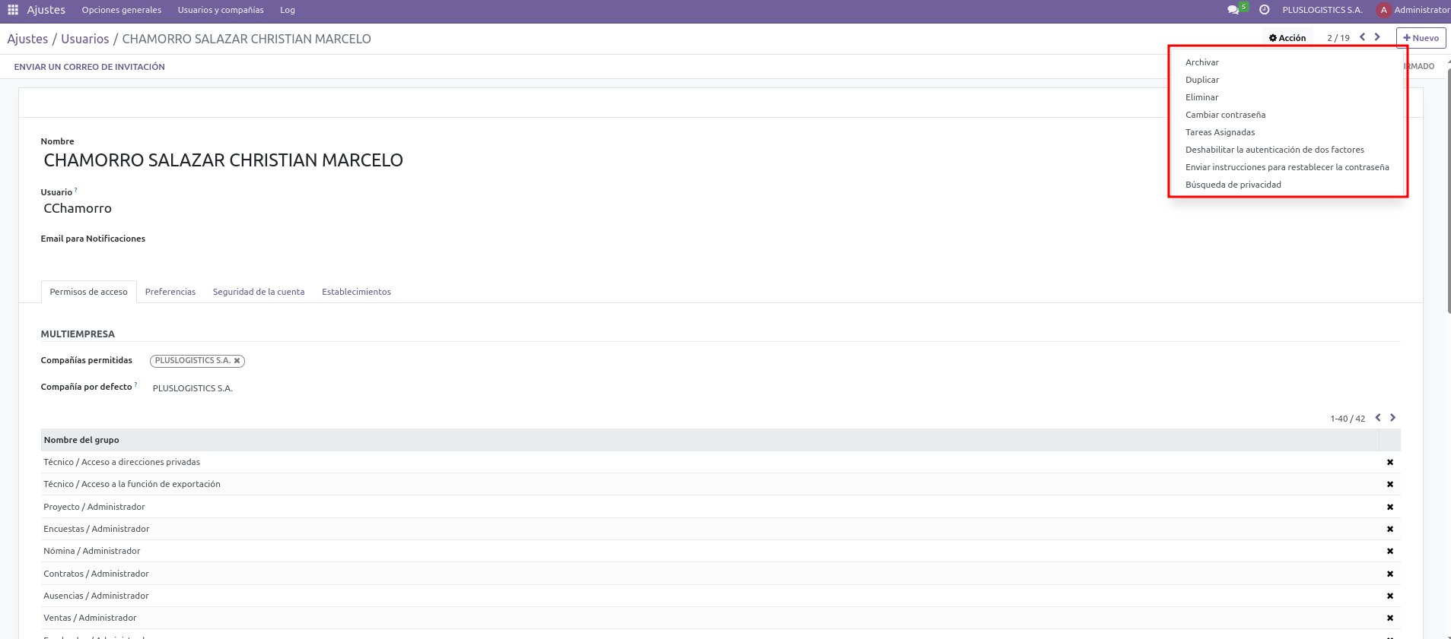

Acciones en usuarios

Cada usuario puede tener una configuración personalizada:

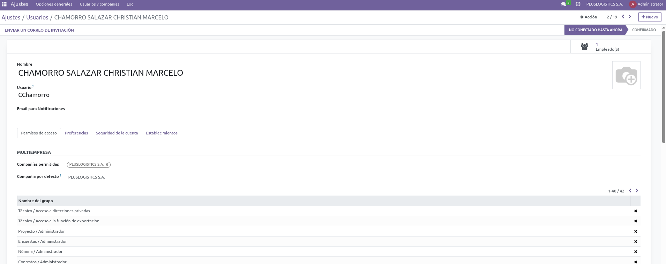

Usuario

Para crear un nuevo usuario: 1. Vaya a Ajustes > Usuarios y compañías > Usuarios 2. Haga clic en “Crear” 3. Complete la información del usuario: nombre, correo electrónico, contraseña 4. Asigne grupos de acceso según las responsabilidades del usuario 5. Guarde los cambios

### 2.3. Configuración de Compañías

El sistema permite la gestión multicompañía, facilitando el manejo de varias empresas desde la misma plataforma.

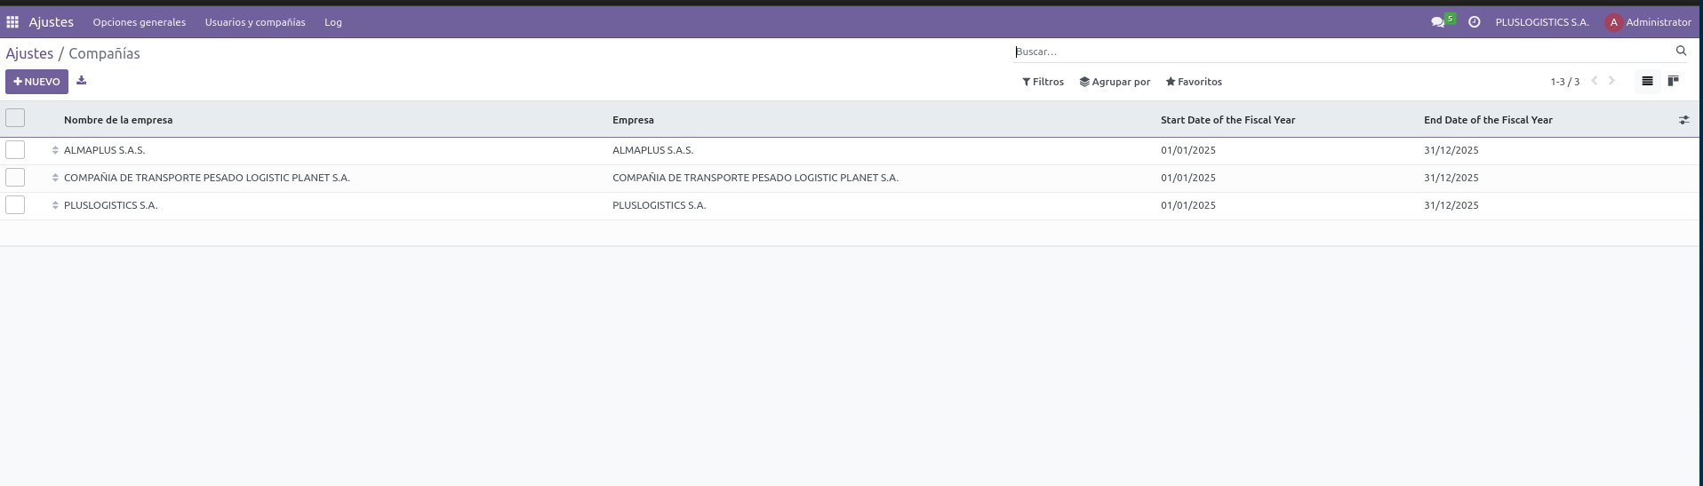

Compañías

Puede configurar información detallada para cada compañía:

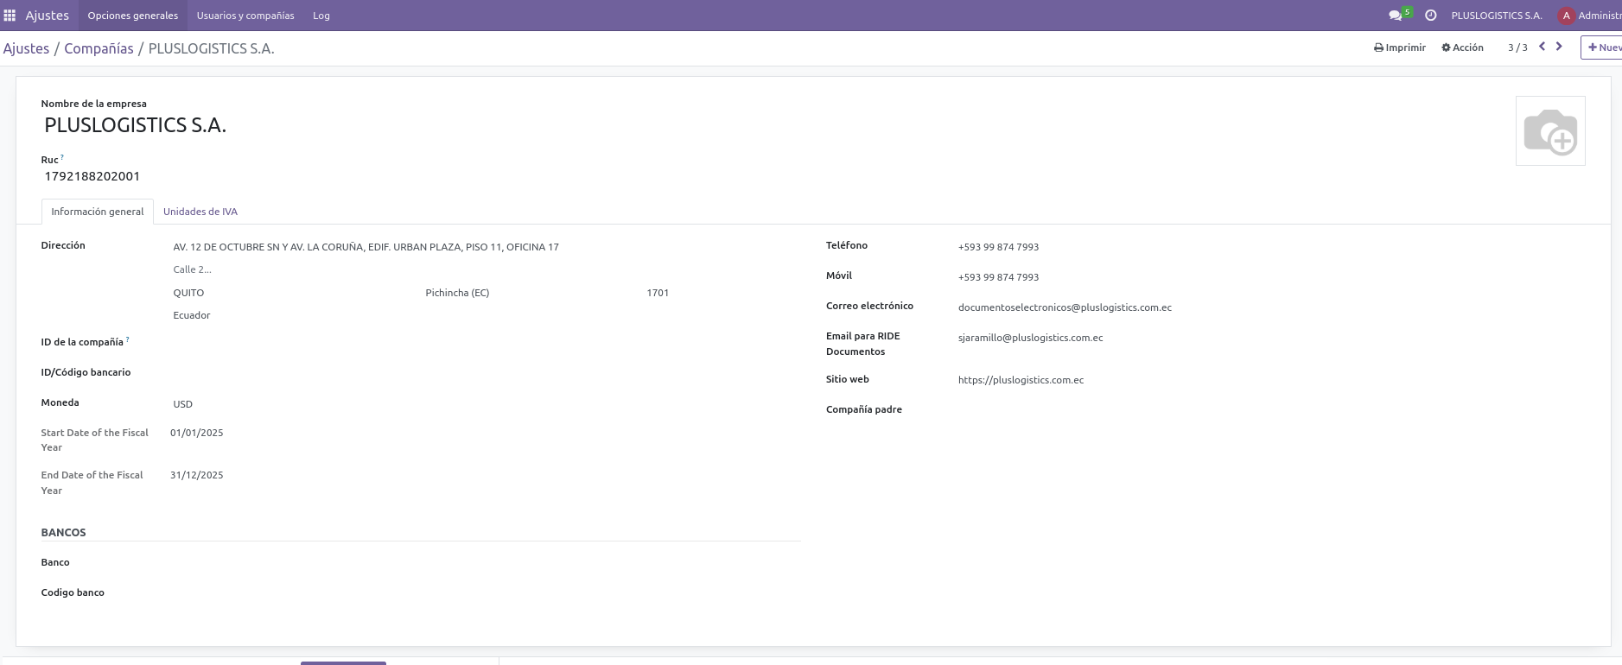

Detalle de compañías

Para cada compañía puede configurar: - Información legal (RUC, razón social, nombre comercial) - Dirección y contacto - Logotipo e imagen corporativa - Parámetros contables y fiscales específicos - Información de compañía matriz/subsidiaria

### 2.4. Configuración de Documentos Electrónicos

La facturación electrónica es obligatoria en Ecuador. Esta sección permite configurar los parámetros necesarios para la emisión de documentos electrónicos.

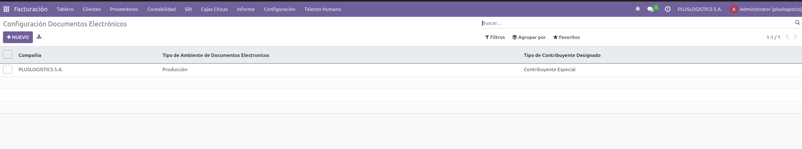

Configuración de documentos electrónicos

Los ajustes incluyen configuraciones para diferentes tipos de documentos:

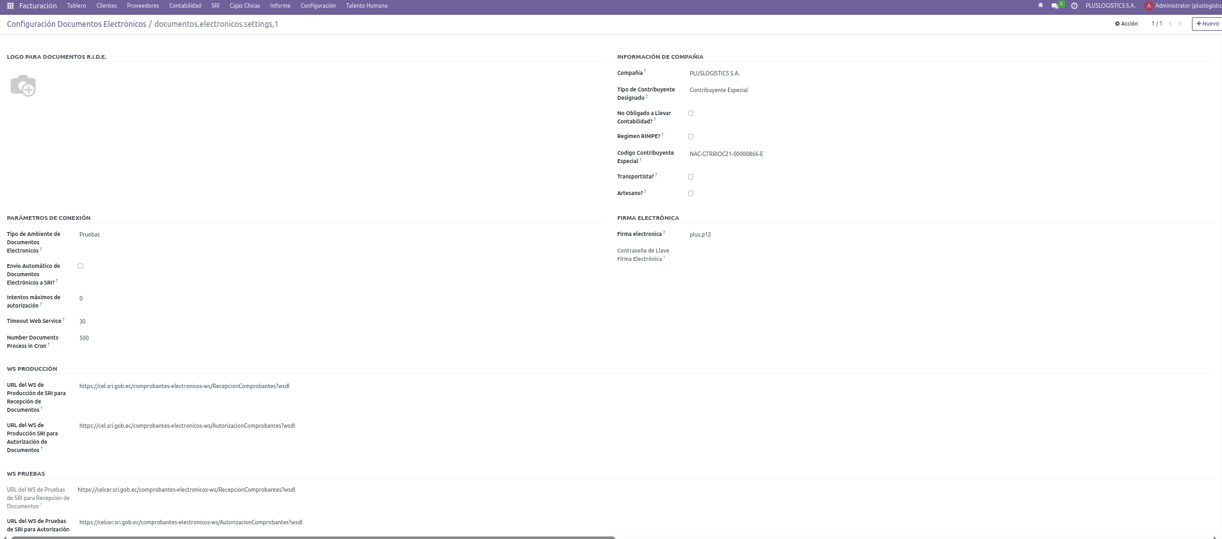

Configuración documentos electrónicos 1

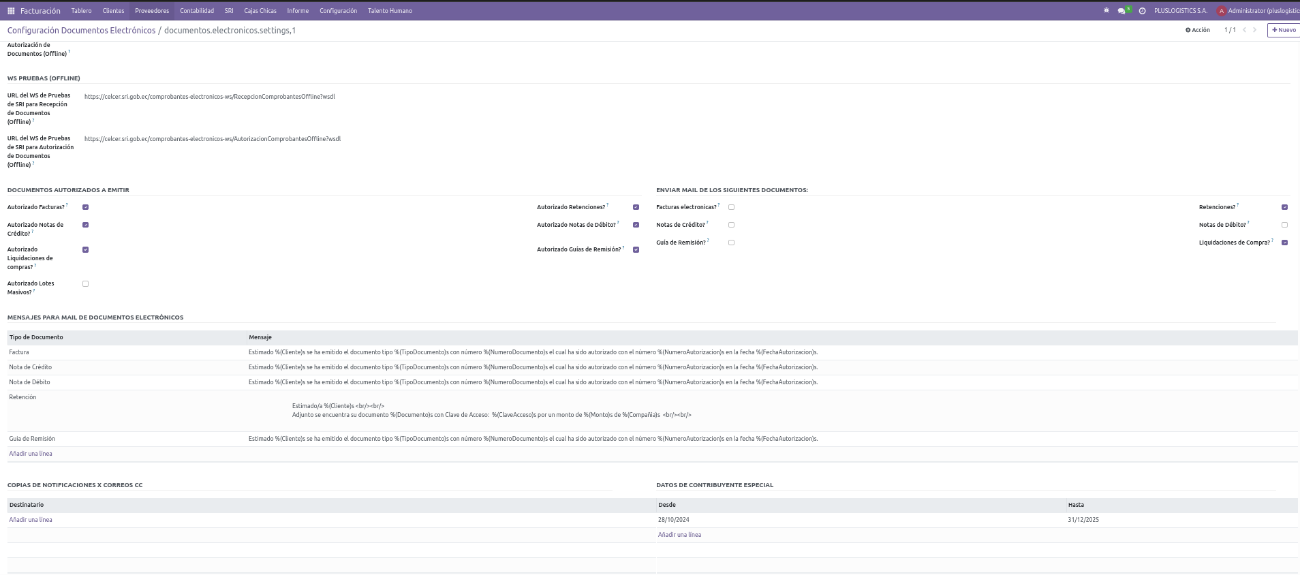

Configuración documentos electrónicos 2

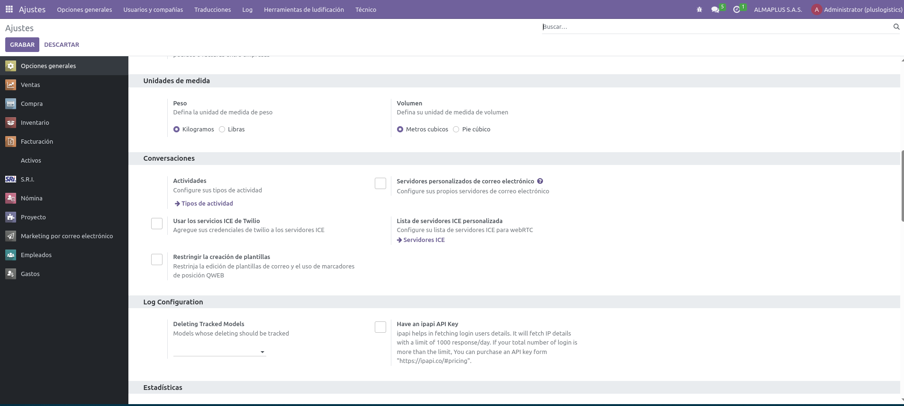

Configuración documentos electrónicos 3

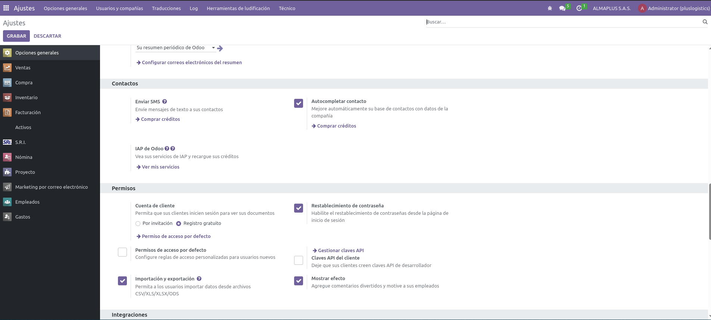

Configuración documentos electrónicos 4

Los elementos principales de configuración incluyen: - Certificado digital para firma electrónica - Ambiente de trabajo (pruebas o producción) - Configuración de correo para envío de documentos - Secuencias de numeración para cada tipo de documento - Plantillas de documentos electrónicos

### 2.5. Configuración SRI

Esta sección permite configurar los parámetros relacionados con el Servicio de Rentas Internas (SRI) de Ecuador.

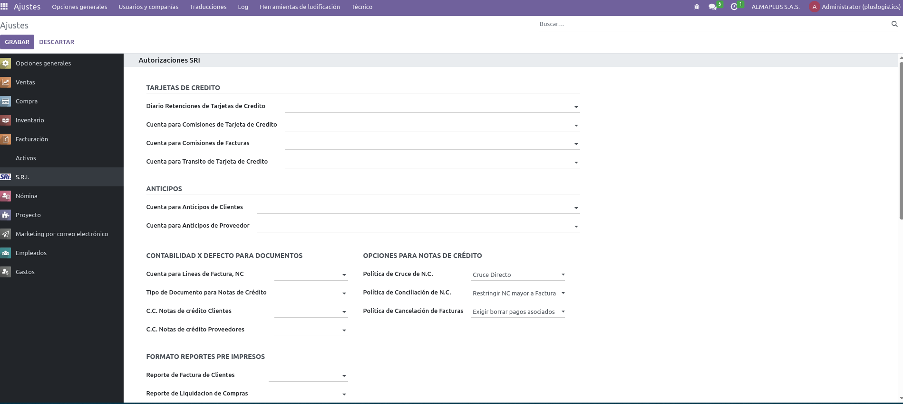

Configuración SRI

Incluye configuraciones adicionales para cumplimiento tributario:

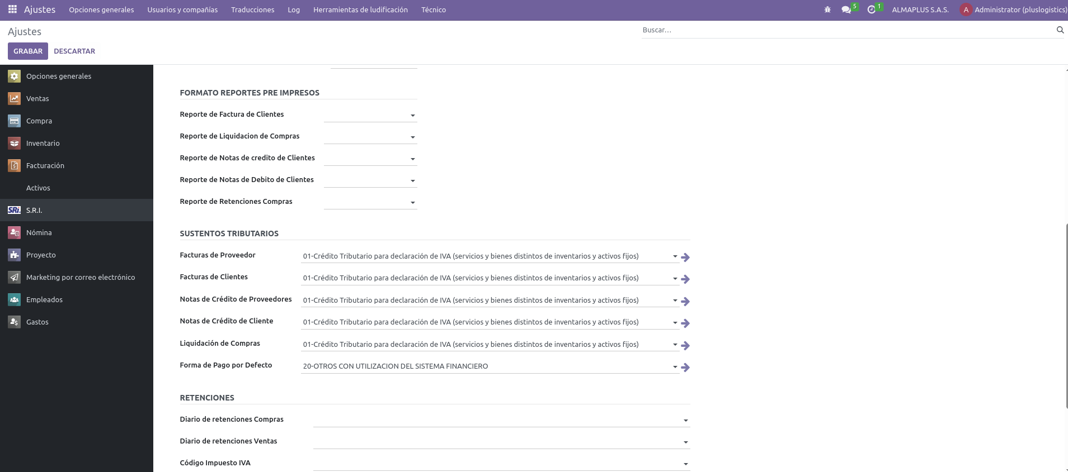

Configuración SRI 2

En esta sección puede configurar: - Códigos de impuestos según normativa SRI - Porcentajes de retención vigentes - Parámetros para generación del ATS - Configuración de conexión con servicios web del SRI ## 3. VENTAS

### 3.1. Menú de Ventas

El módulo de ventas permite gestionar todo el ciclo comercial, desde cotizaciones hasta facturación.

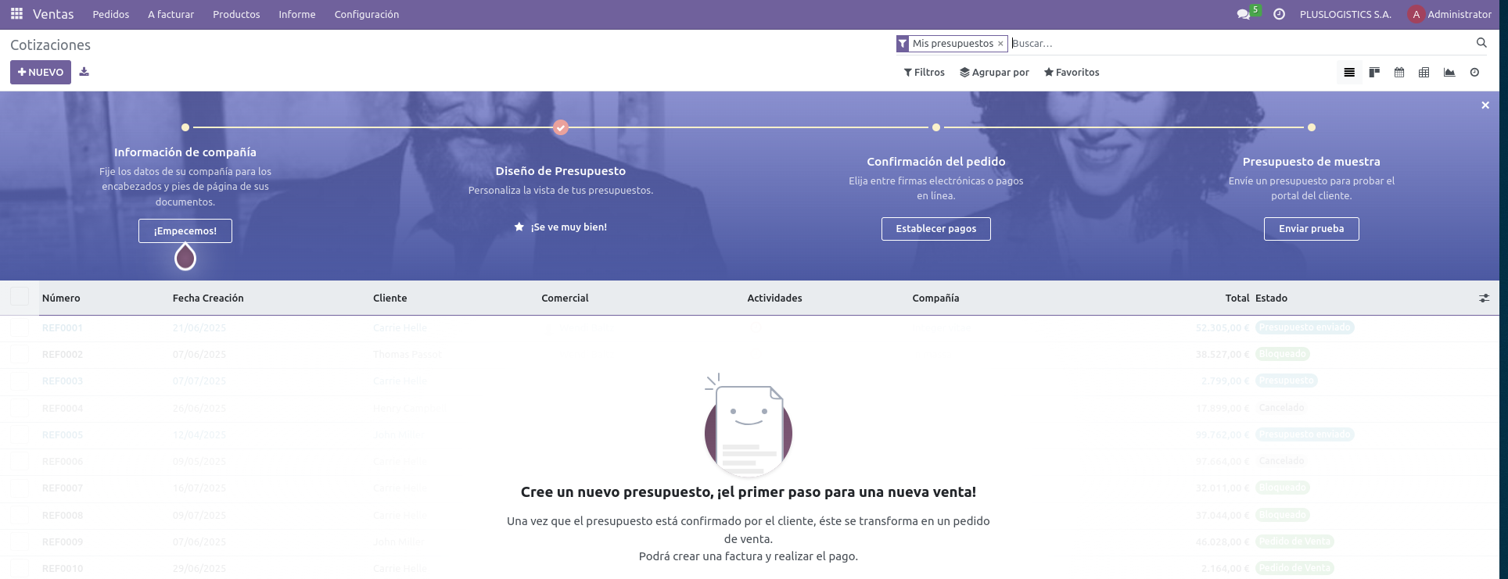

Ventas

El módulo de ventas incluye las siguientes funcionalidades principales: - Gestión de cotizaciones - Pedidos de venta - Seguimiento de oportunidades - Generación de facturas - Reportes de ventas - Configuración de productos y precios

### 3.2. Creación de Cotizaciones

Para crear una nueva cotización, acceda desde el menú de ventas a la opción “Cotizaciones” y seleccione “Crear”.

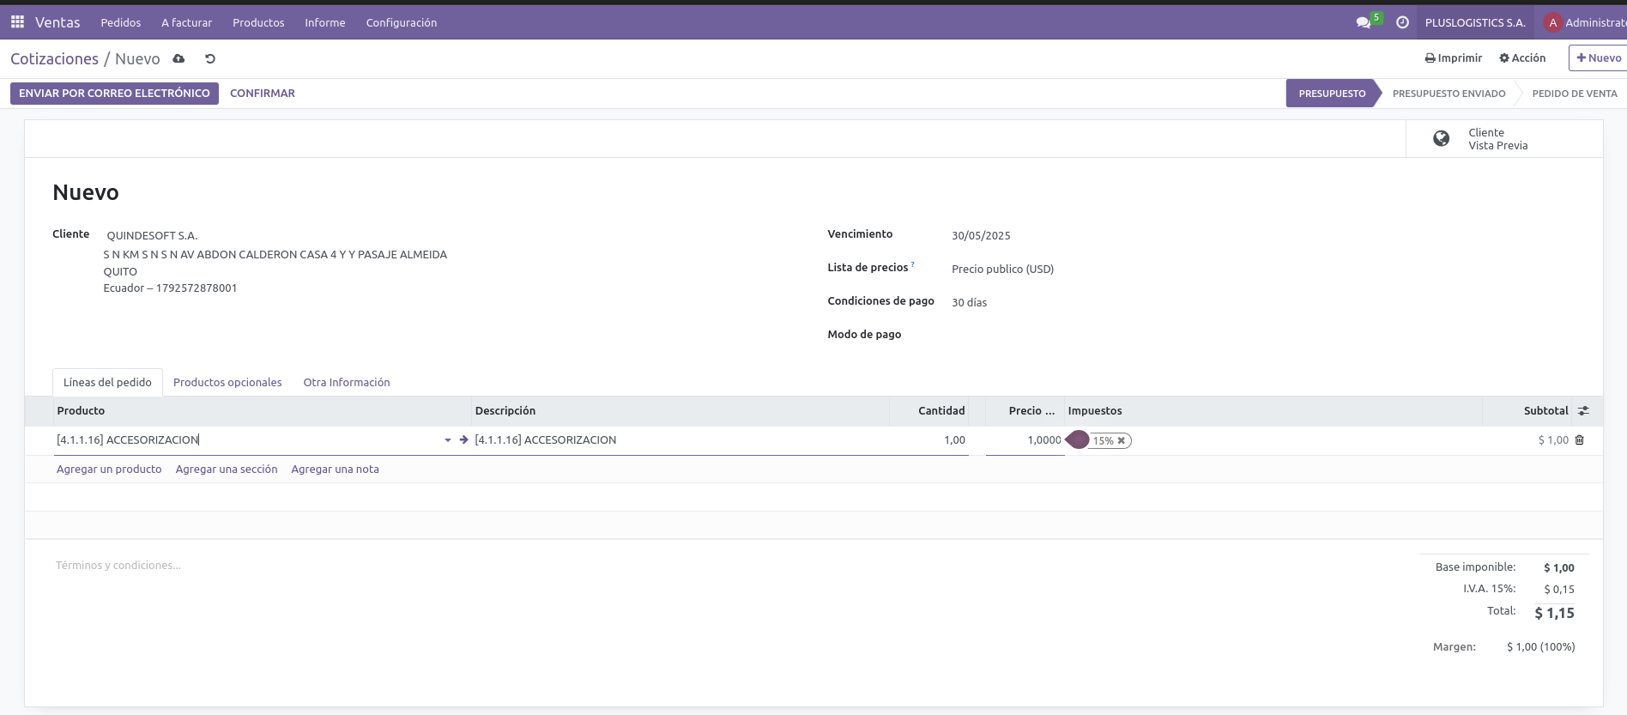

Nueva cotización

Al crear una cotización debe: 1. Seleccionar el cliente 2. Establecer condiciones comerciales (plazo de pago, validez) 3. Agregar líneas de productos o servicios 4. Aplicar descuentos si corresponde 5. Guardar o enviar para aprobación

### 3.3. Gestión de Pedidos

Los pedidos se generan a partir de cotizaciones aprobadas. Puede gestionarlos desde la sección “Pedidos”.

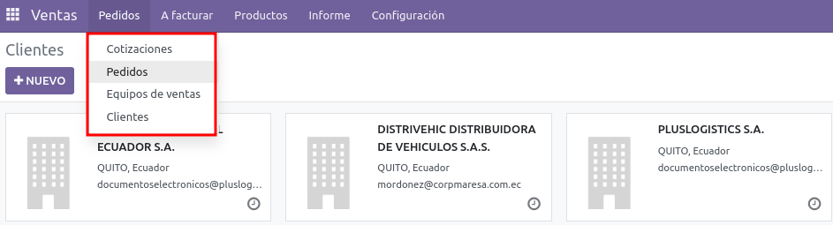

Menú pedidos

También puede verificar los elementos pendientes por facturar:

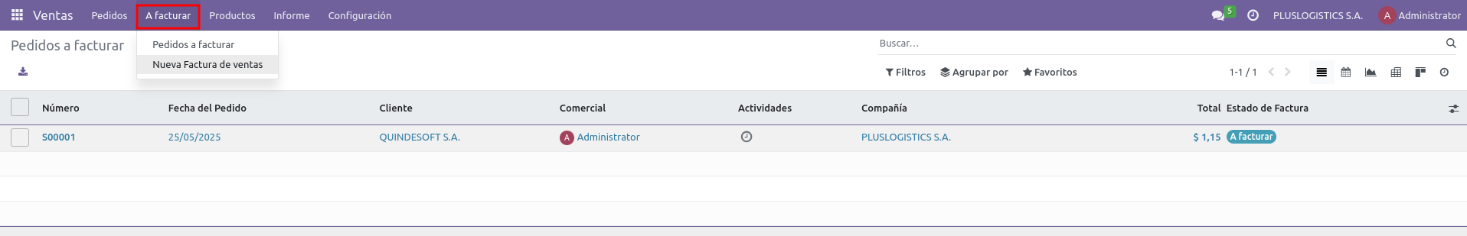

Menú a facturar

El proceso de pedidos incluye: - Confirmación de pedido - Verificación de disponibilidad - Preparación de envío - Facturación - Seguimiento post-venta

### 3.4. Configuración de Ventas

Esta sección permite ajustar parámetros específicos del proceso de ventas.

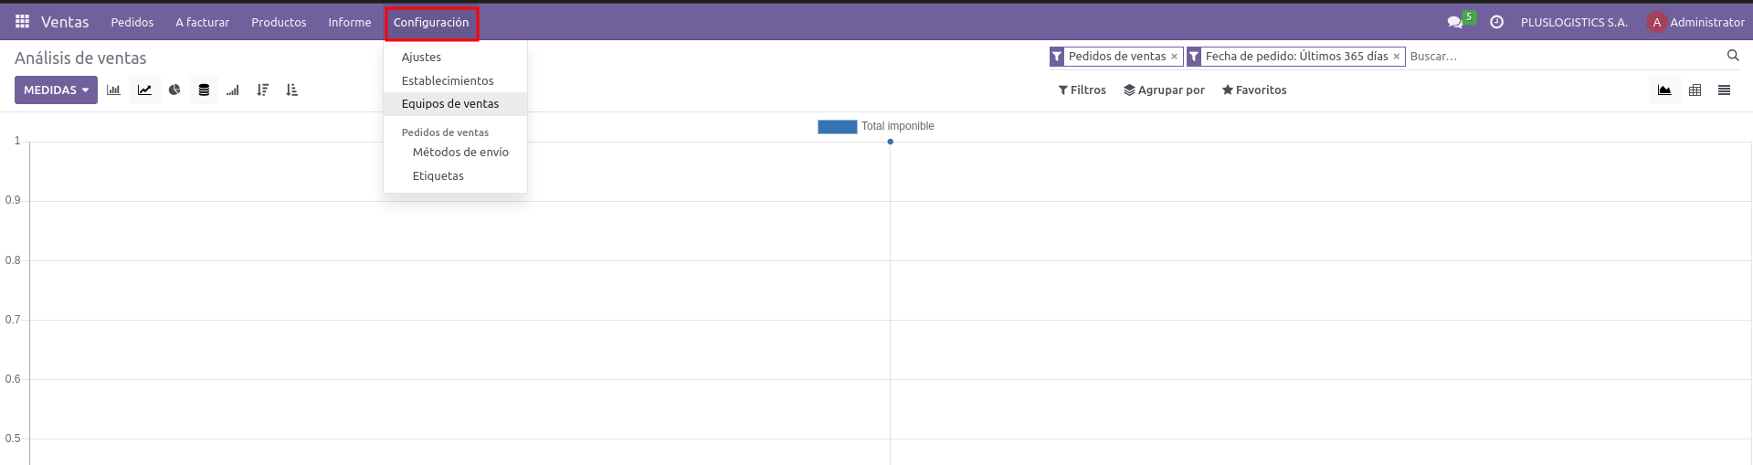

Configuración de ventas

En configuración puede definir: - Políticas de facturación - Etapas del proceso de venta - Plantillas de documentos - Reglas de precios y descuentos - Equipos de venta y comisiones

## 4. COMPRAS

### 4.1. Requisiciones de Compra

Las requisiciones de compra son solicitudes internas para adquirir productos o servicios.

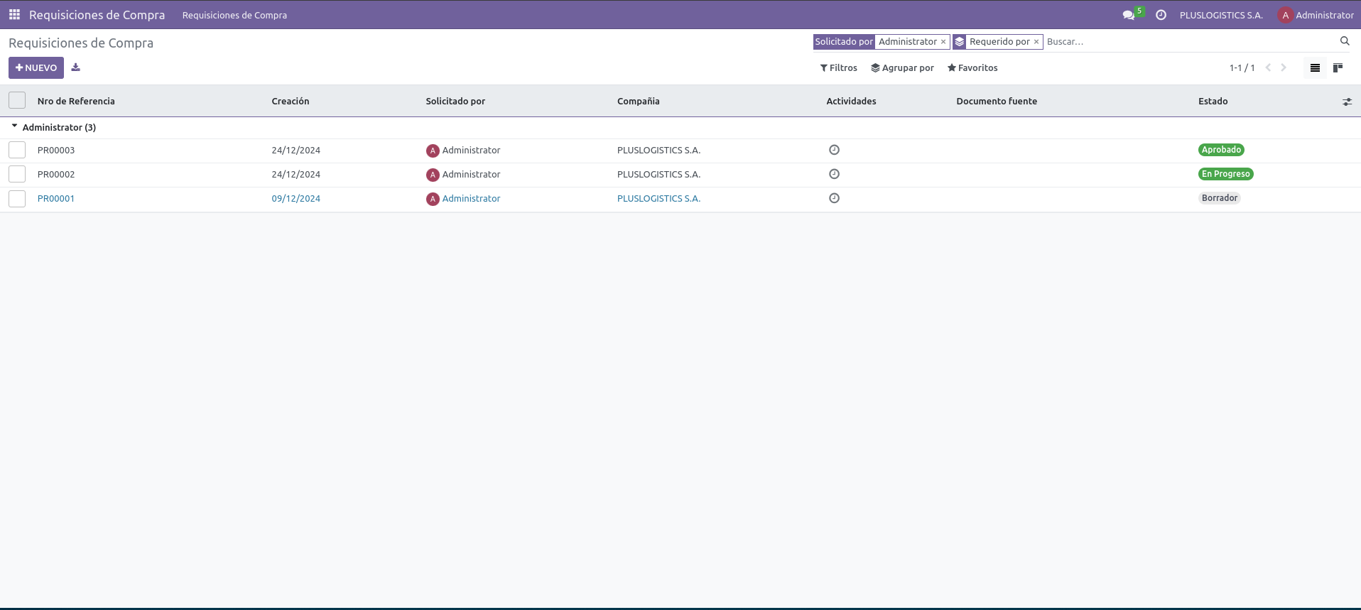

Requisiciones de compra

Para crear una nueva requisición:

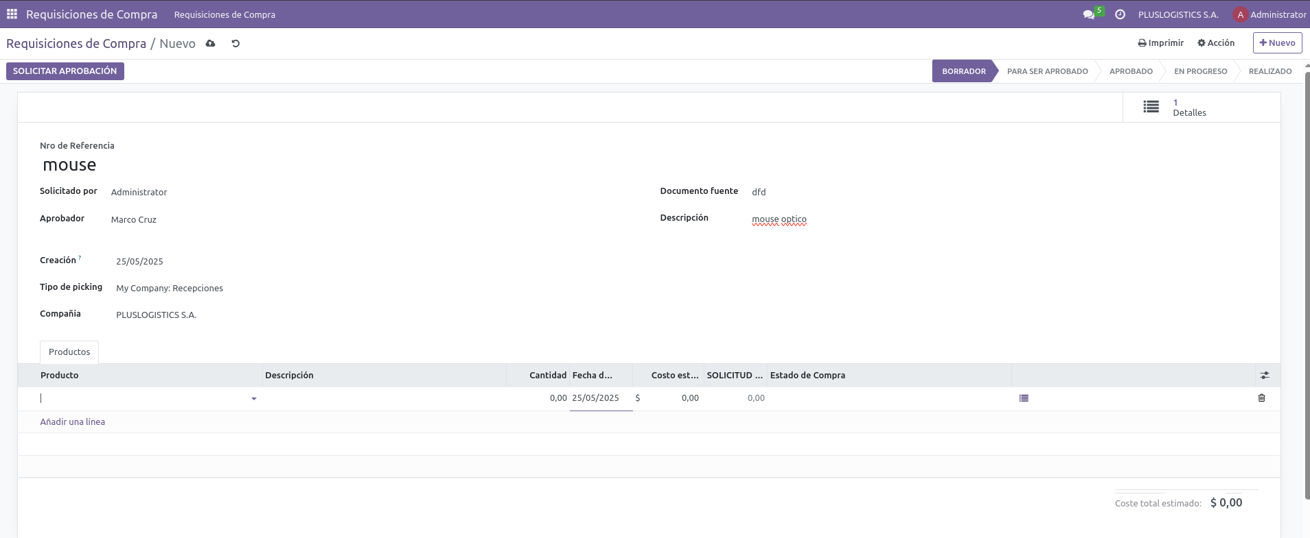

Nueva requisición

El proceso incluye solicitud de aprobación:

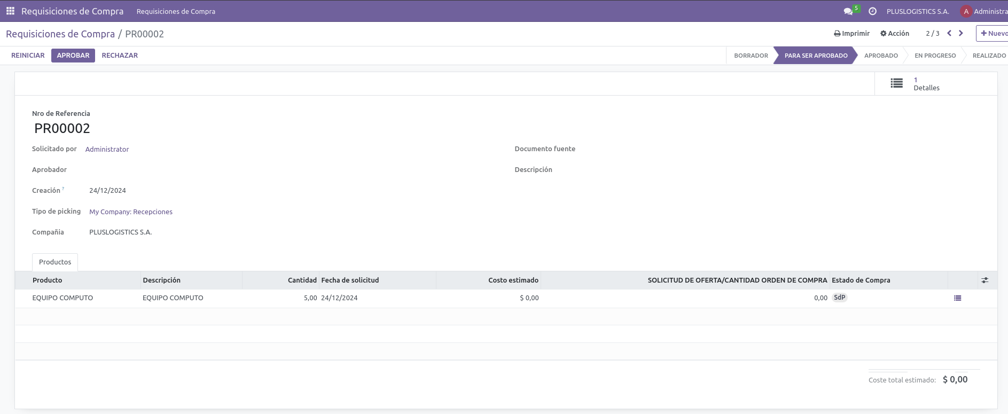

Solicitud de aprobación

El flujo de trabajo de requisiciones incluye: 1. Creación de la solicitud por el usuario 2. Revisión por el responsable de compras 3. Aprobación según niveles de autorización 4. Generación de solicitud de presupuesto a proveedores 5. Seguimiento hasta la recepción del producto o servicio

### 4.2. Solicitudes de Presupuesto

El módulo de compras permite gestionar todo el proceso de adquisiciones:

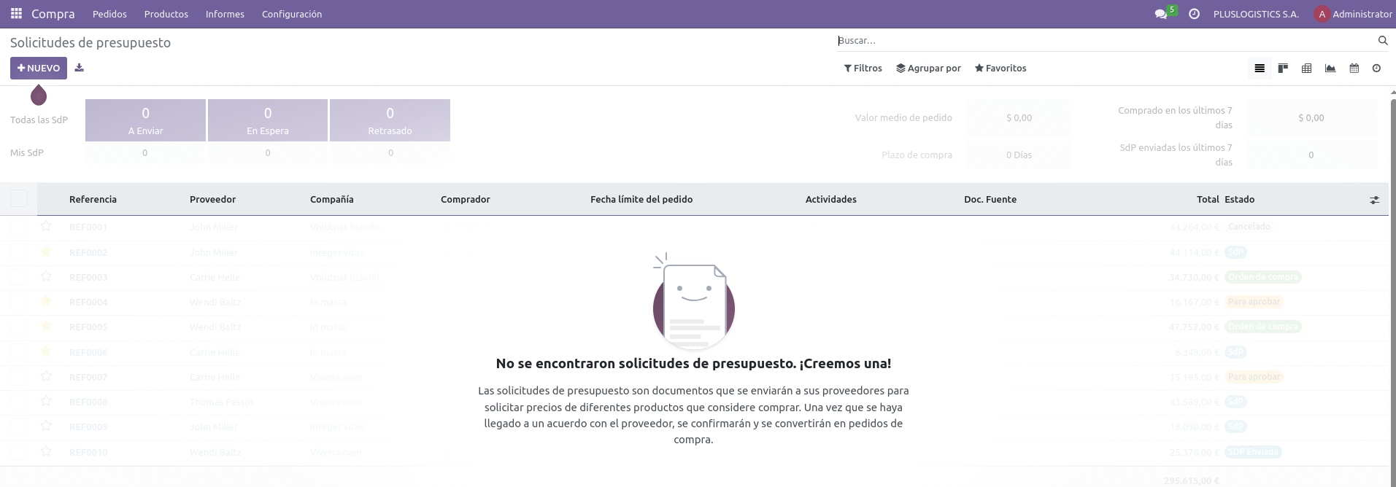

Compras

### 4.3. Órdenes de Compra

Para solicitar cotizaciones a proveedores:

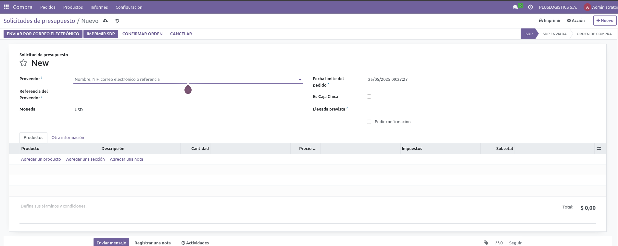

Solicitud de presupuesto

Al crear una orden de compra debe: 1. Seleccionar el proveedor 2. Establecer condiciones comerciales (plazo de pago, fecha de entrega) 3. Agregar líneas de productos o servicios 4. Confirmar la orden 5. Dar seguimiento a la recepción y facturación

### 4.4. Recepción de Productos

El proceso de compra incluye la recepción de productos: 1. Verificación de la orden de compra 2. Registro de la recepción (completa o parcial) 3. Control de calidad 4. Actualización de inventario 5. Proceso de facturación

## 5. INVENTARIO

### 5.1. Gestión de Inventario

El módulo de inventario permite controlar existencias, movimientos y valoración de productos.

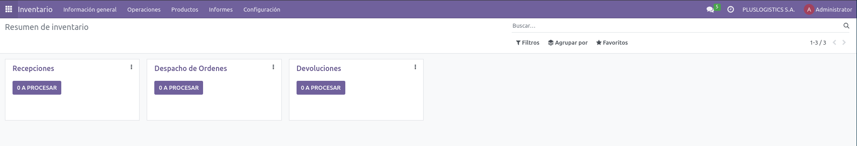

Inventario

Las principales funcionalidades incluyen: - Gestión de almacenes y ubicaciones - Control de stock - Movimientos de entrada y salida - Transferencias entre ubicaciones - Inventarios físicos - Valoración de existencias - Reglas de abastecimiento - Trazabilidad de productos (lotes y series)

### 5.2. Movimientos de Inventario

Los movimientos de inventario registran entradas, salidas y transferencias de productos: - Recepción de compras - Entregas de ventas - Ajustes de inventario - Producciones - Desechos y pérdidas

### 5.3. Operaciones de Inventario

Las operaciones de inventario incluyen: - Recepciones - Entregas - Transferencias internas - Tomas físicas - Ajustes de inventario

### 5.4. Kardex de Productos

El kardex permite visualizar todos los movimientos de un producto y su valoración: - Movimientos históricos - Valoración FIFO, LIFO o Promedio - Cantidades y valores por movimiento - Saldos acumulados - Reportes por producto, categoría o almacén

## 6. FACTURACIÓN

### 6.1. Módulo de Facturación

El módulo de facturación centraliza todas las operaciones relacionadas con documentos fiscales.

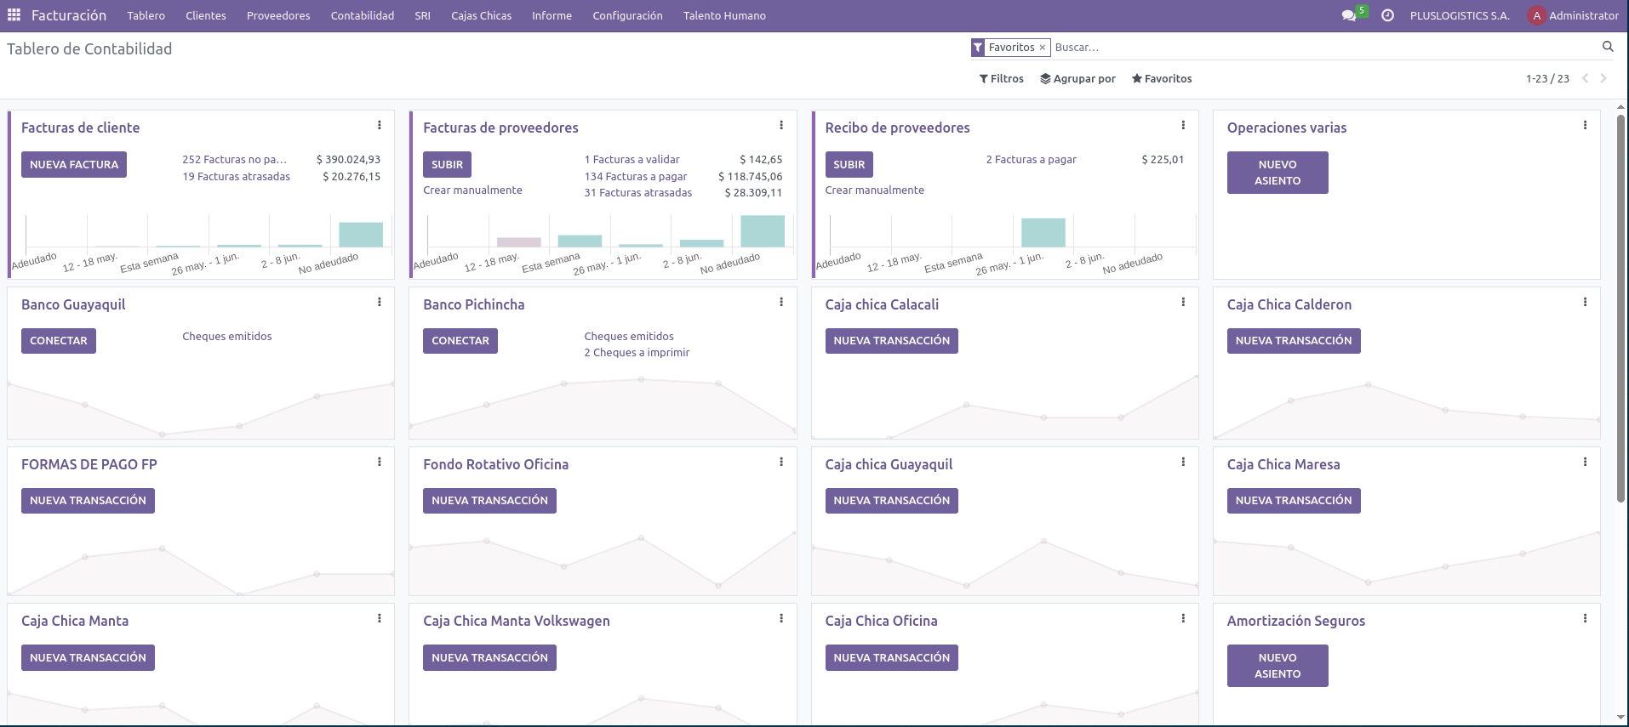

Facturación

Las principales secciones incluyen: - Facturas a clientes - Facturas rectificativas (notas de crédito) - Pagos - Informes de seguimiento - Productos - Clientes

### 6.2. Facturas de Clientes

Gestión completa de facturas emitidas a clientes:

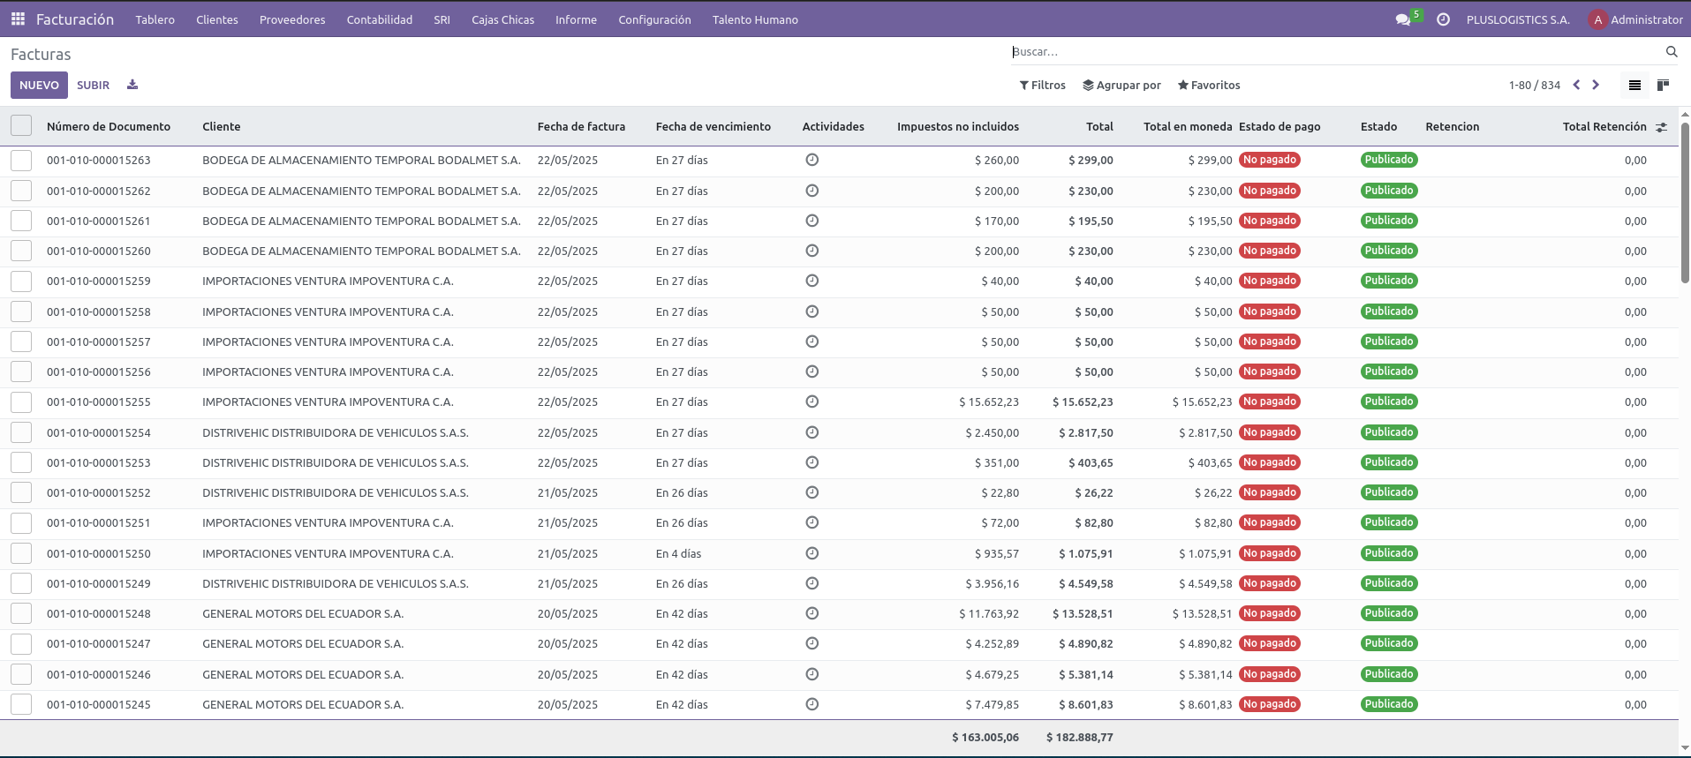

Facturas de clientes

Para crear una nueva factura:

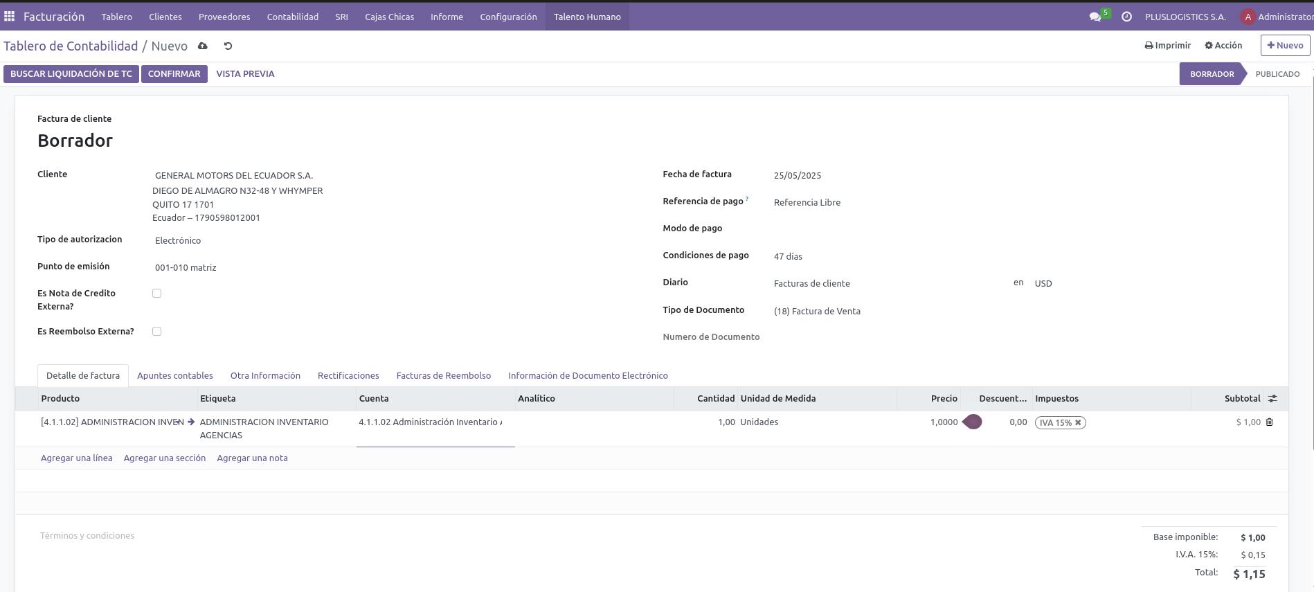

Nueva factura

El sistema permite generar diferentes tipos de documentos fiscales:

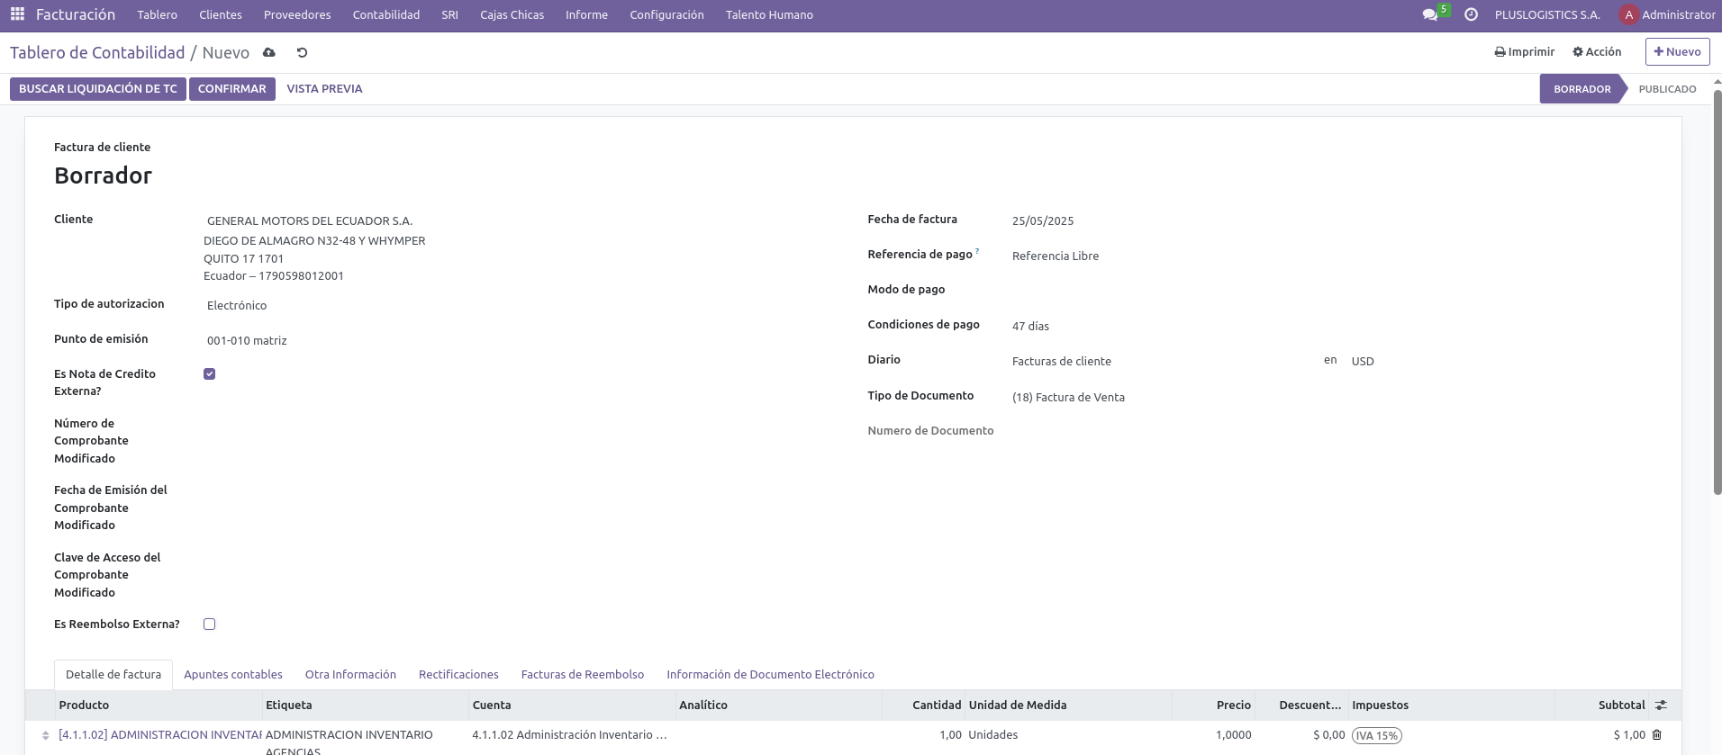

Nueva factura - nota de crédito

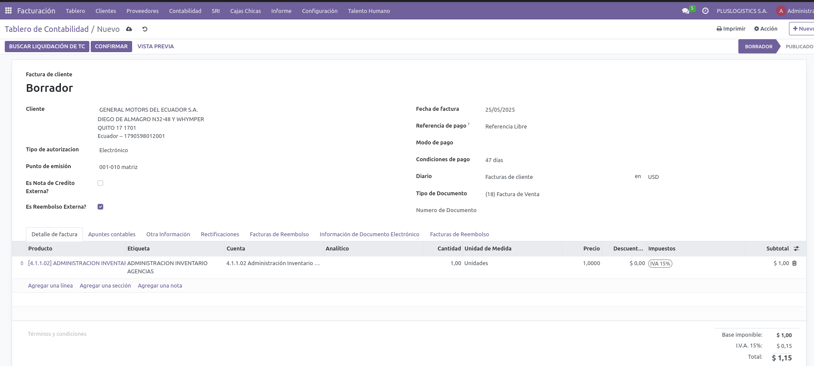

Nueva factura - reembolso

Menús disponibles en la creación de facturas:

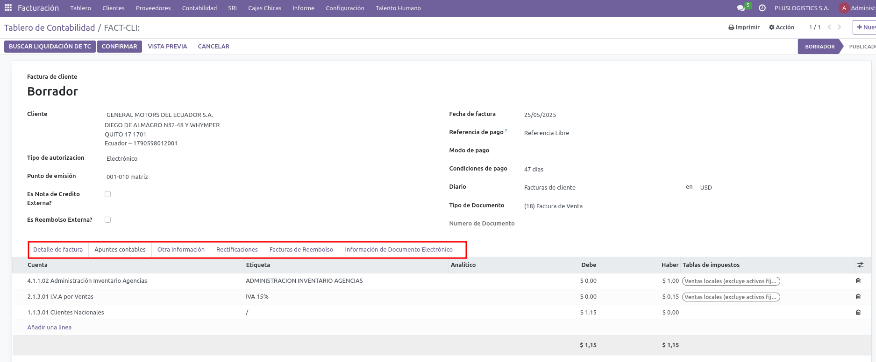

Menús en nueva factura

El proceso de facturación incluye: 1. Creación del documento (manual o desde pedido de venta) 2. Validación 3. Generación del documento electrónico 4. Envío al SRI 5. Envío al cliente 6. Registro de pago 7. Contabilización

### 6.3. Notas de Crédito

Las facturas rectificativas o notas de crédito permiten ajustar facturas emitidas previamente:

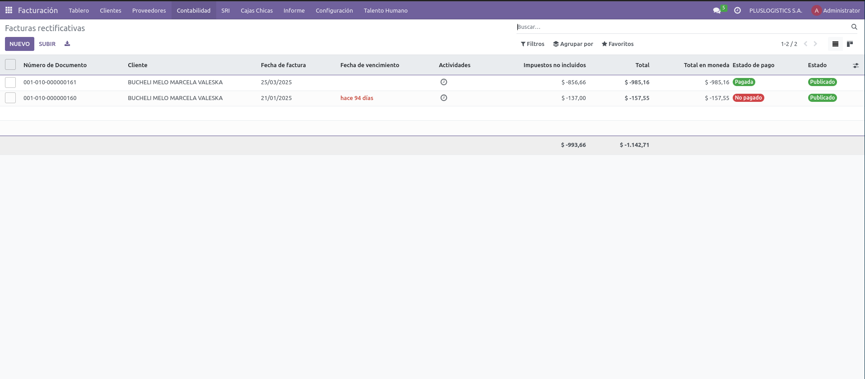

Facturas rectificativas

Detalle de facturas rectificativas:

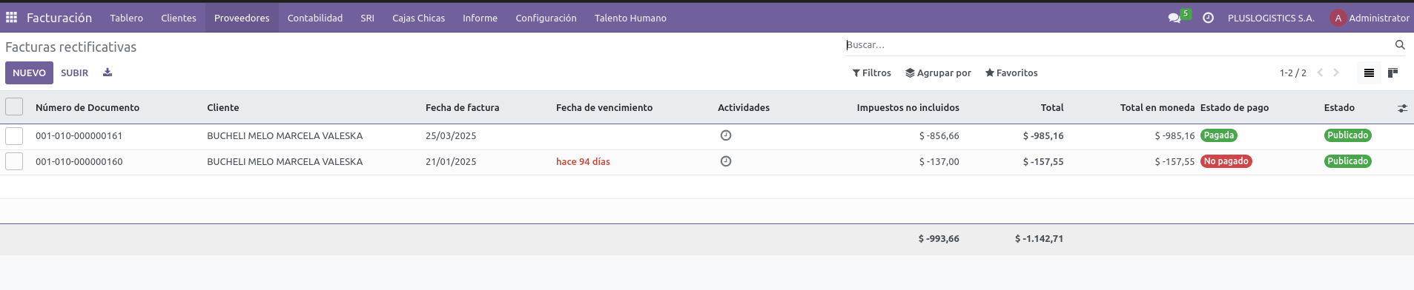

Detalle de facturas rectificativas

Creación de una nueva factura rectificativa:

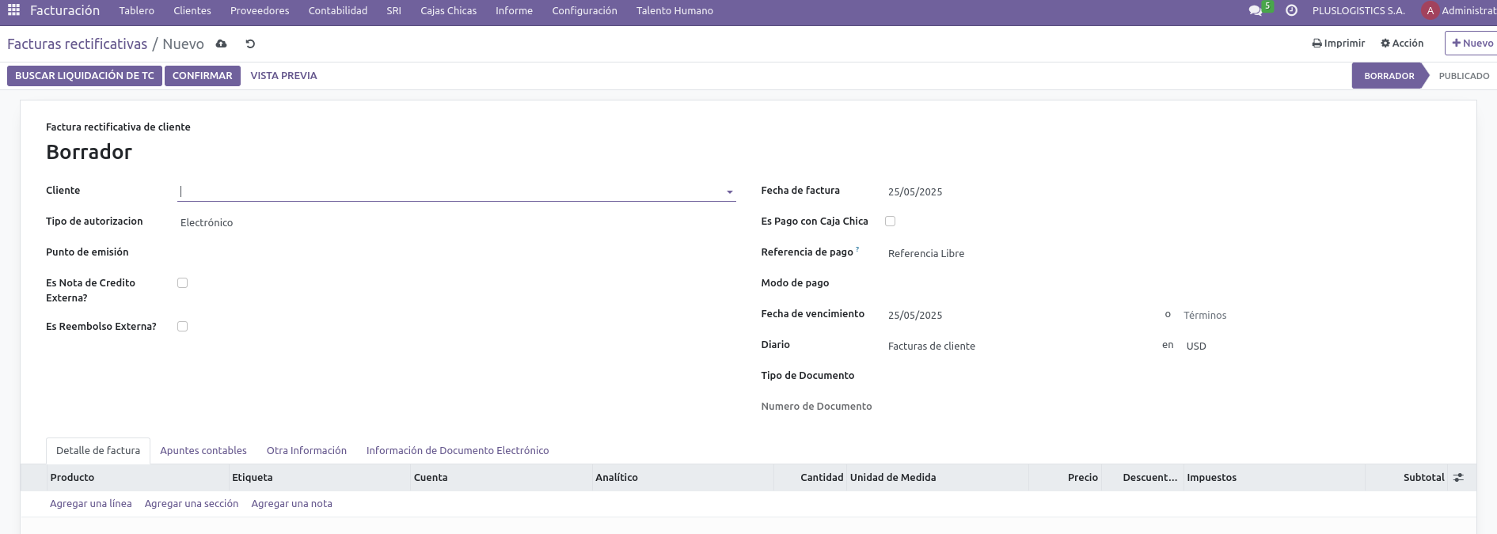

Nueva factura rectificativa

Vista de factura rectificativa a cliente:

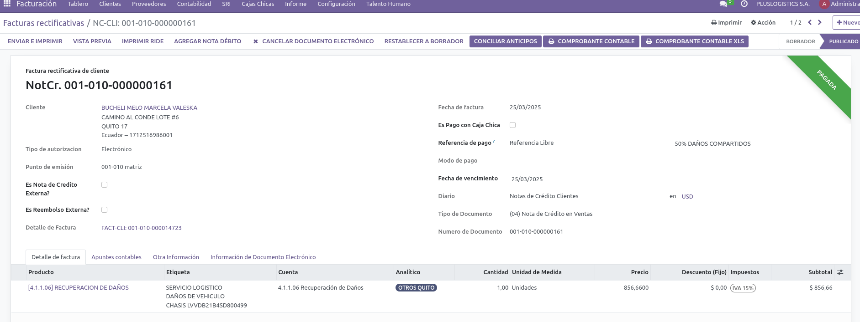

Factura rectificativa cliente

Los tipos de notas de crédito incluyen: - Devolución de productos - Anulación de factura - Descuentos posteriores - Corrección de errores

### 6.4. Gestión de Pagos

Control de pagos recibidos de clientes:

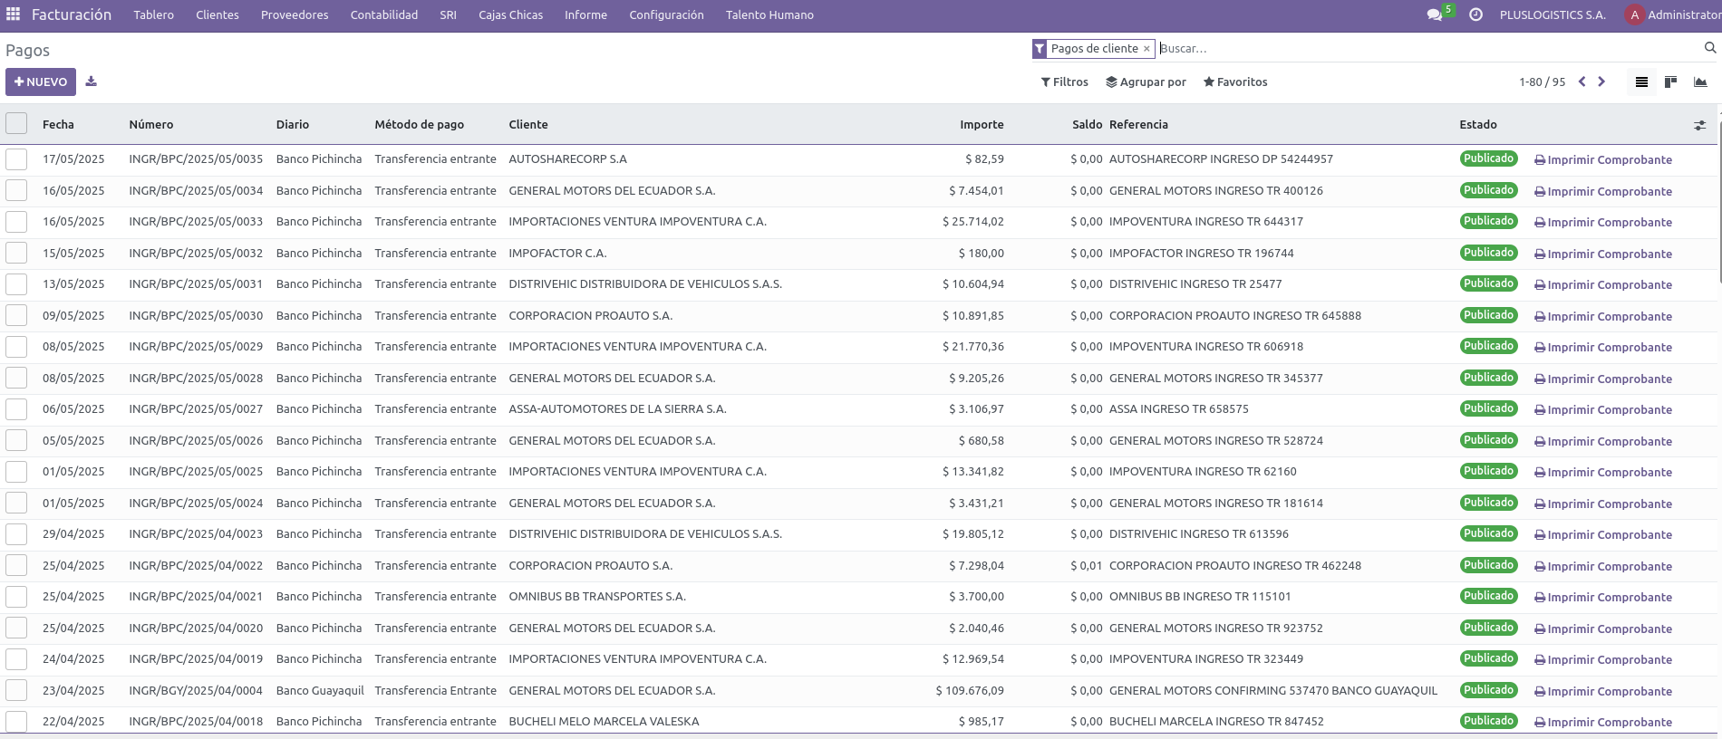

Facturación pagos

Detalle de pagos:

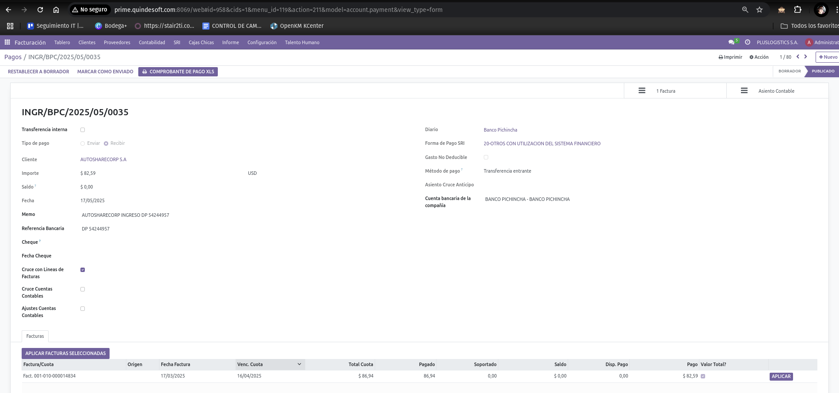

Facturas pagos detalle

El registro de pagos permite: - Conciliar facturas con pagos - Registrar pagos parciales - Utilizar diferentes métodos de pago - Gestionar anticipos - Controlar vencimientos

### 6.5. Informes de Seguimiento

Reportes para monitorear el estado de la facturación:

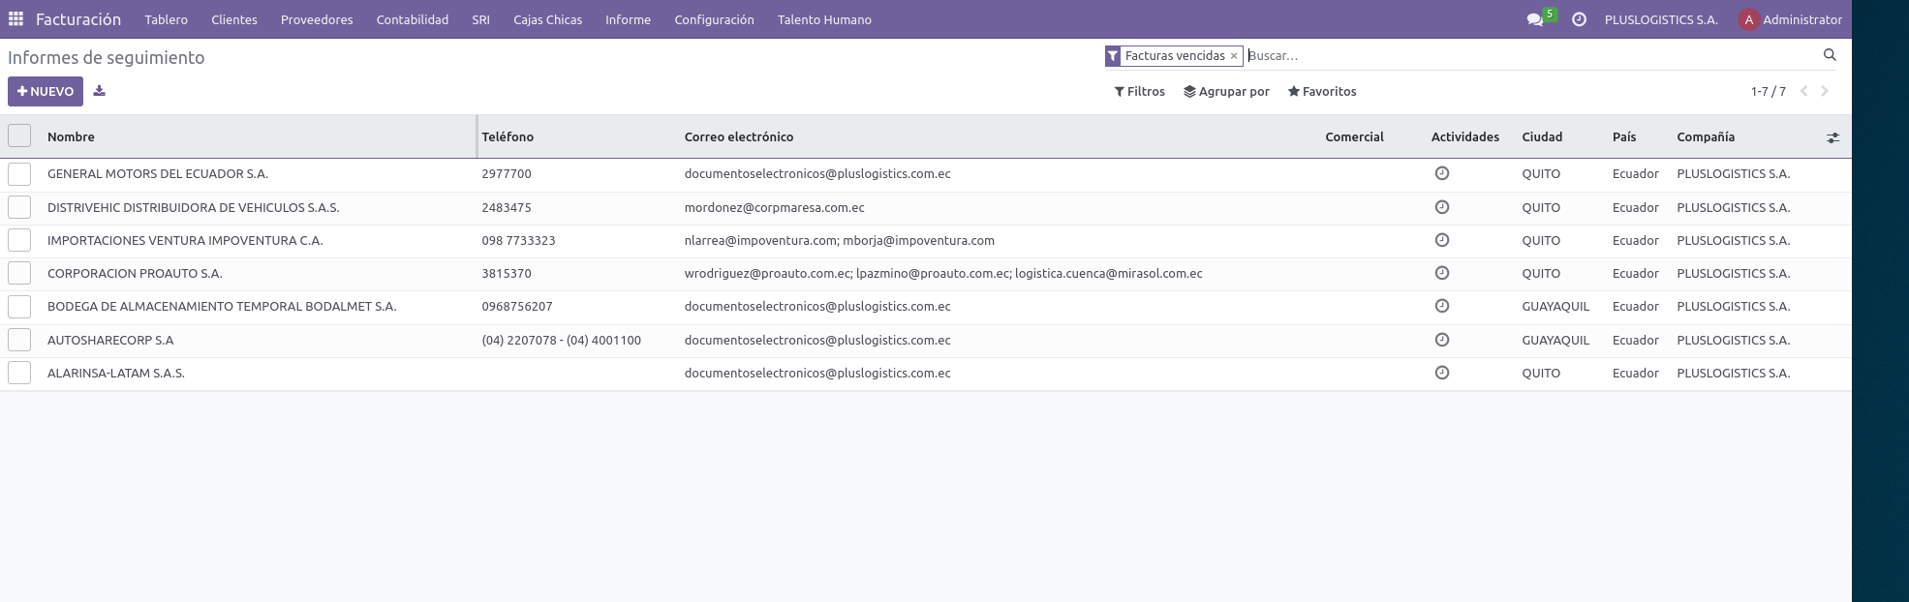

Informes de seguimiento

Detalle de informes:

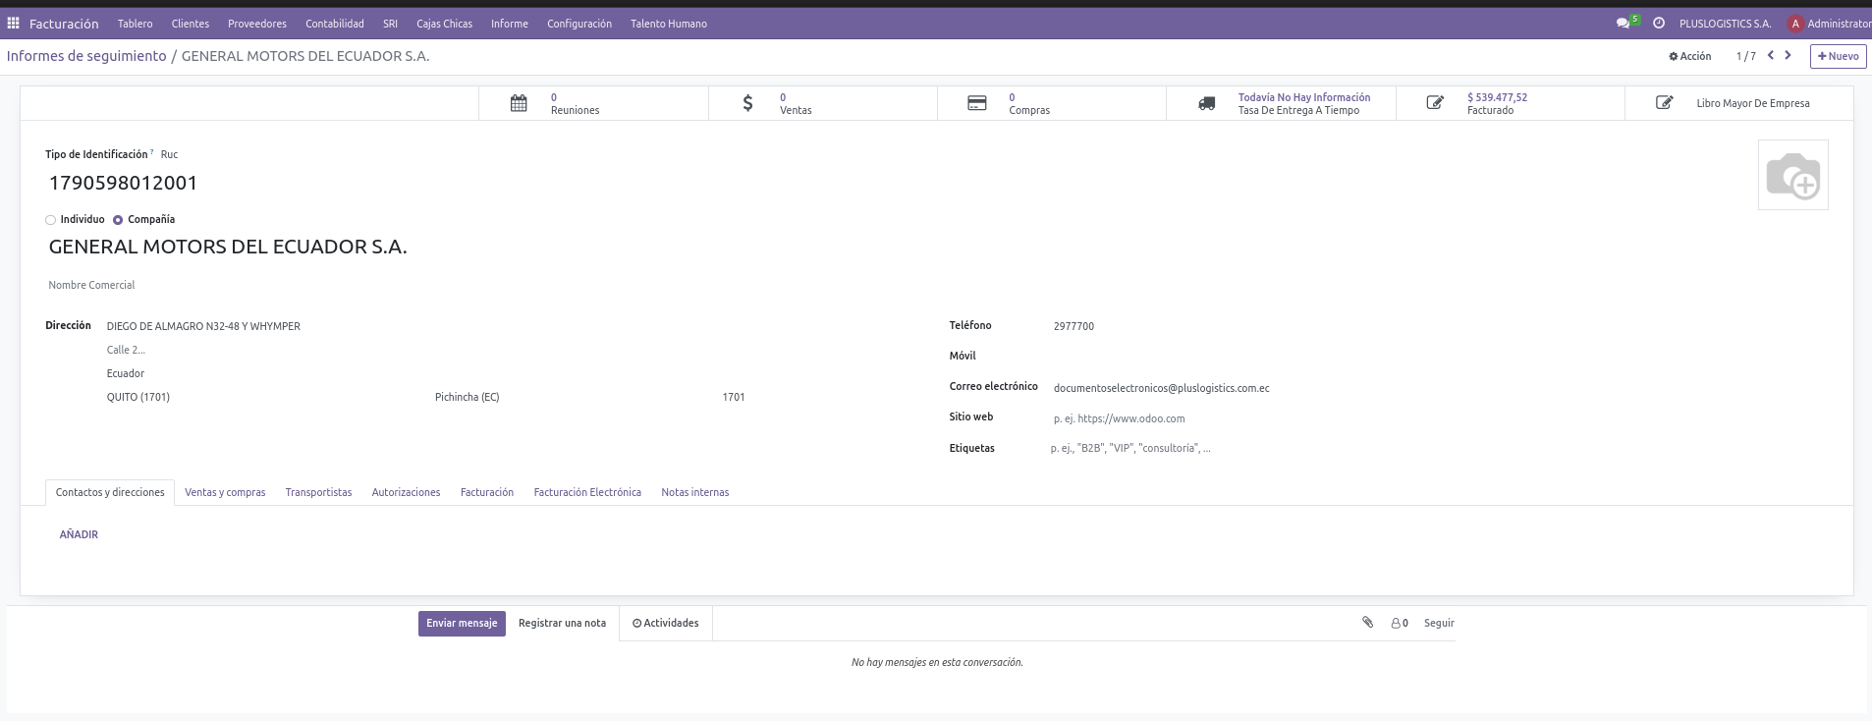

Informe de seguimiento detalle

Los informes incluyen: - Estado de cuentas por cobrar - Antigüedad de saldos - Previsión de cobros - Análisis de ventas - Reportes fiscales

### 6.6. Facturas de Proveedores

Gestión de facturas recibidas de proveedores:

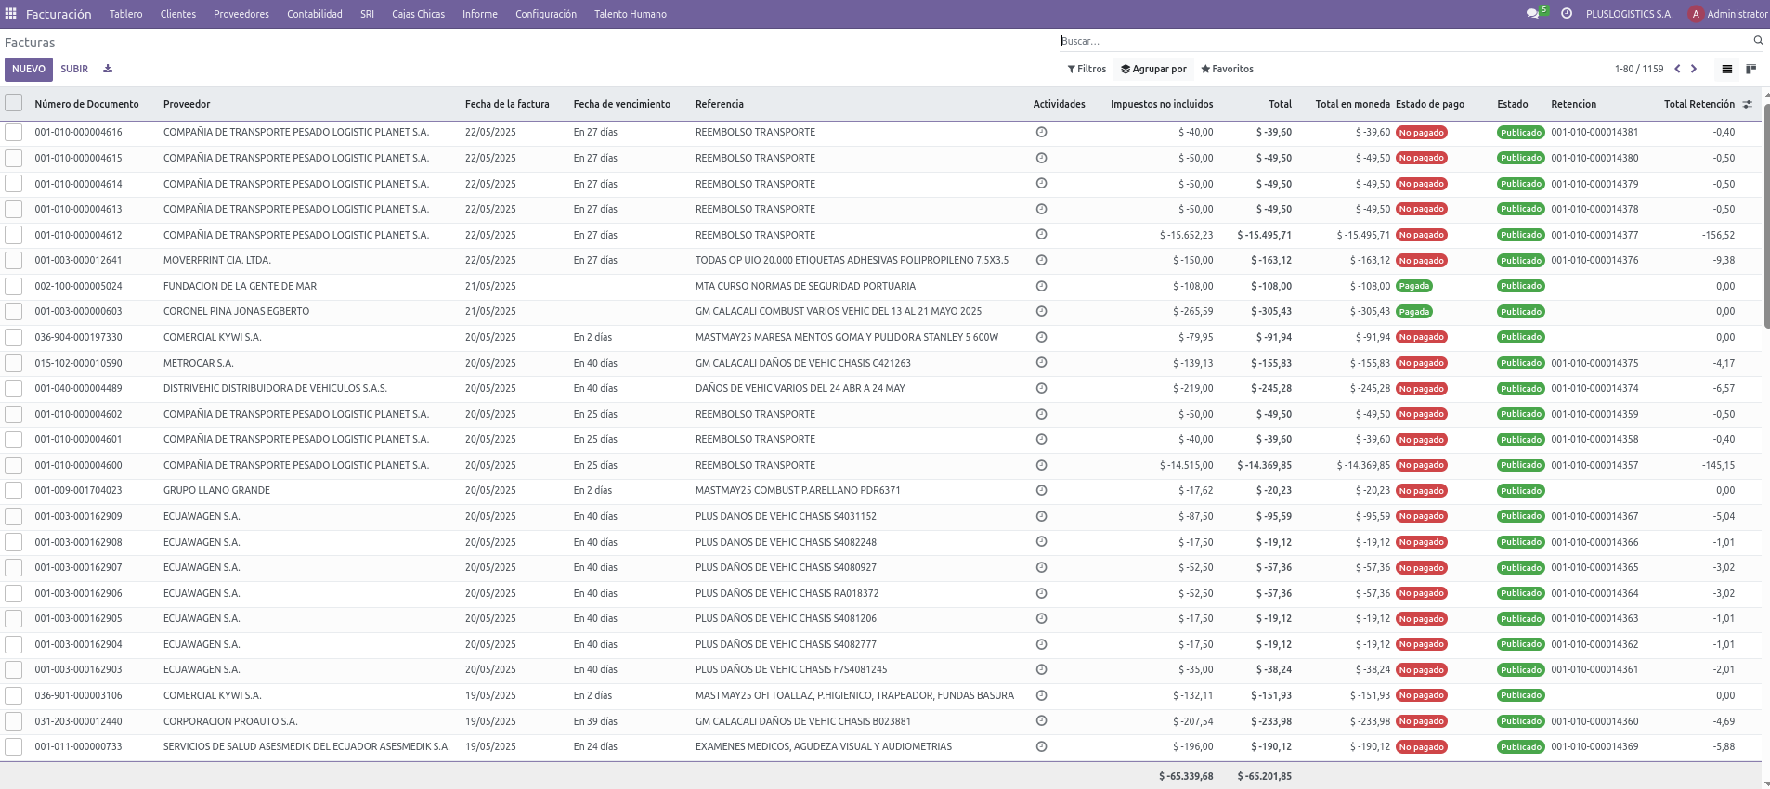

Proveedores factura

Detalle de factura de proveedor:

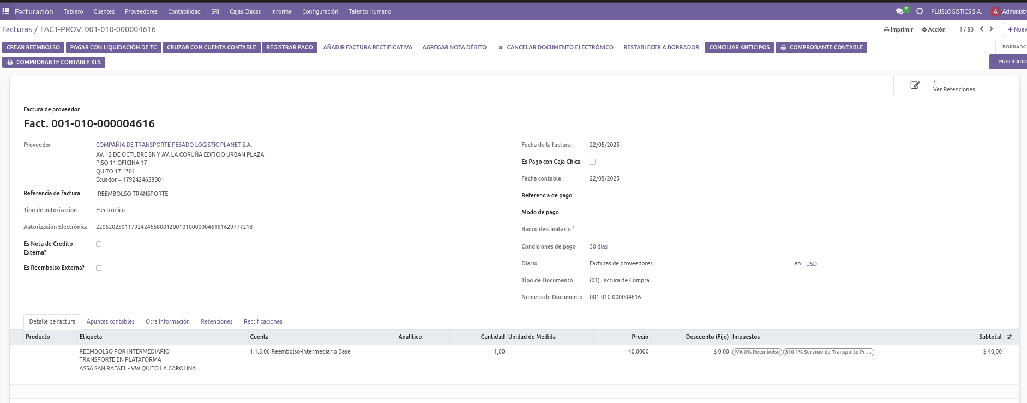

Proveedores factura detalle

El proceso de facturas de proveedores incluye: 1. Registro de la factura (manual o desde orden de compra) 2. Validación y aprobación 3. Registro de retenciones 4. Programación de pago 5. Contabilización

### 6.7. Liquidaciones de Compra

Las liquidaciones de compra se utilizan para transacciones con proveedores que no emiten facturas:

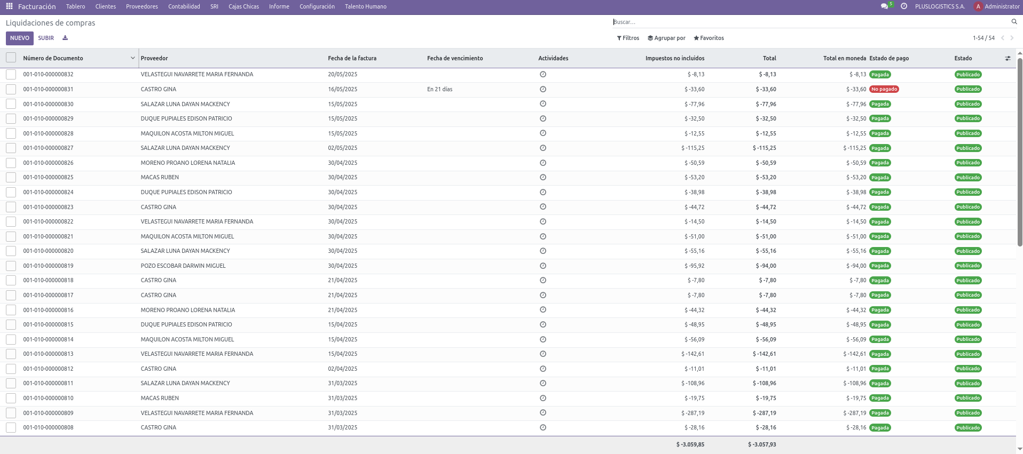

Liquidaciones de compra

Detalle de liquidación de compra:

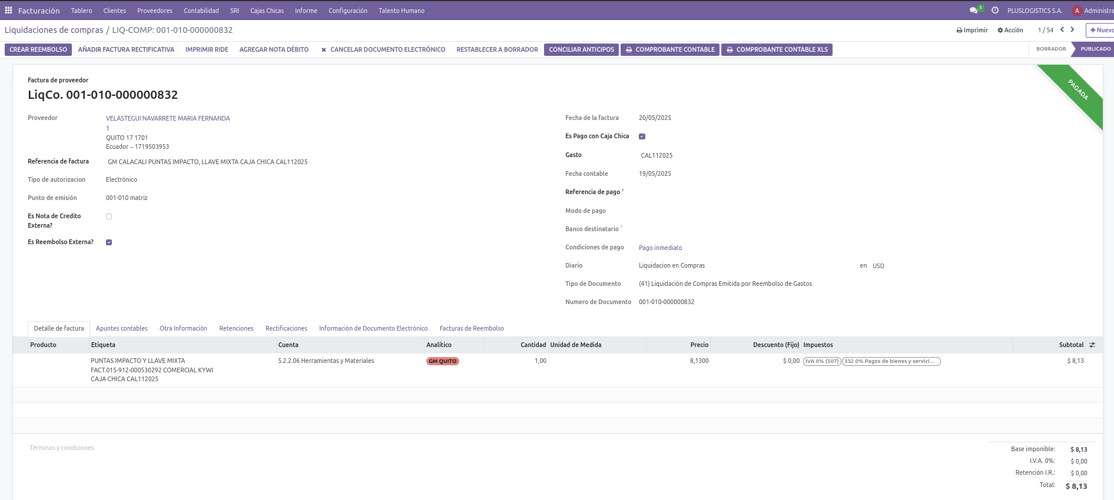

Liquidaciones de compra detalle

Las liquidaciones de compra son utilizadas para: - Compras a personas naturales sin actividad empresarial - Adquisiciones de servicios ocasionales - Operaciones con proveedores informales - Compras en el sector agrícola o pesquero

### 6.8. Reembolsos

Gestión de reembolsos:

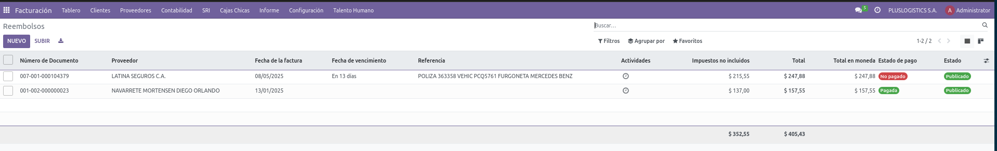

Reembolsos

Detalle de reembolsos:

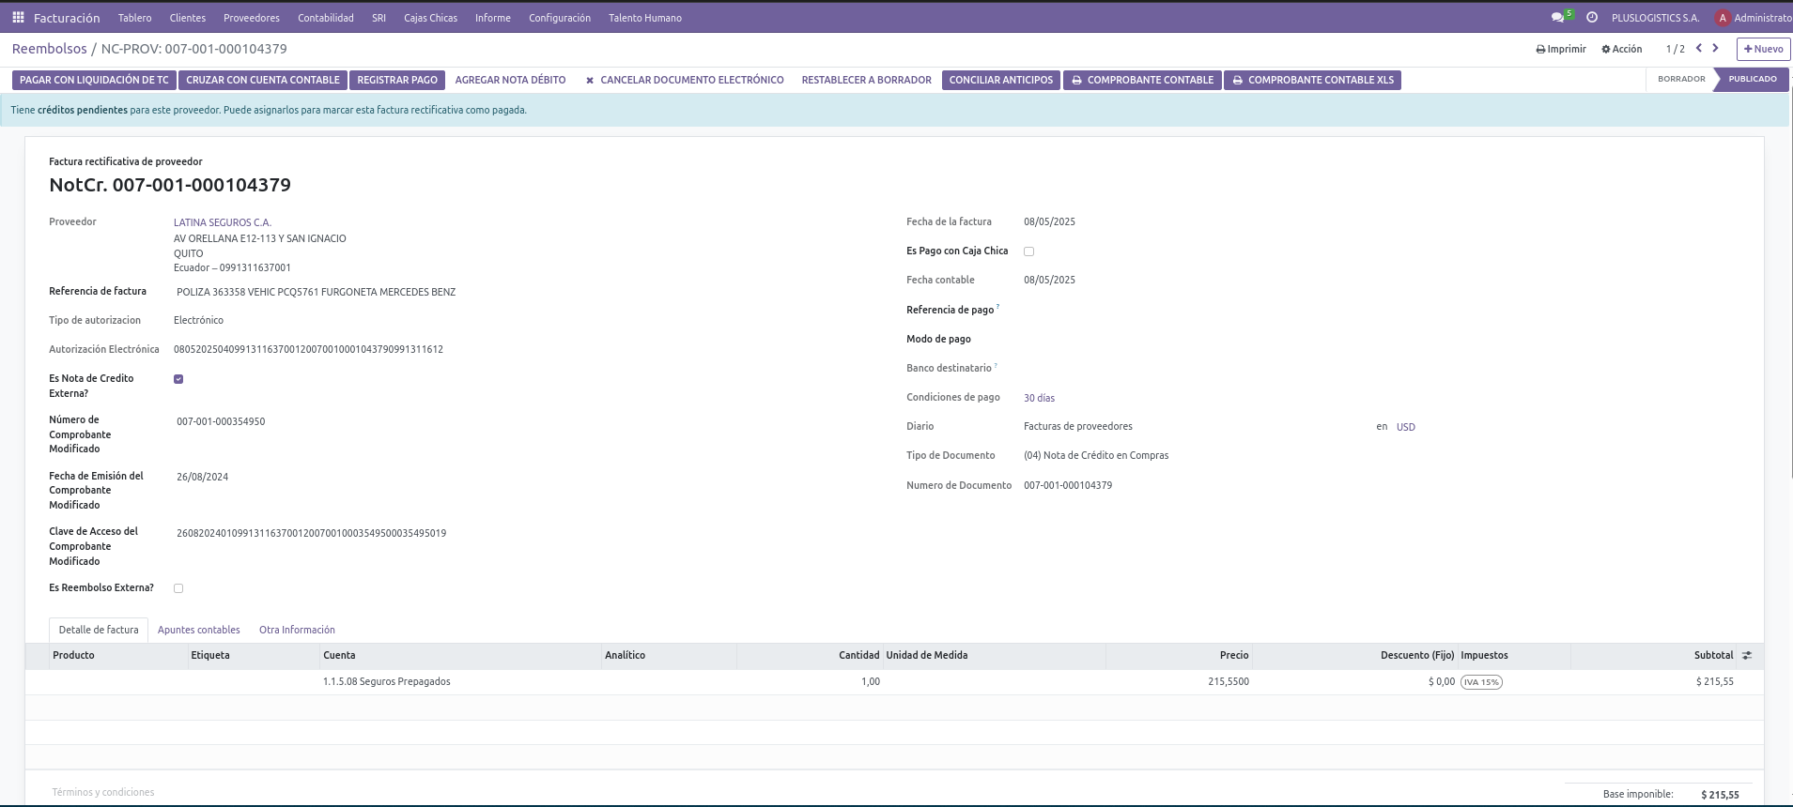

Reembolsos detalle

Los reembolsos se utilizan para: - Gastos realizados por empleados - Pagos efectuados por terceros - Reintegro de gastos - Recuperación de valores anticipados ### 6.9. Recibos de Proveedores

Control de recibos emitidos por proveedores:

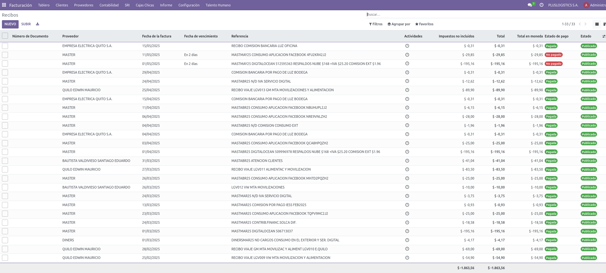

Proveedores recibos

Detalle de recibos:

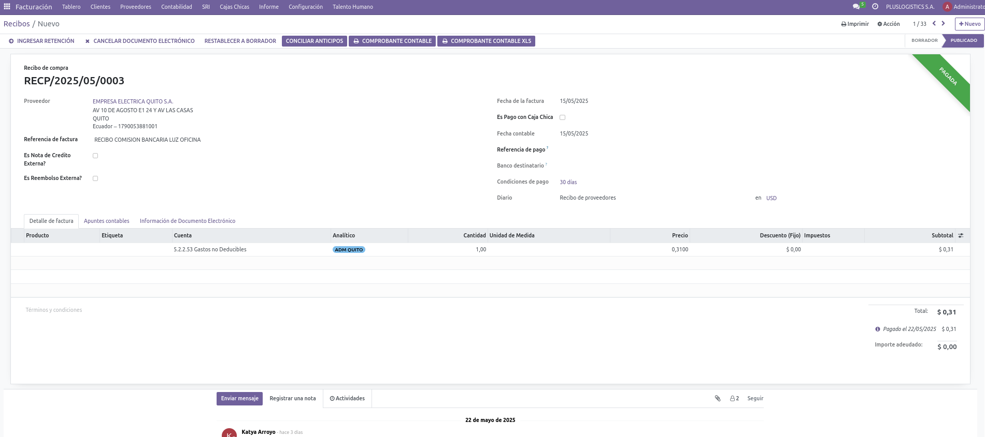

Proveedores recibos detalle

Los recibos de proveedores permiten: - Registrar pagos anticipados - Documentar abonos a facturas - Controlar anticipos y saldos - Conciliar pagos con facturas pendientes

### 6.10. Pagos a Proveedores

Gestión de pagos realizados a proveedores:

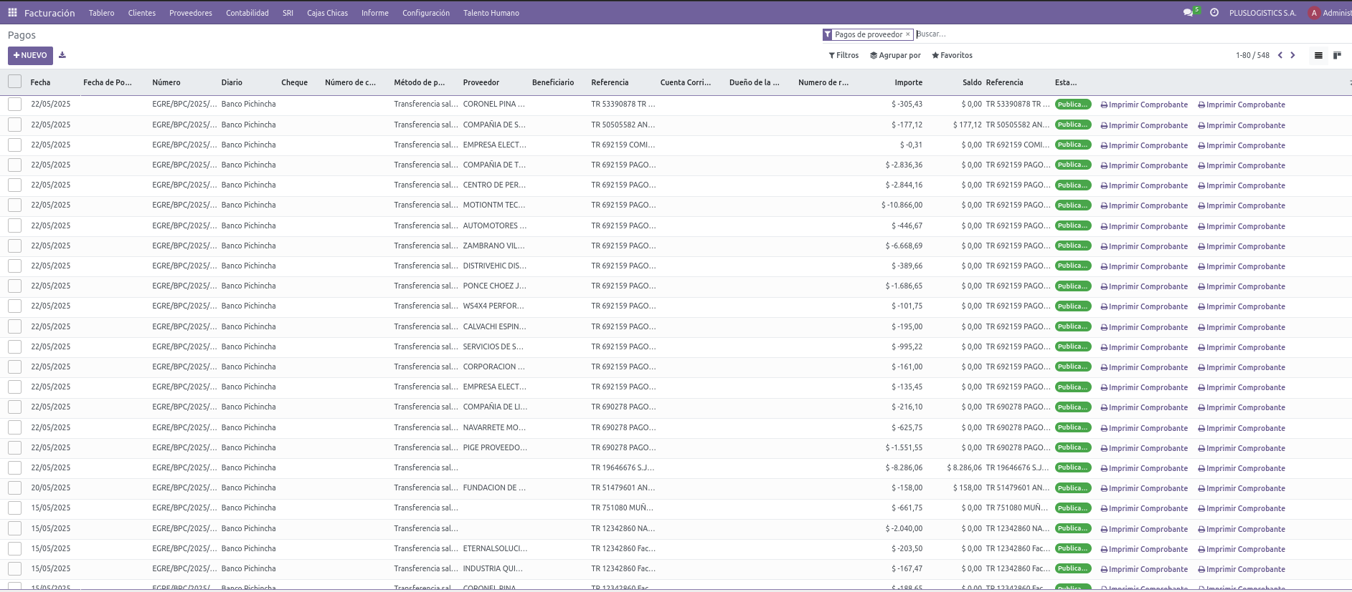

Facturas pagos

Detalle de pagos:

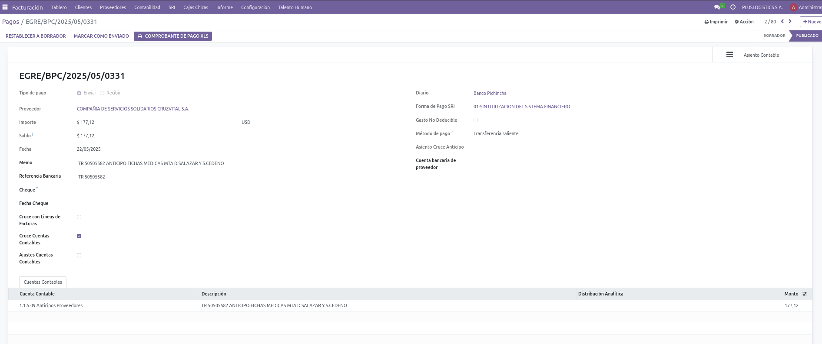

Factura proveedores pagos

El sistema permite: - Registrar diferentes métodos de pago - Pagos individuales o por lotes - Conciliación automática con facturas - Programación de pagos según vencimientos - Impresión de comprobantes de pago

### 6.11. Gastos de Empleados

Control de gastos realizados por empleados:

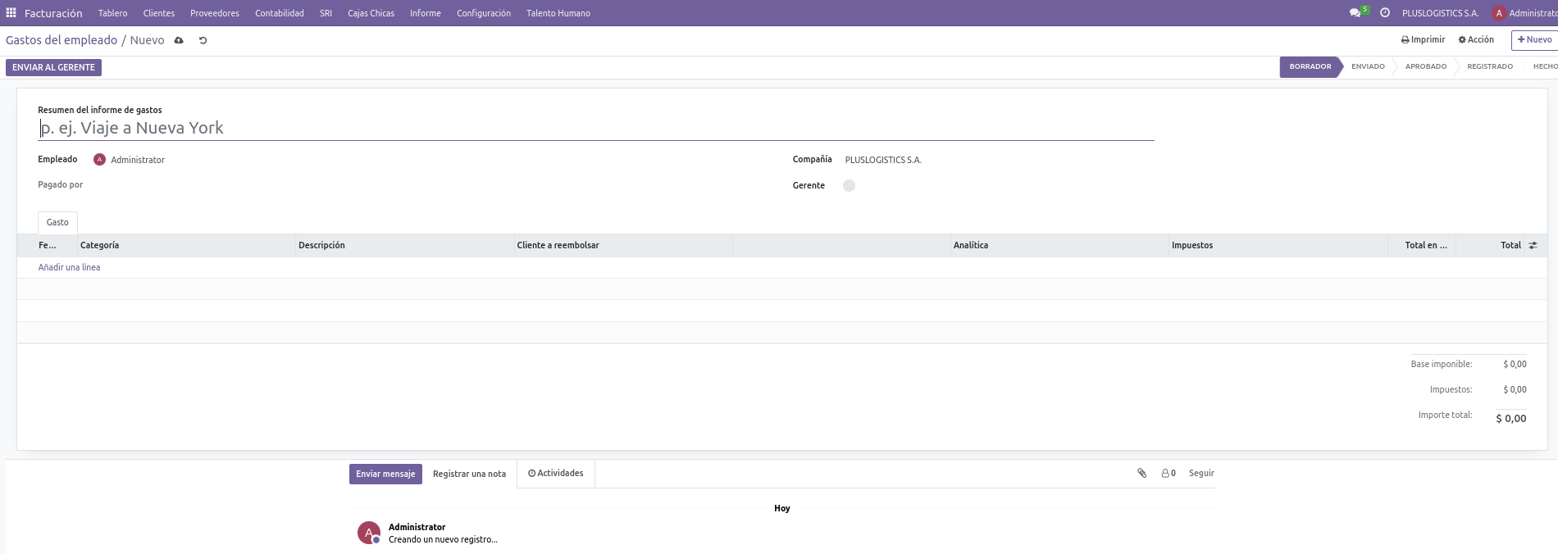

Proveedores gastos del empleado

El módulo permite: - Registro de gastos por empleado - Categorización de gastos - Proceso de aprobación - Reembolso al empleado - Contabilización por centros de costo

## 7. CONTABILIDAD

### 7.1. Asientos Contables

El módulo de contabilidad permite gestionar todas las operaciones contables de la empresa:

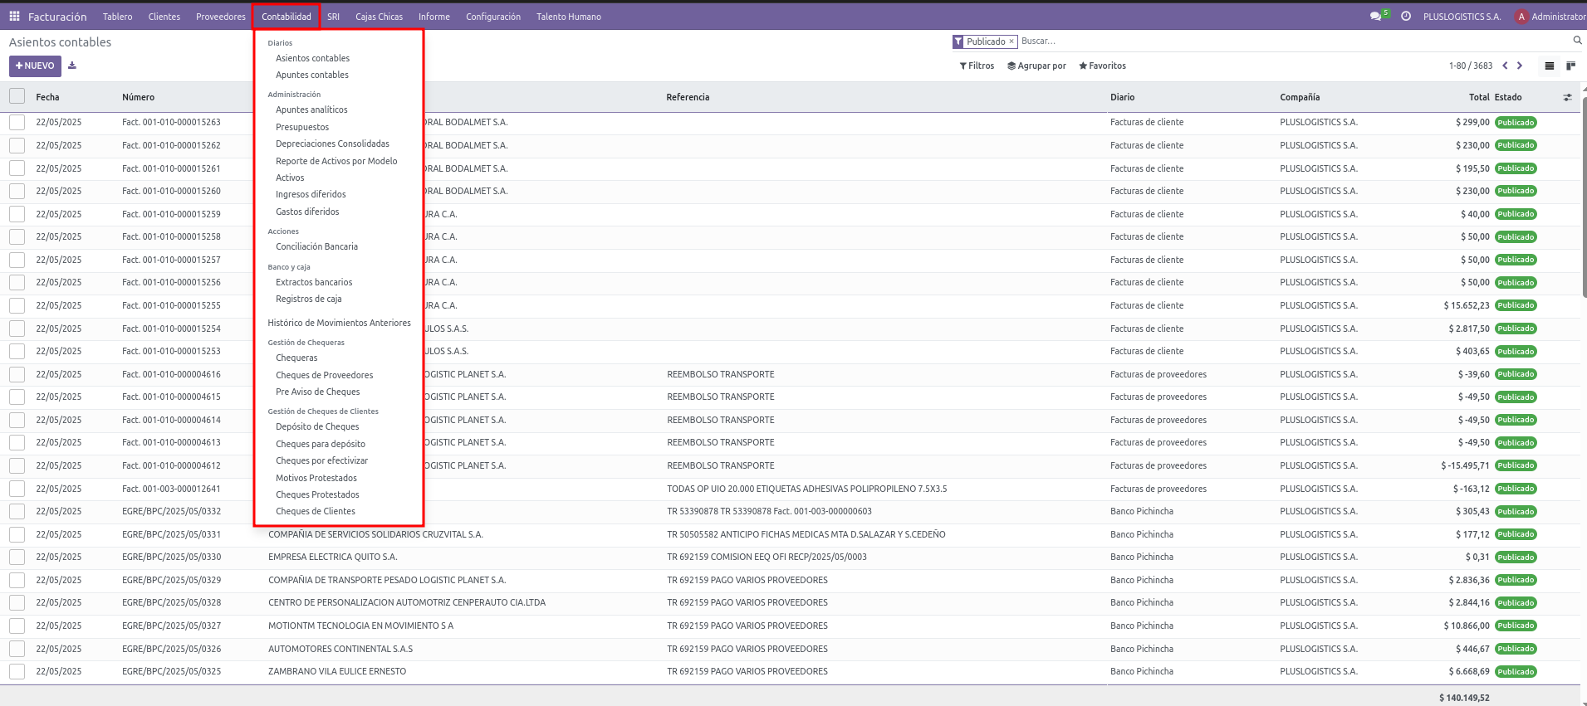

Contabilidad menu

Gestión de asientos contables:

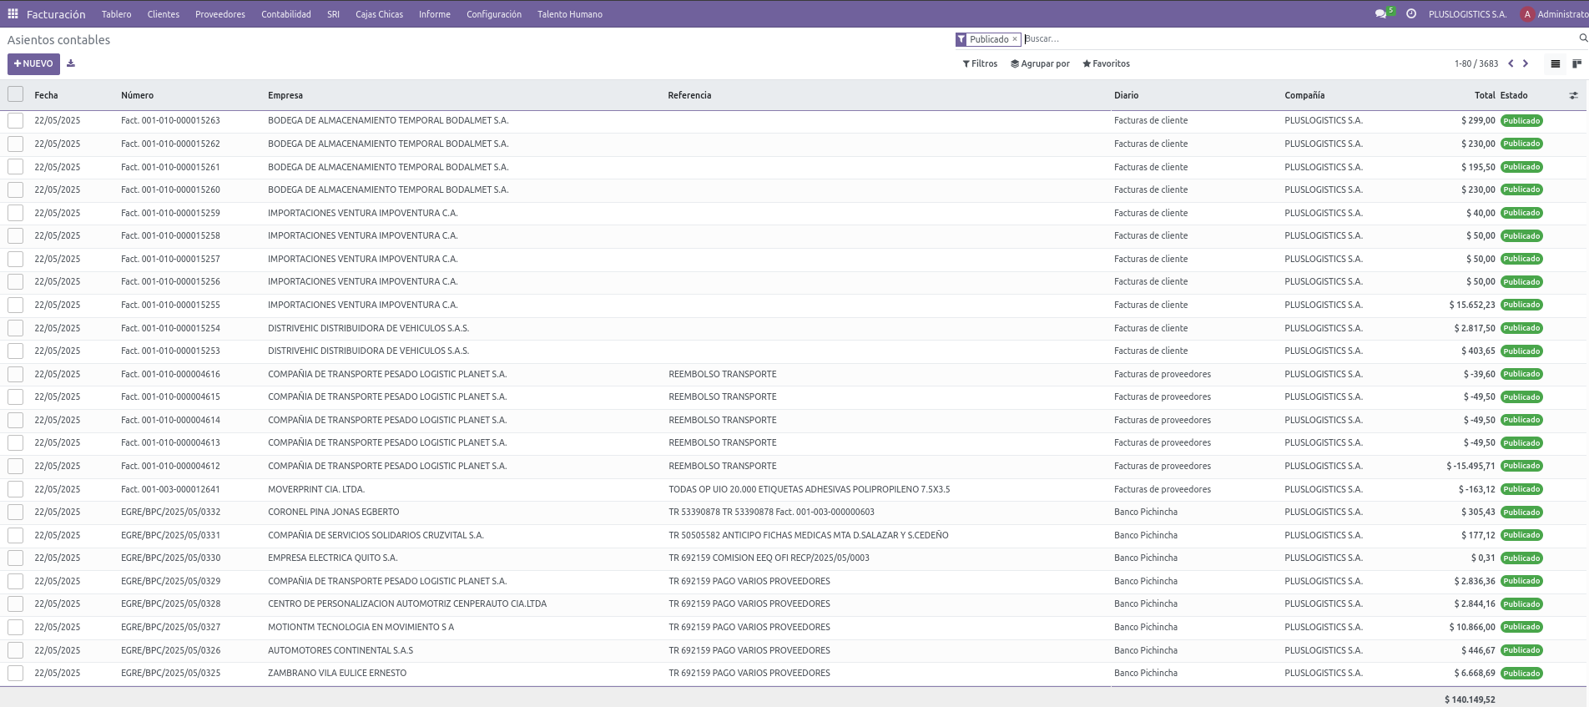

Asientos contables

Detalle de asiento contable:

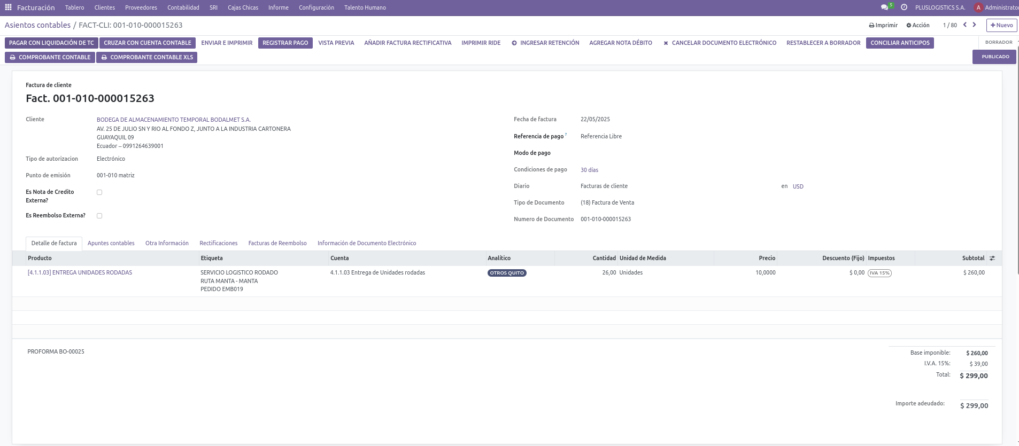

Asientos contables detalle

Los asientos contables: - Se generan automáticamente desde operaciones (facturas, pagos) - Pueden crearse manualmente - Permiten reversiones - Son auditables con trazabilidad completa - Cumplen con la normativa contable ecuatoriana

### 7.2. Apuntes Contables

Registro detallado de movimientos contables:

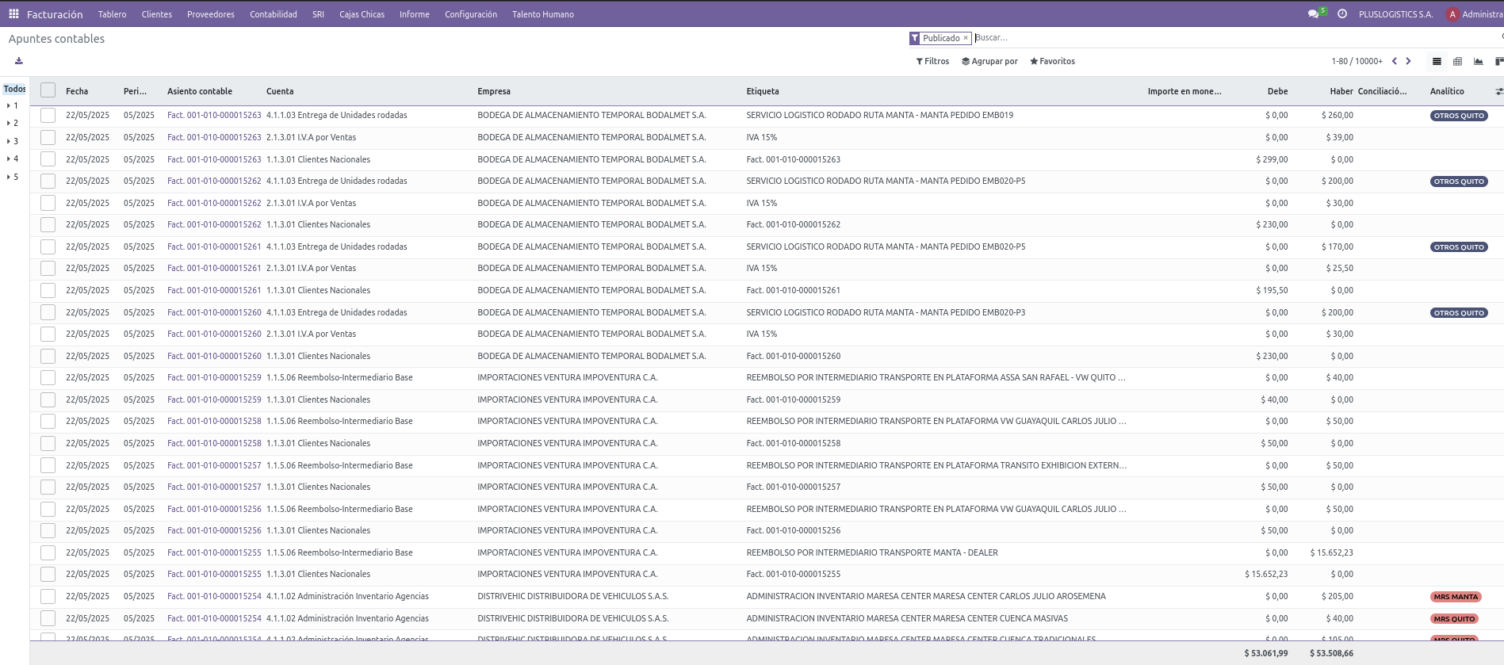

Apuntes contables

Detalle de apuntes:

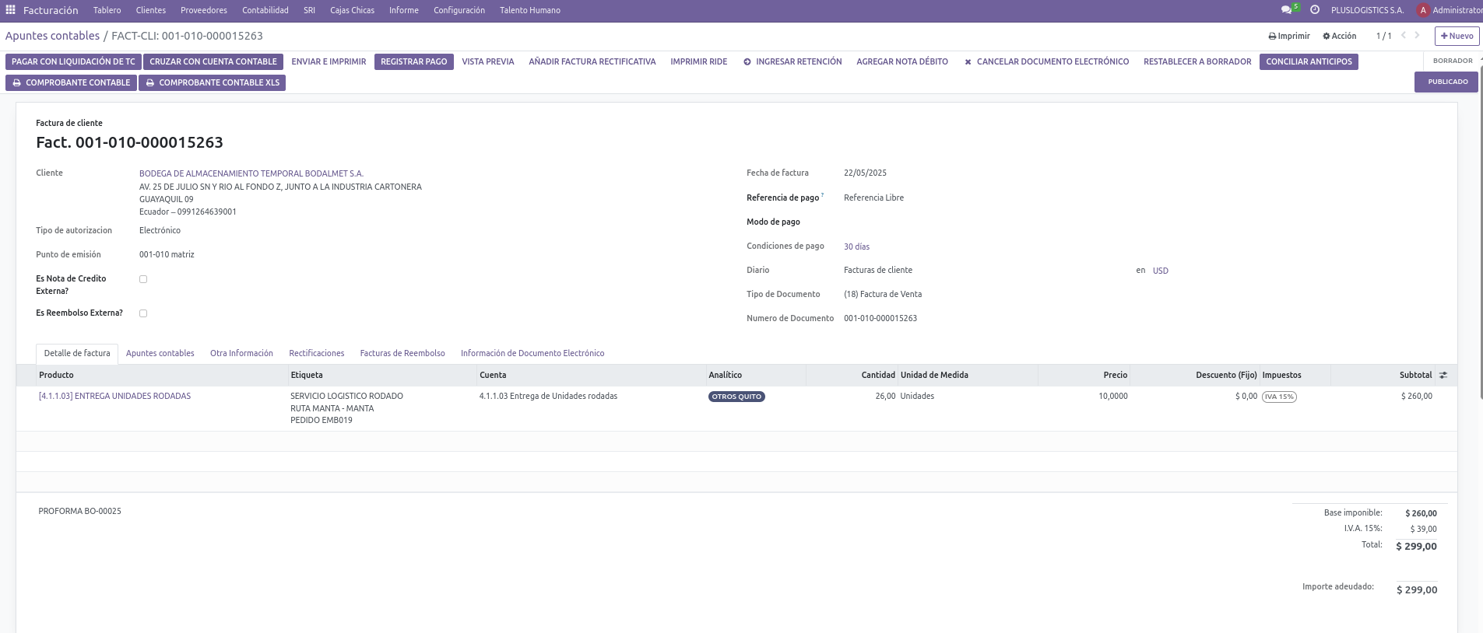

Apuntes contables detalle

Los apuntes contables: - Constituyen las líneas de los asientos - Incluyen cuenta, debe, haber, fecha, descripción - Permiten segmentación analítica - Facilitan la trazabilidad de operaciones - Son base para reportes financieros

### 7.3. Apuntes Analíticos

Contabilidad analítica para control de costos:

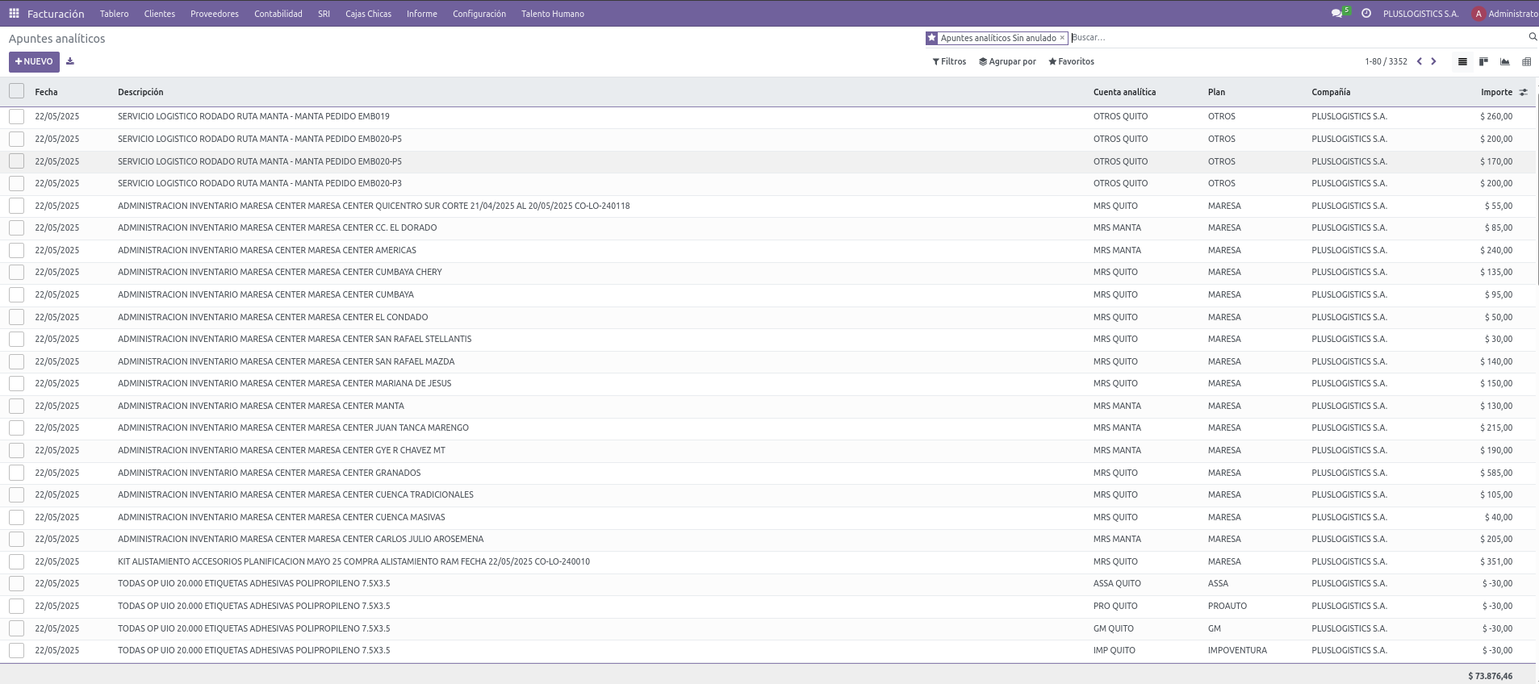

Apuntes analíticos

Detalle de apuntes analíticos:

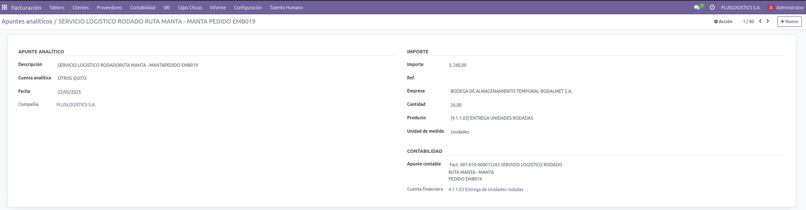

Apuntes analíticos detalle

La contabilidad analítica permite: - Distribución de costos e ingresos por departamentos - Seguimiento de proyectos y centros de costo - Análisis de rentabilidad - Presupuestos por centros de responsabilidad - Reportes gerenciales segmentados

### 7.4. Presupuestos

Gestión de presupuestos contables:

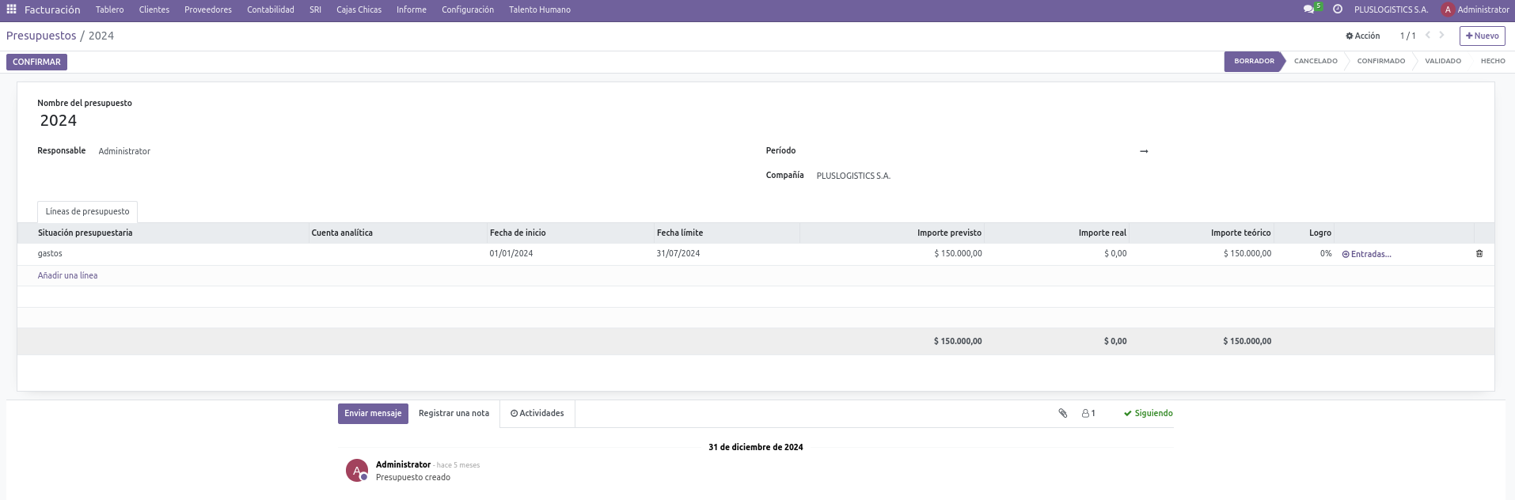

Presupuestos

Los presupuestos permiten: - Planificación financiera por período - Asignación por cuentas y centros de costo - Comparación con cifras reales - Control de desviaciones - Proyecciones y simulaciones

### 7.5. Conciliación Bancaria

Proceso de conciliación de extractos bancarios:

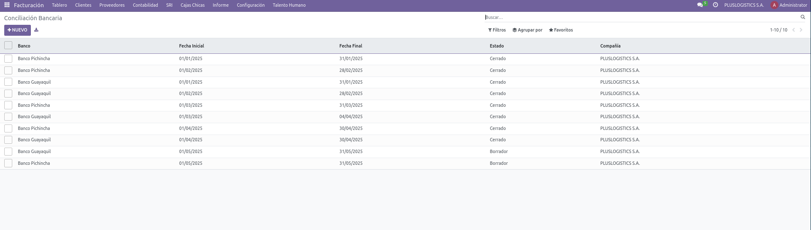

Conciliación bancaria

Detalle del proceso:

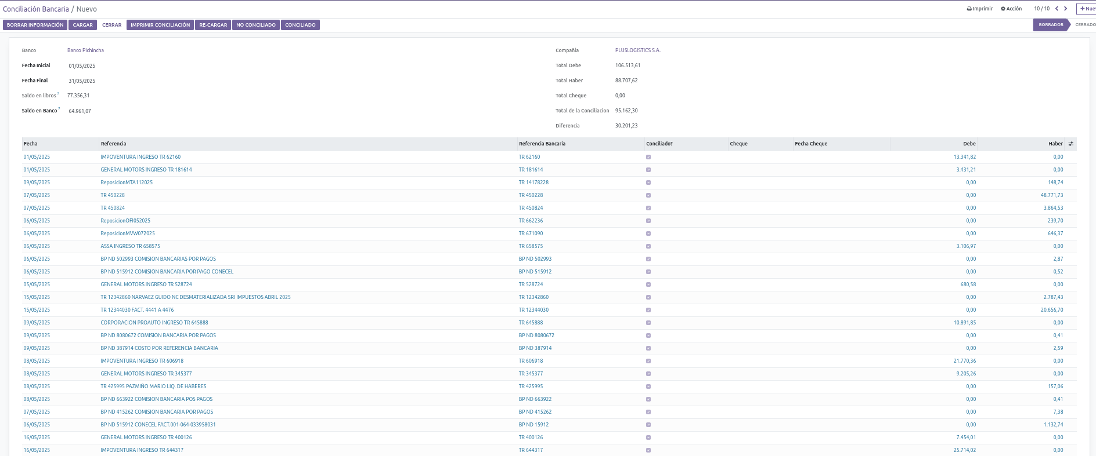

Conciliación bancaria detalle 1

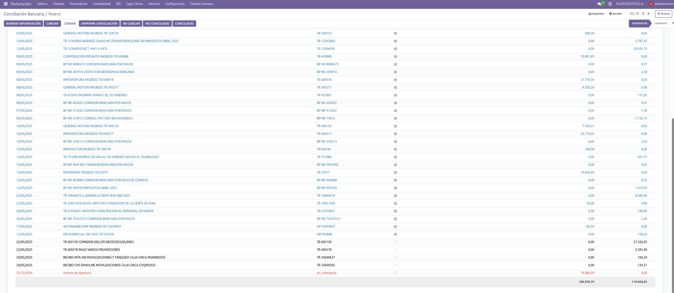

Conciliación bancaria detalle 2

La conciliación bancaria permite: - Importación de extractos bancarios - Conciliación automática por reglas - Conciliación manual de movimientos - Creación de registros faltantes - Seguimiento de partidas pendientes

### 7.6. Histórico de Movimientos

Seguimiento histórico de operaciones bancarias:

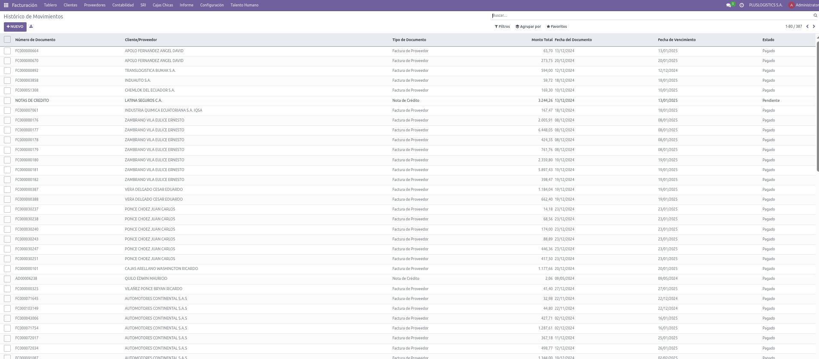

Histórico de movimientos

El histórico ofrece: - Trazabilidad completa de transacciones - Filtros por período, cuenta, tipo de operación - Visualización de saldos acumulados - Exportación a formatos estándar - Auditoría de movimientos

### 7.7. Chequeras y Gestión de Cheques

Control de chequeras:

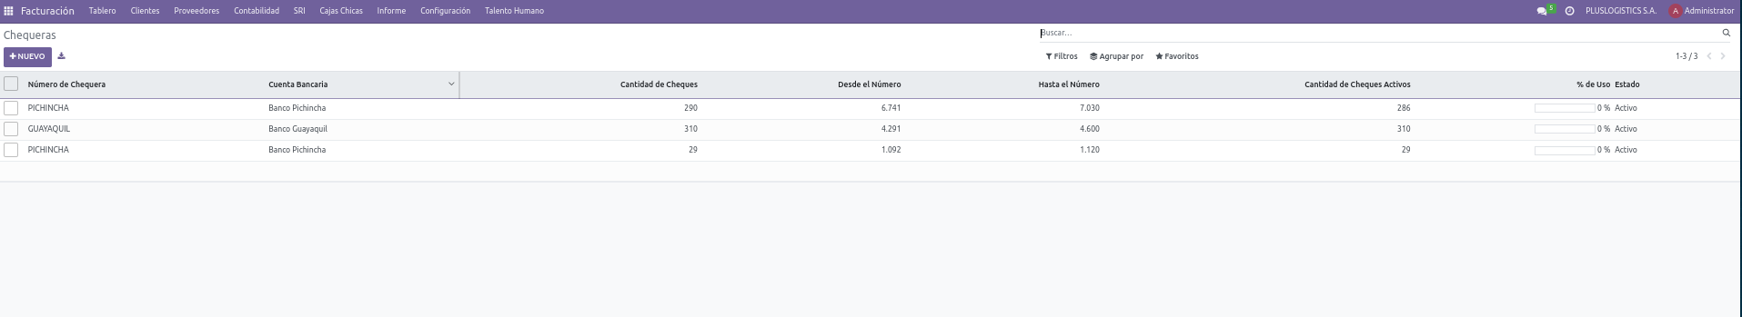

Chequeras

Detalle de chequeras:

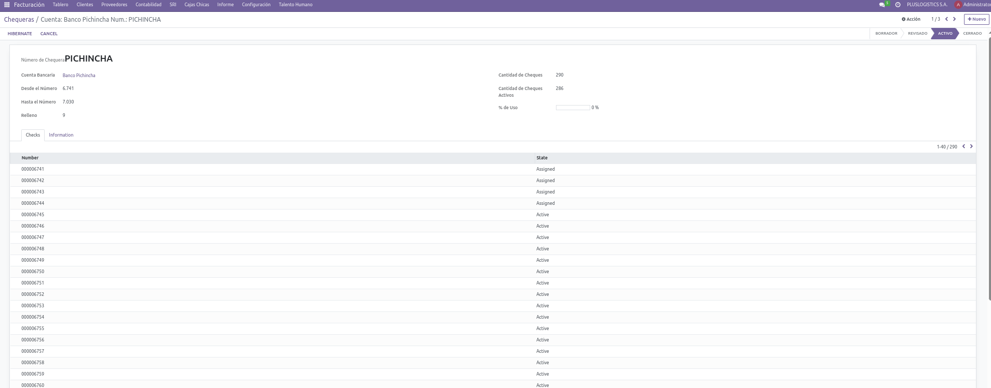

Chequeras detalle

Gestión de cheques a proveedores:

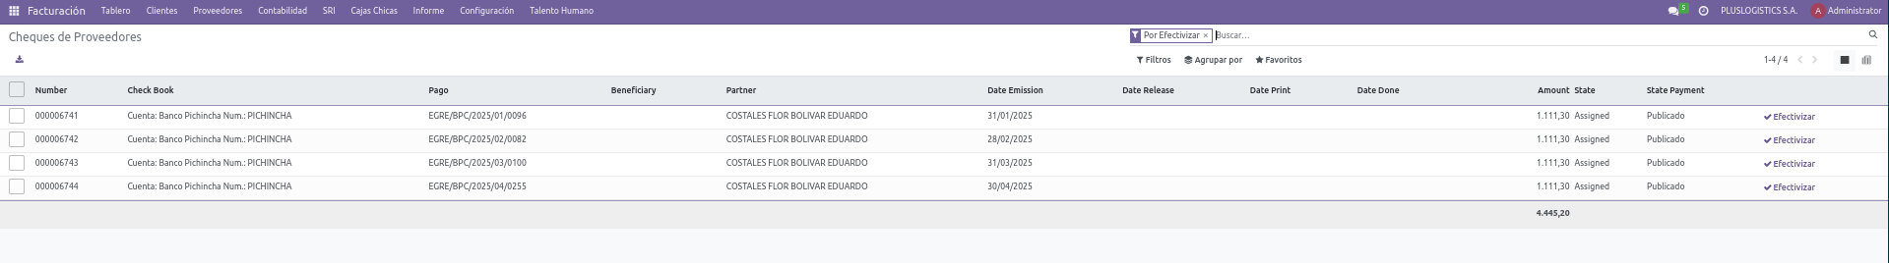

Cheques proveedores

Detalle de cheques:

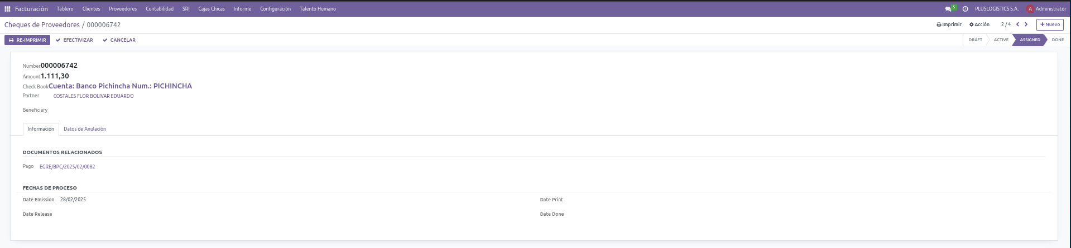

Cheques proveedores detalle

La gestión de cheques incluye: - Control de numeración de chequeras - Emisión de cheques a proveedores - Seguimiento del estado (emitido, cobrado, anulado) - Impresión de cheques - Conciliación con pagos registrados

## 8. ACTIVOS

### 8.1. Gestión de Activos

Control completo de activos fijos:

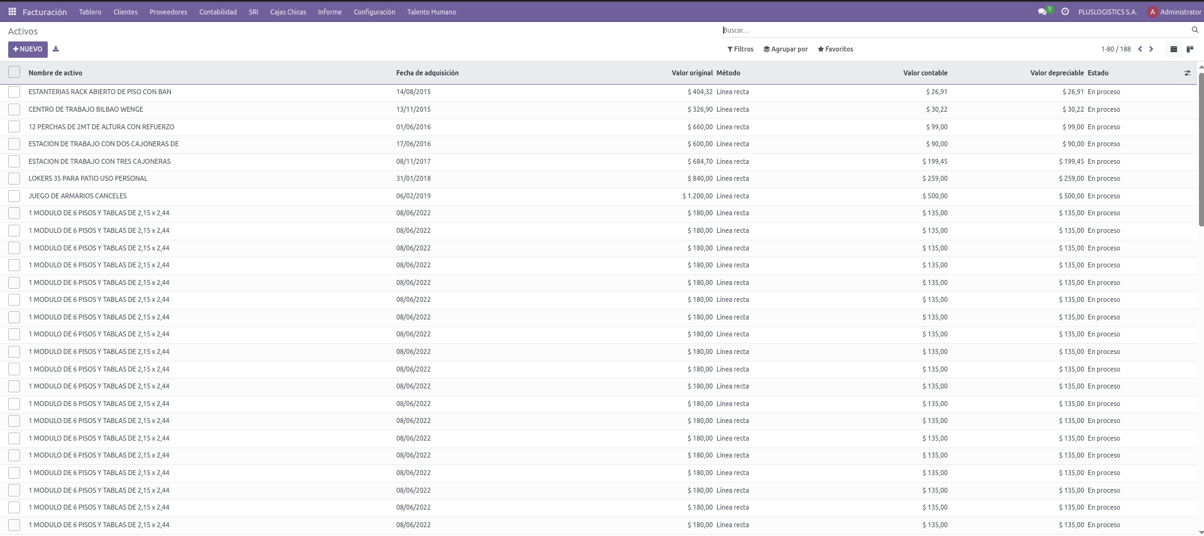

Activos

Detalle de activo:

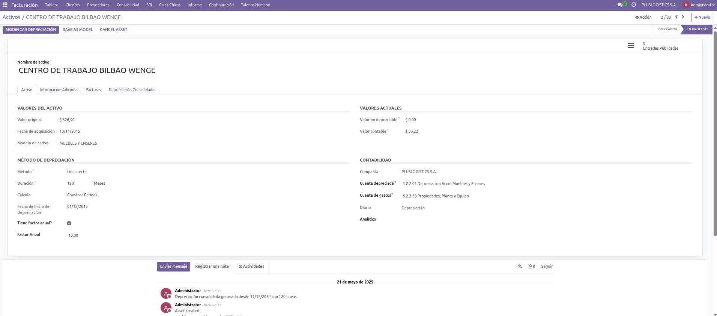

Activos detalle

La gestión de activos permite: - Registro de activos con información técnica y contable - Categorización y ubicación - Valoración inicial y reevaluaciones - Cálculo automático de depreciaciones - Registro de mantenimientos - Bajas y ventas de activos

### 8.2. Depreciaciones

Control de depreciaciones de activos:

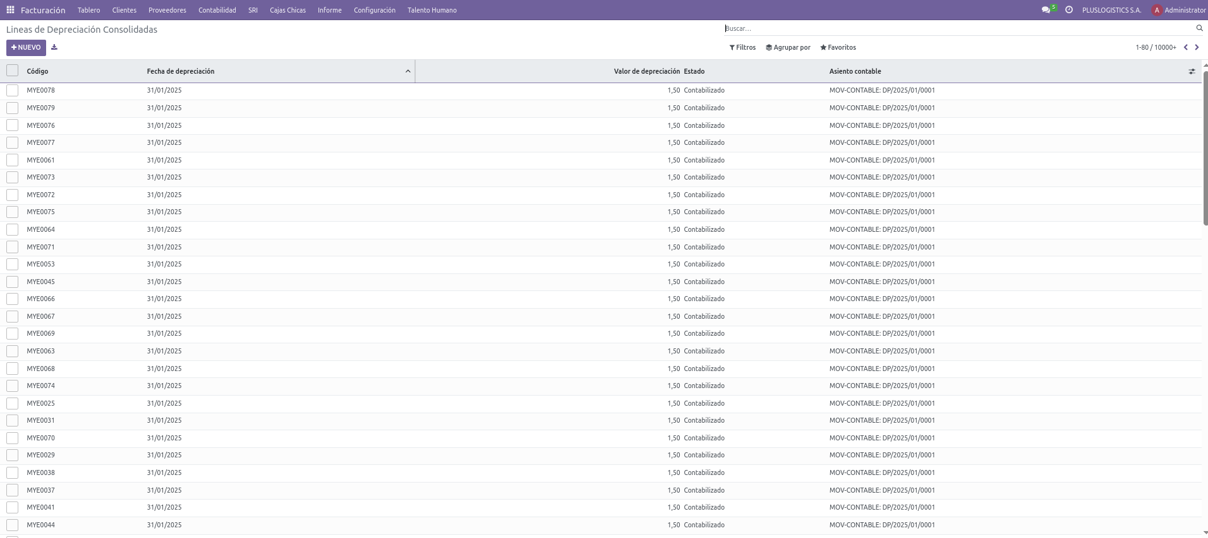

Depreciaciones consolidadas

Detalle de depreciación:

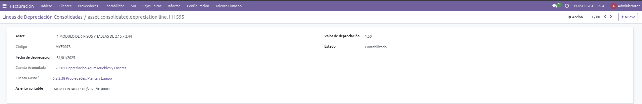

Depreciaciones detalle

Reporte de activos por modelo:

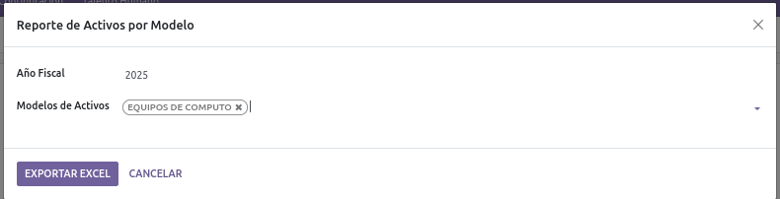

Reporte activo por modelo

El sistema permite: - Configuración de métodos de depreciación (lineal, acelerada) - Generación automática del plan de depreciación - Contabilización periódica de la depreciación - Reportes fiscales y contables - Cumplimiento con normativa tributaria ecuatoriana

### 8.3. Gastos Diferidos

Gestión de gastos diferidos y amortizaciones:

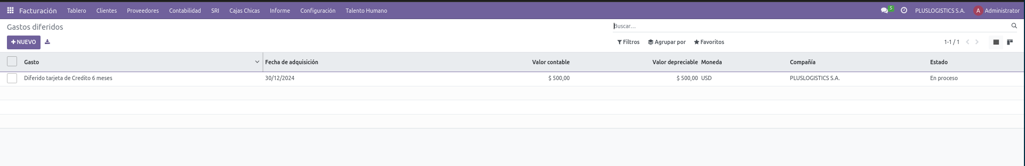

Gastos diferidos

Detalle de gastos diferidos:

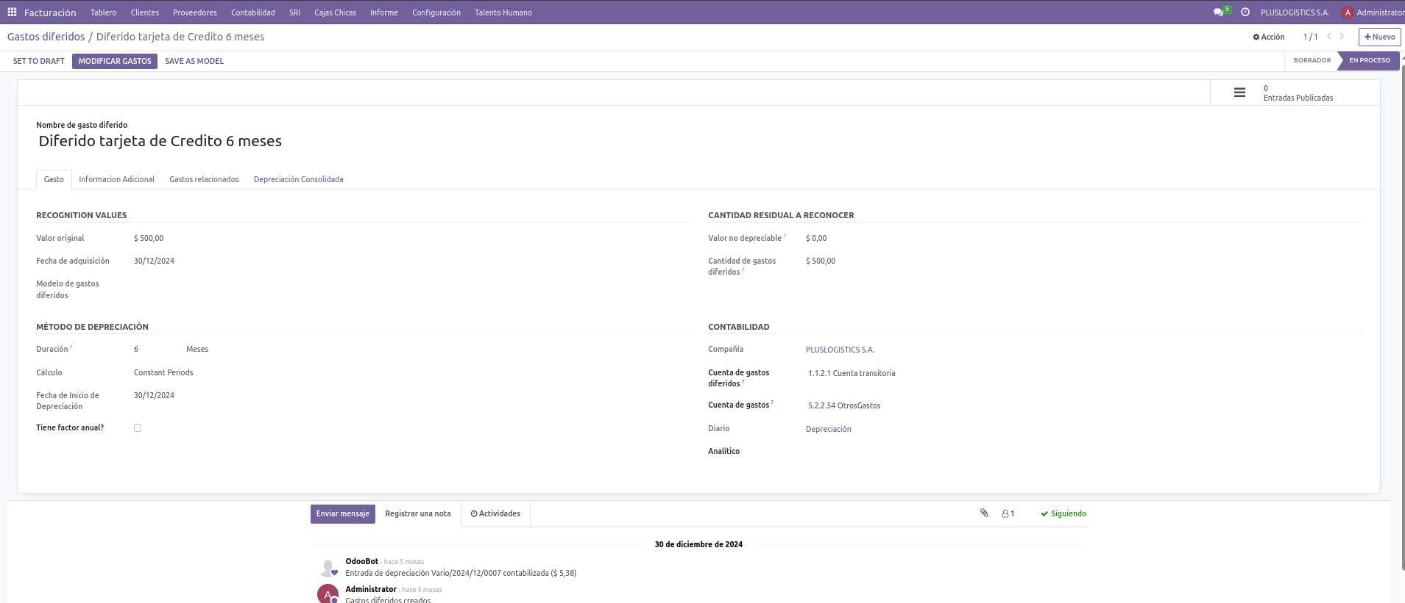

Gastos diferidos detalle

Los gastos diferidos permiten: - Registro de gastos a amortizar - Planificación de la amortización - Contabilización automática - Seguimiento de saldos pendientes - Reportes de amortizaciones

## 9. TALENTO HUMANO Y NÓMINA

### 9.1. Gestión de Empleados

Administración completa de información de personal:

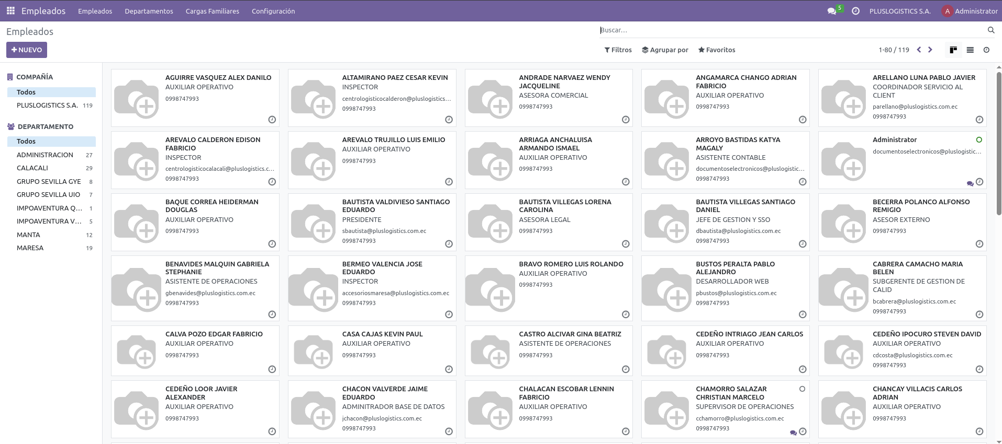

Empleados

Ficha detallada por empleado:

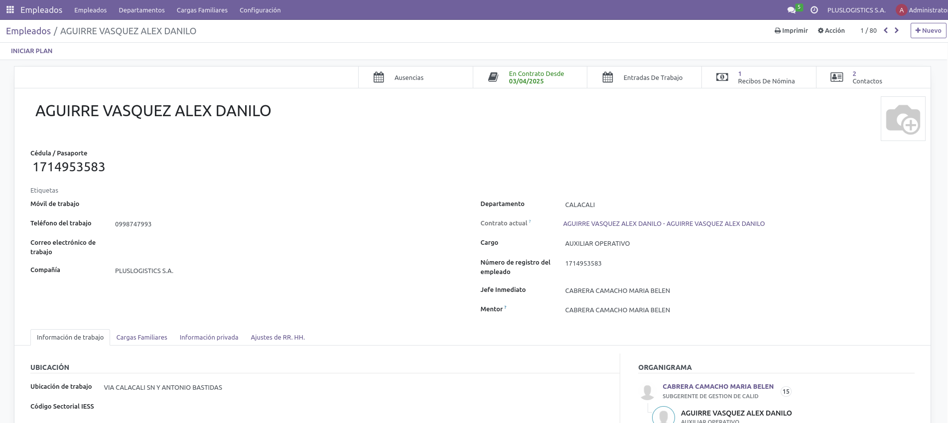

Ficha de empleado

Menús disponibles en el módulo:

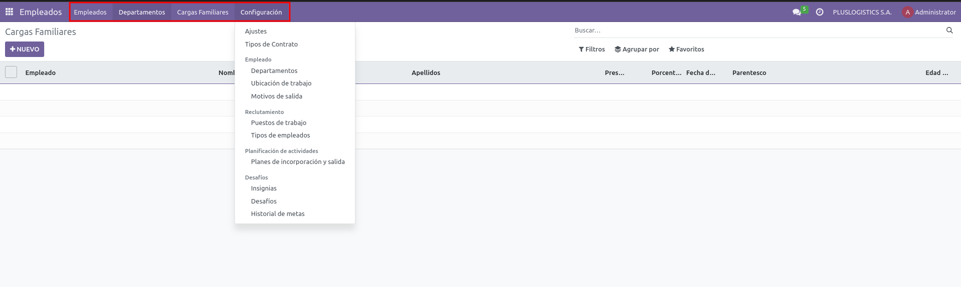

Menús empleados

La gestión de empleados incluye: - Información personal y de contacto - Documentación laboral - Historial profesional y académico - Dependientes y beneficiarios - Estructura organizacional - Evaluaciones de desempeño

### 9.2. Contratos

Gestión de contratos laborales:

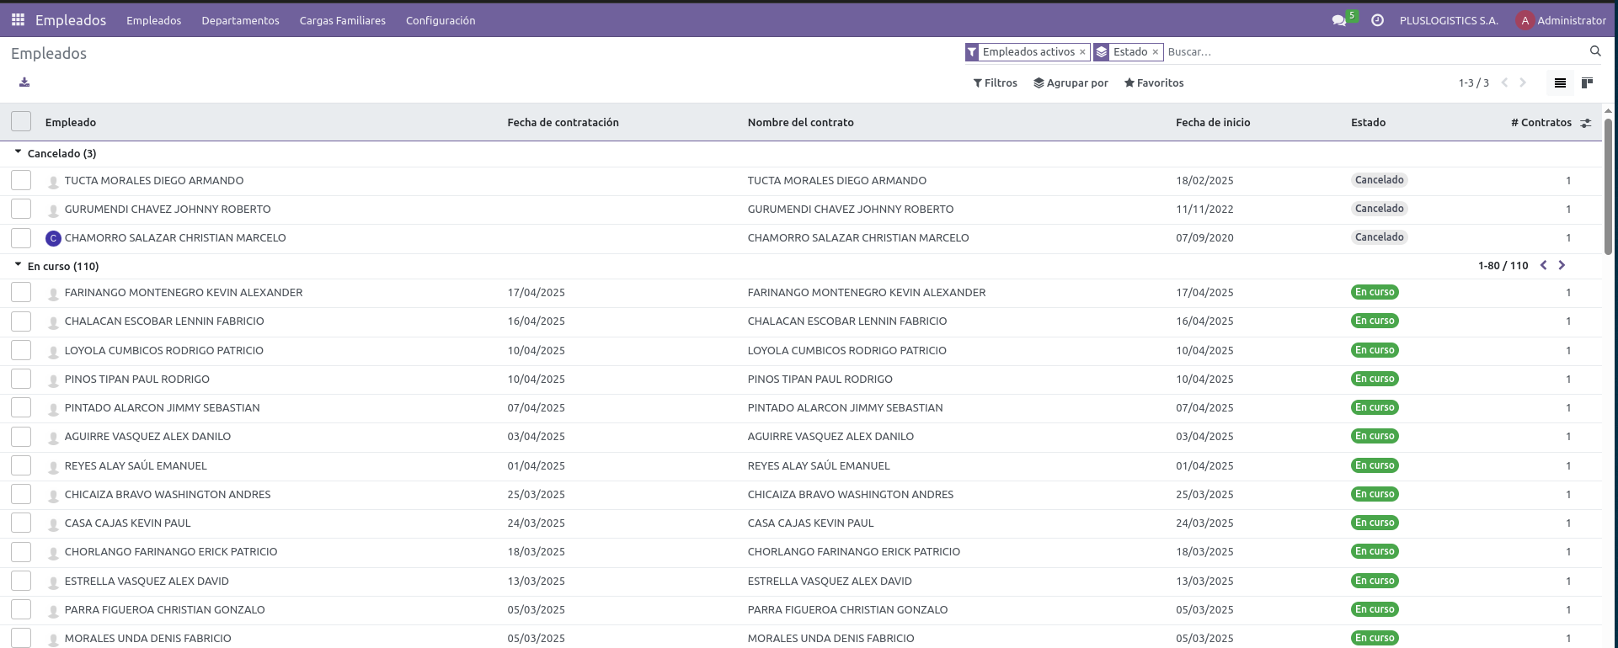

Contratos

Detalle de contrato:

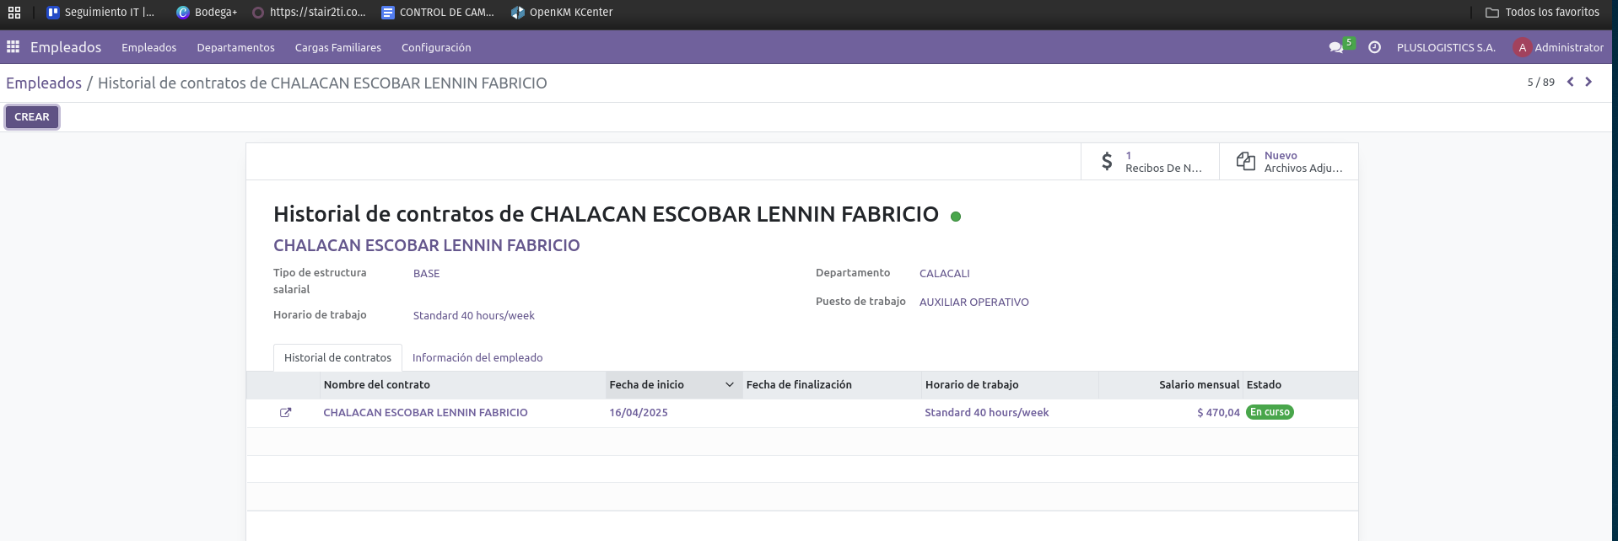

Contratos detalle

Los contratos permiten configurar: - Tipo de contrato según legislación ecuatoriana - Salario y beneficios - Duración y renovaciones - Jornada laboral - Estructura salarial - Beneficios adicionales

### 9.3. Nómina

Procesamiento de nómina adaptado a la legislación ecuatoriana:

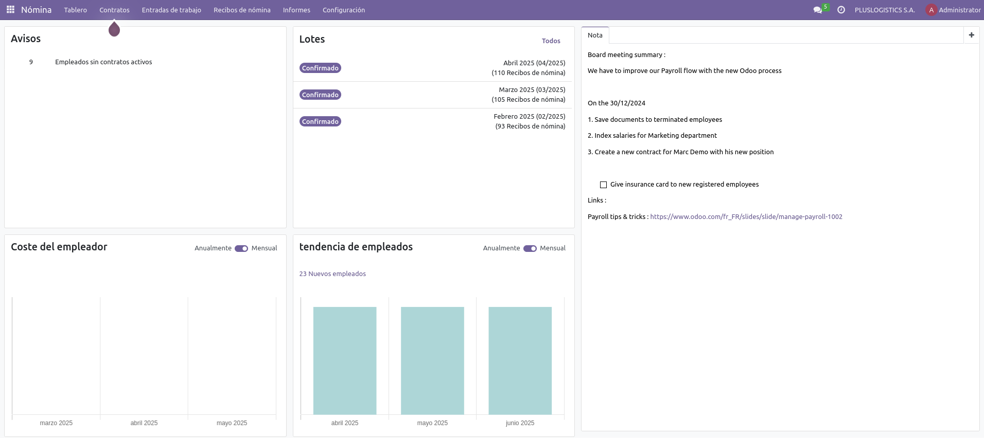

Nómina

Entradas de trabajo:

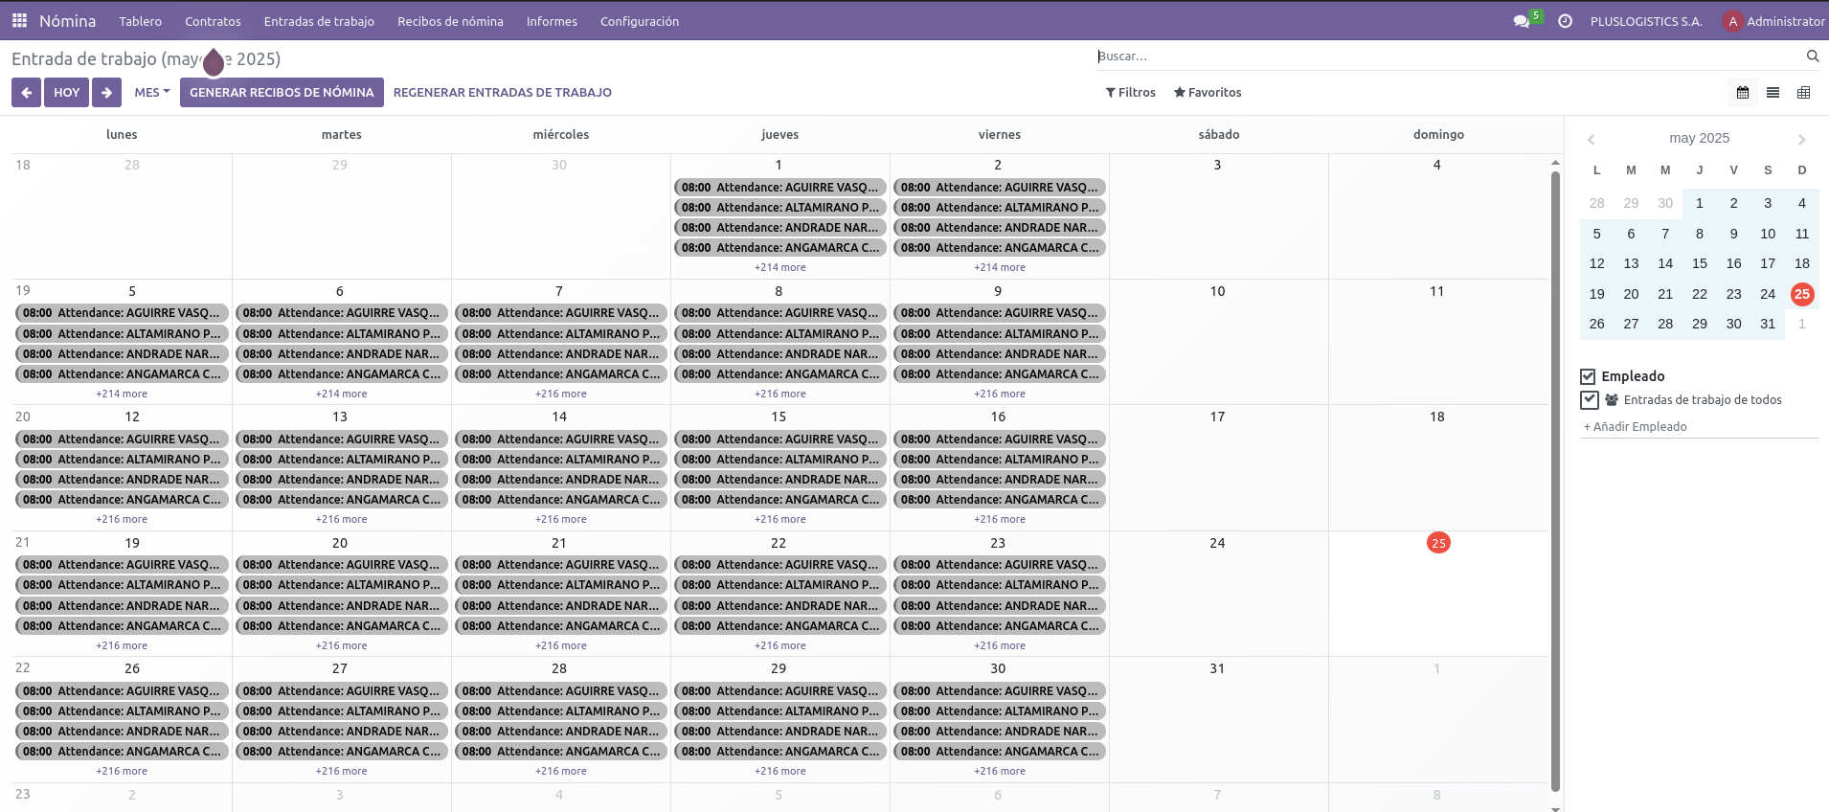

Nómina entrada de trabajo

Menús de nómina:

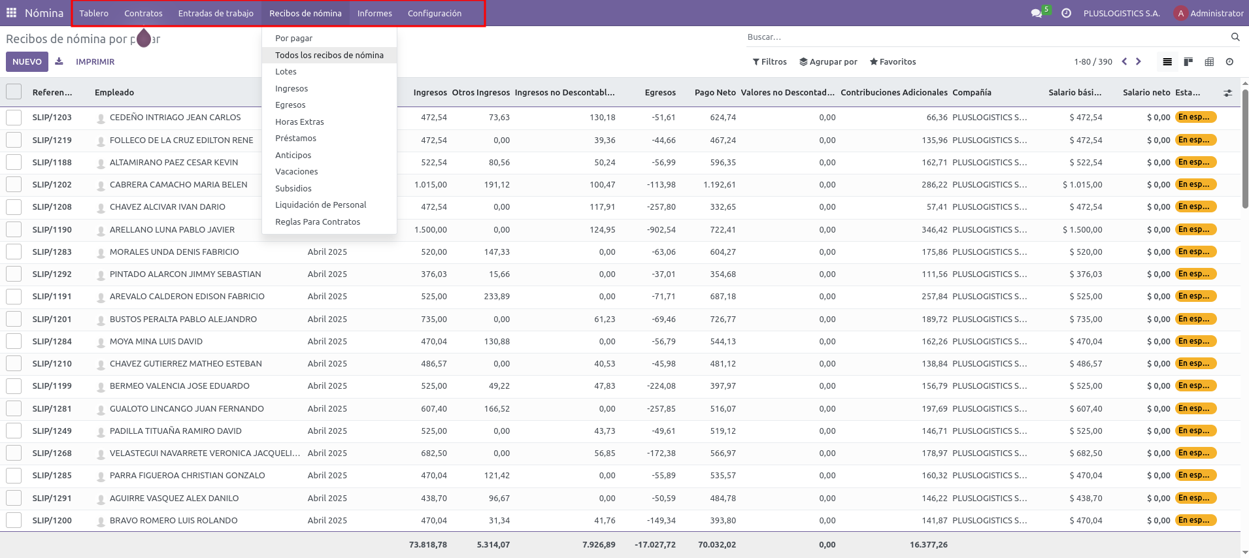

Nómina menus

Lotes de nómina:

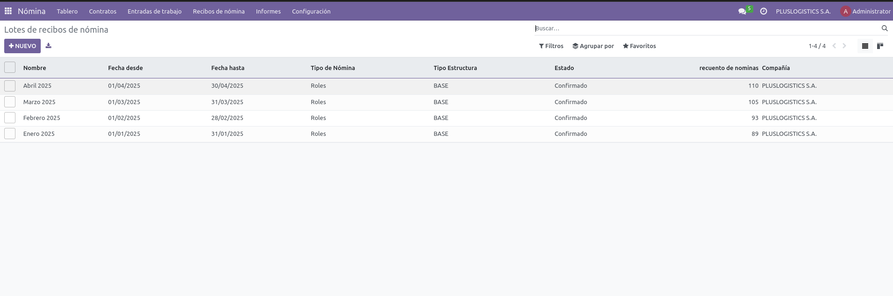

Lotes nómina

El sistema de nómina permite: - Cálculo automático de salarios - Gestión de horas extras - Cálculo de beneficios sociales (décimos, fondos de reserva) - Gestión de préstamos y anticipos - Cálculo de aportes al IESS - Generación de reportes para entidades oficiales

### 9.4. Configuración de Nómina

Parámetros y reglas para el cálculo de nómina:

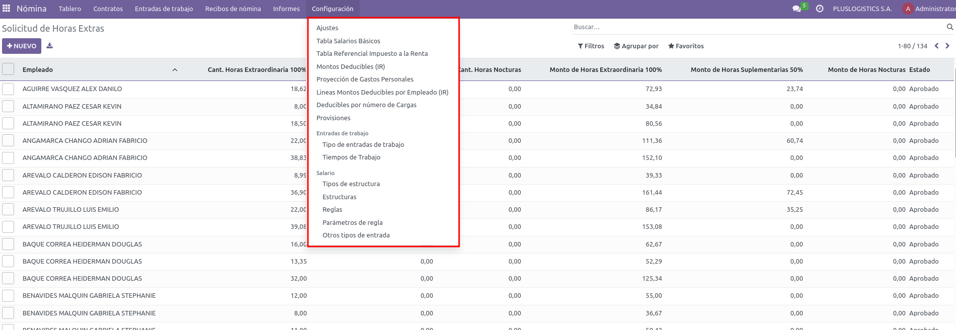

Configuración nómina

La configuración incluye: - Reglas salariales - Estructura salarial - Categorías de empleados - Parámetros IESS - Configuración de impuesto a la renta - Beneficios sociales obligatorios

### 9.5. Gestión de Ausencias

Control de vacaciones, permisos y otras ausencias:

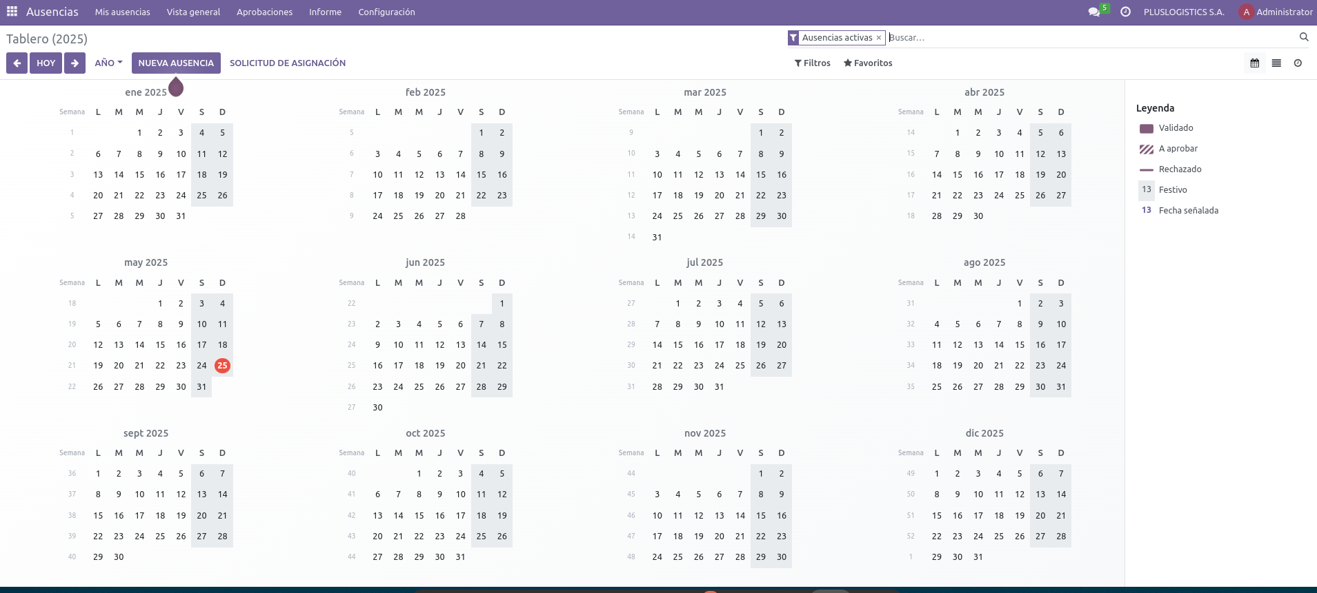

Ausencias

El módulo permite: - Solicitud y aprobación de ausencias - Control de saldos de vacaciones - Registro de permisos médicos - Ausencias no remuneradas - Calendario de ausencias por departamento - Afectación automática en nómina ## 10. PROCESOS SRI

### 10.1. Menú SRI

Acceso centralizado a todas las funciones relacionadas con el Servicio de Rentas Internas:

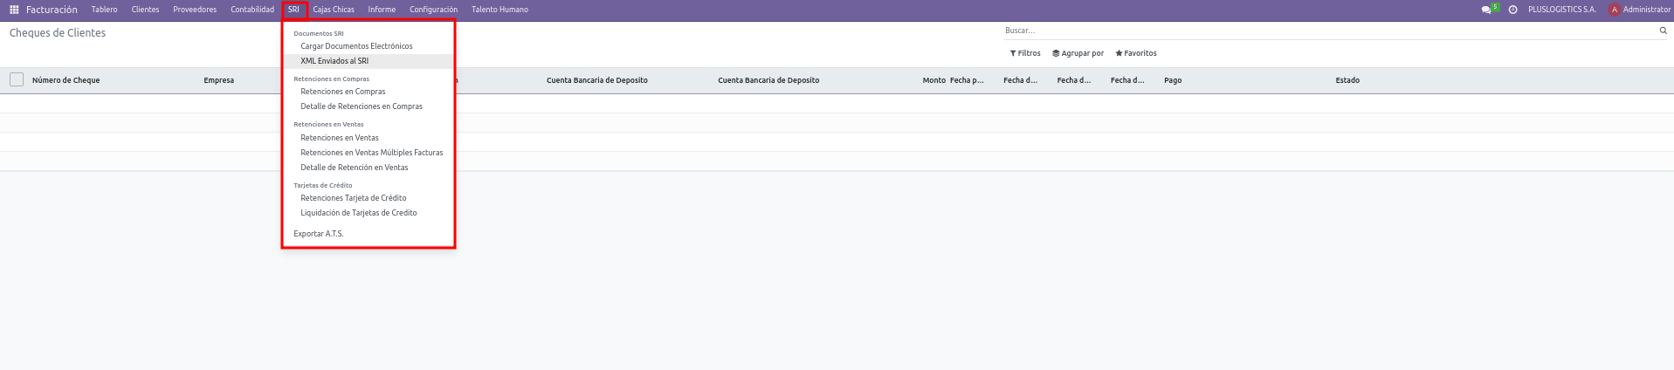

Menu SRI

El menú SRI agrupa todas las funcionalidades fiscales específicas para Ecuador: - Documentos electrónicos - Retenciones - ATS (Anexo Transaccional Simplificado) - Reportes tributarios - Validaciones de cumplimiento fiscal

### 10.2. Carga de Documentos Electrónicos

Importación de documentos electrónicos recibidos:

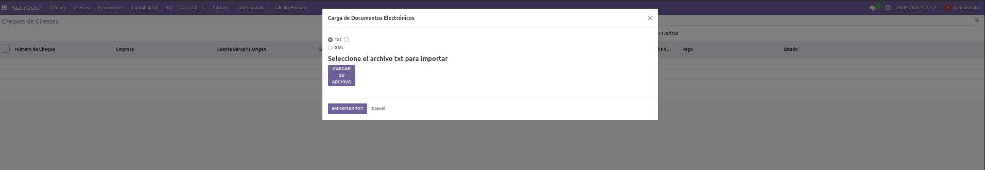

Carga de documentos electrónicos

Esta funcionalidad permite: - Importar XML de documentos recibidos - Validación de estructura y firma - Creación automática de registros en el sistema - Conciliación con proveedores existentes - Verificación con el servicio web del SRI

### 10.3. XML Enviados al SRI

Seguimiento de documentos electrónicos enviados:

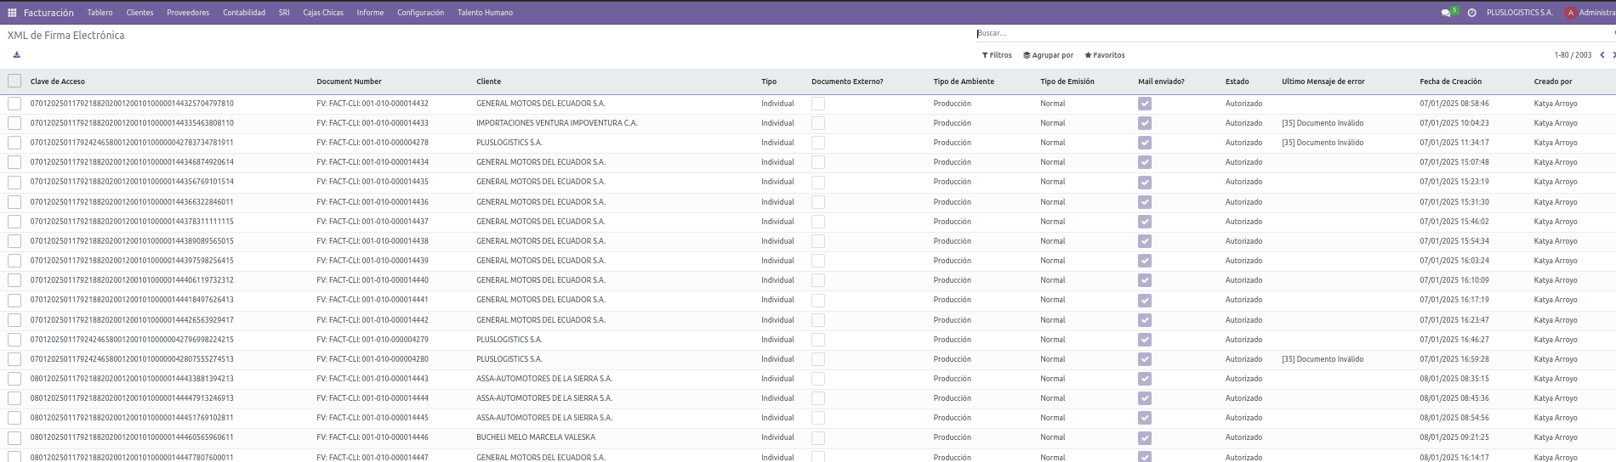

XML enviados al SRI

Detalle de XML enviado:

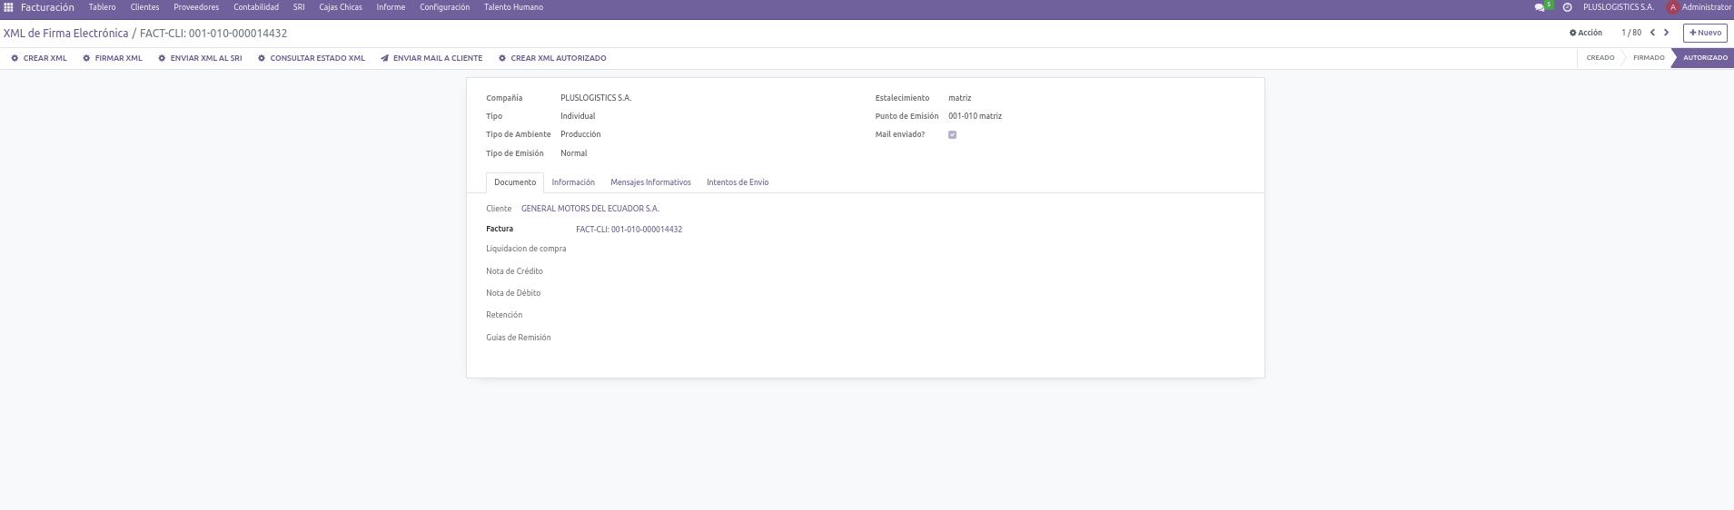

XML enviados al SRI detalle

El sistema permite: - Monitoreo de estado de documentos enviados - Reenvío en caso de errores - Consulta de autorización - Acceso al XML y RIDE de cada documento - Historial de comunicaciones con el SRI

### 10.4. Retenciones de Compra

Gestión de retenciones emitidas a proveedores:

Retenciones de compra

Retenciones de compra

Detalle de retención:

Retenciones de compra detalle

Retenciones de compra detalle

Vista detallada de retenciones:

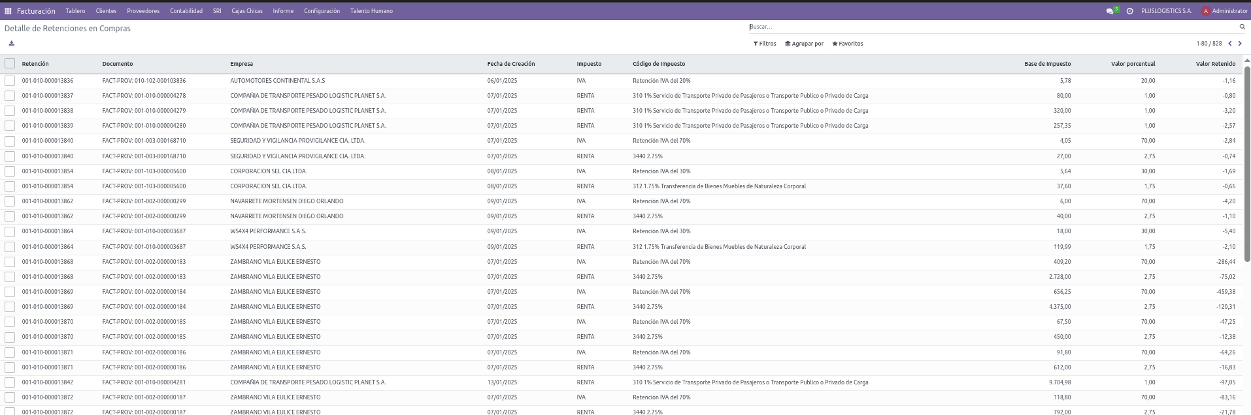

Detalle de retenciones de compra

Detalle adicional:

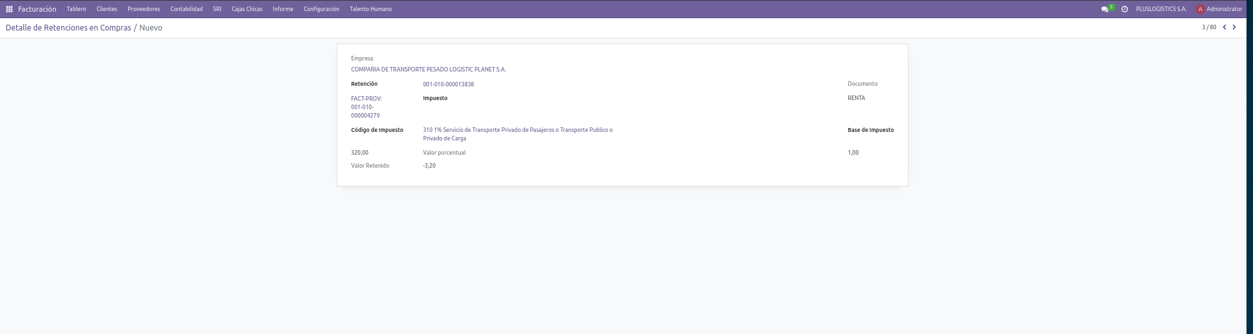

Detalle detalle retenciones de compra

El proceso de retenciones de compra incluye: - Creación manual o automática desde factura - Selección de porcentajes según normativa vigente - Emisión del comprobante electrónico - Envío al proveedor - Registro contable de valores retenidos - Informes para declaraciones fiscales

### 10.5. Retenciones de Venta

Gestión de retenciones recibidas de clientes:

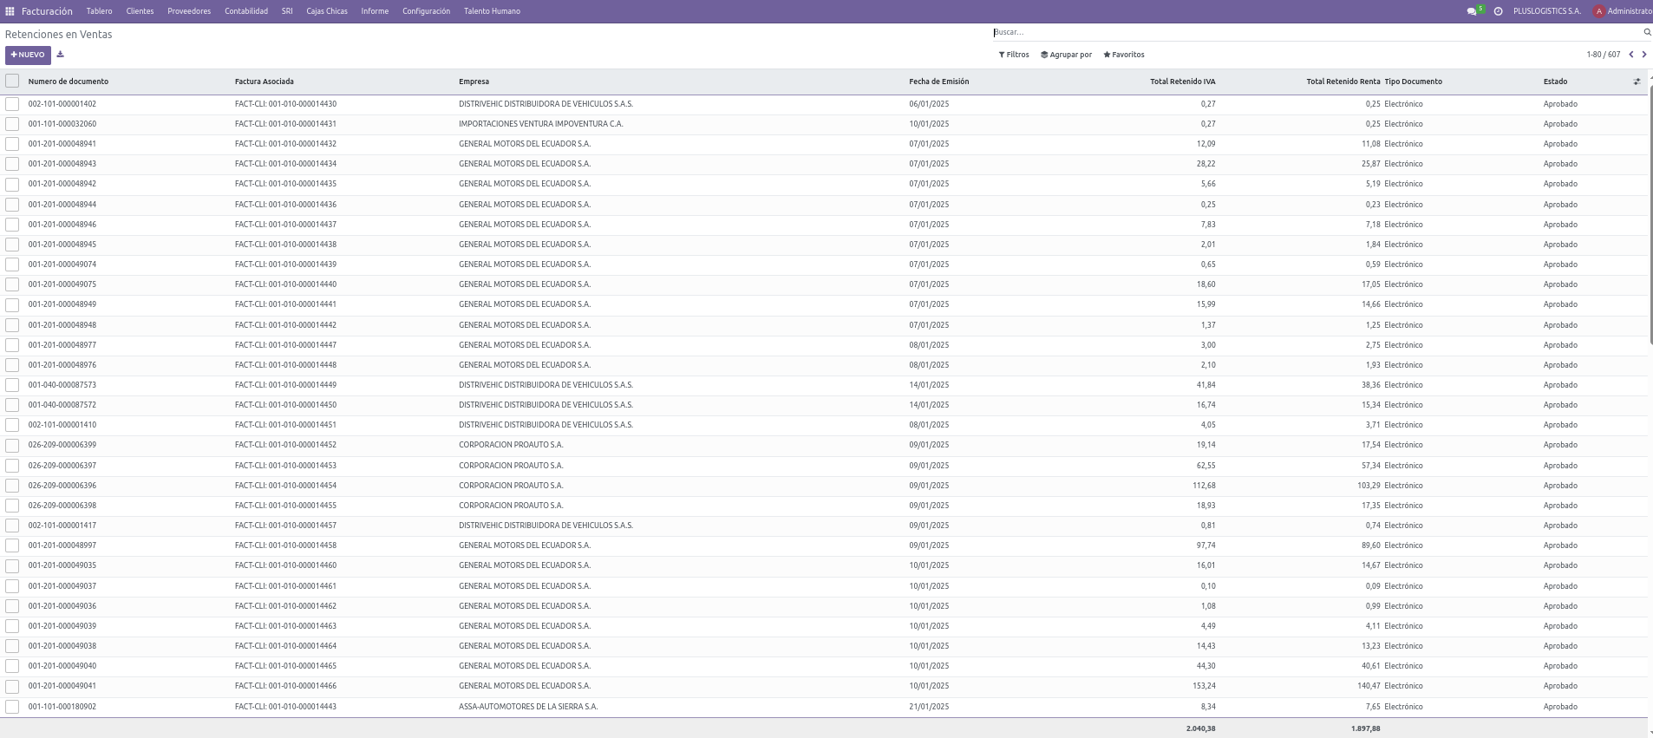

Retenciones de ventas

Detalle de retención:

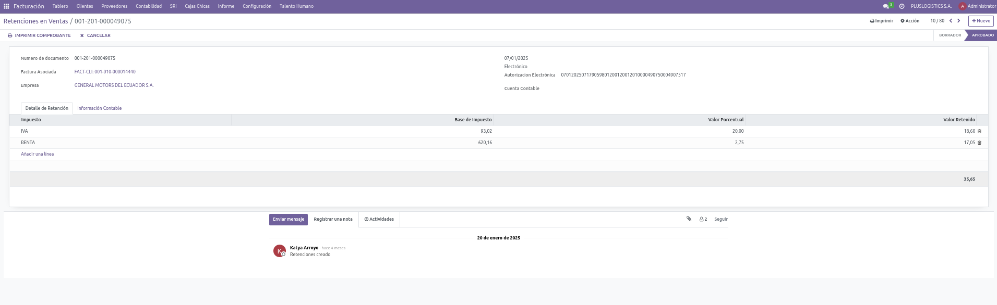

Detalle retención en venta

Vista detallada de retenciones:

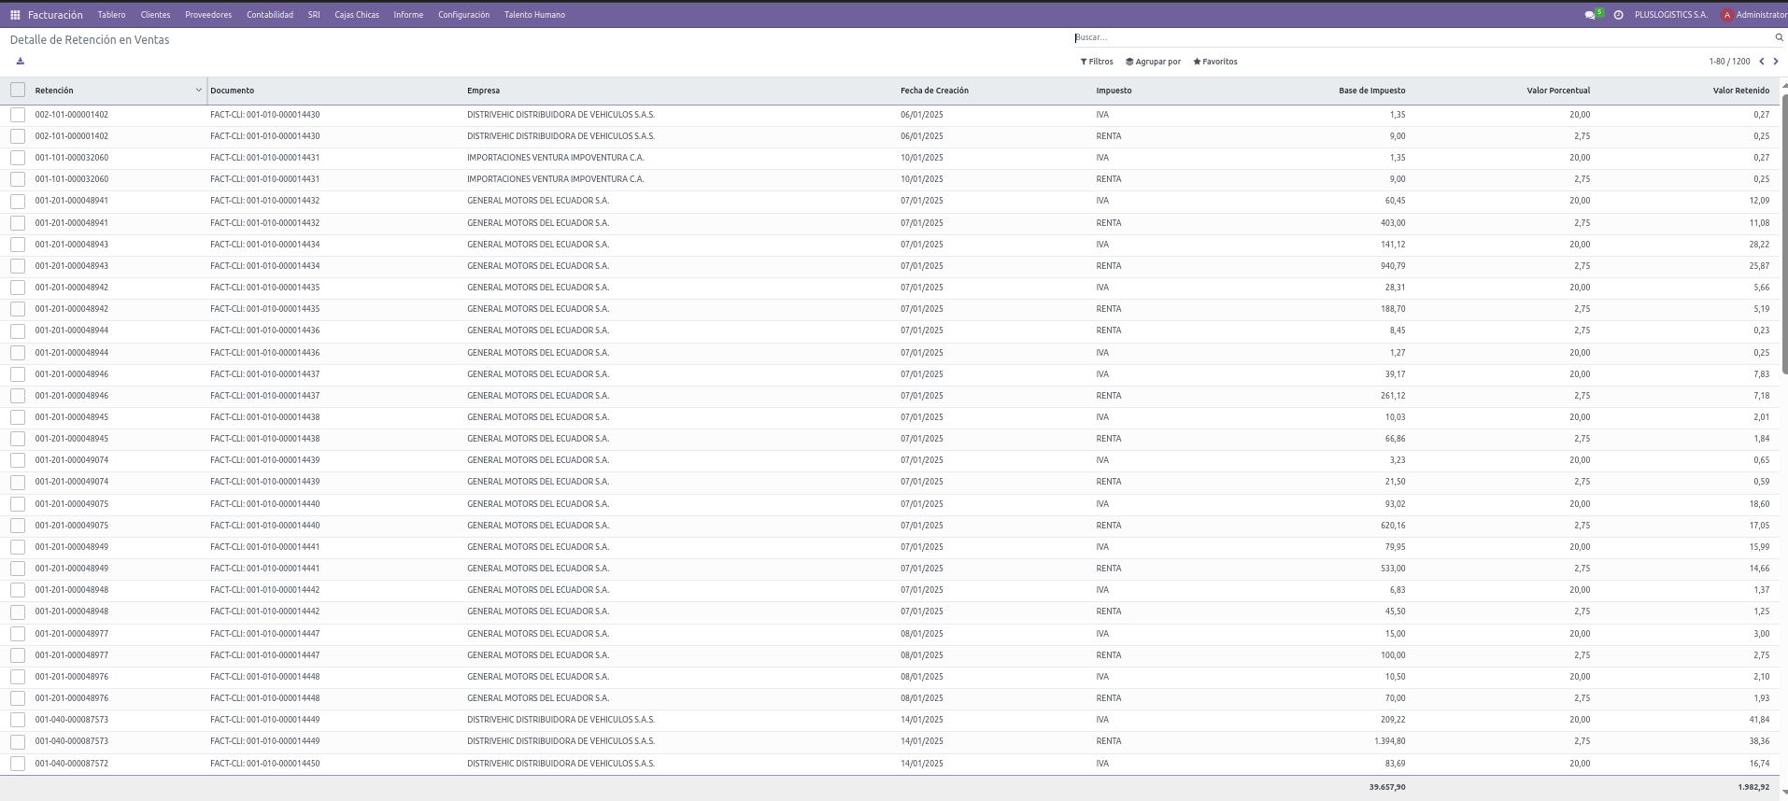

Detalle de retención en ventas

Detalle adicional:

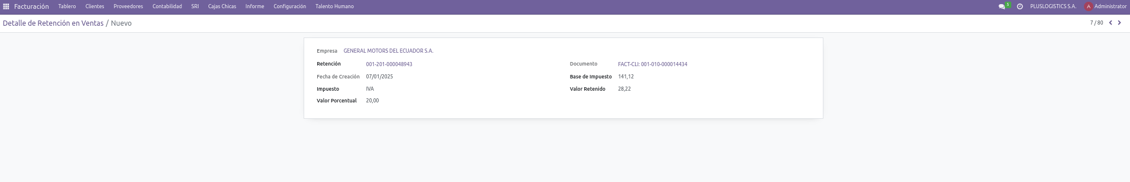

Detalle detalle retención en ventas

Las retenciones de venta permiten: - Registro manual o carga desde XML - Validación contra factura emitida - Aplicación al saldo pendiente del cliente - Contabilización automática - Inclusión en reportes fiscales

### 10.6. Anexo Transaccional Simplificado (ATS)

Generación del ATS para presentación al SRI:

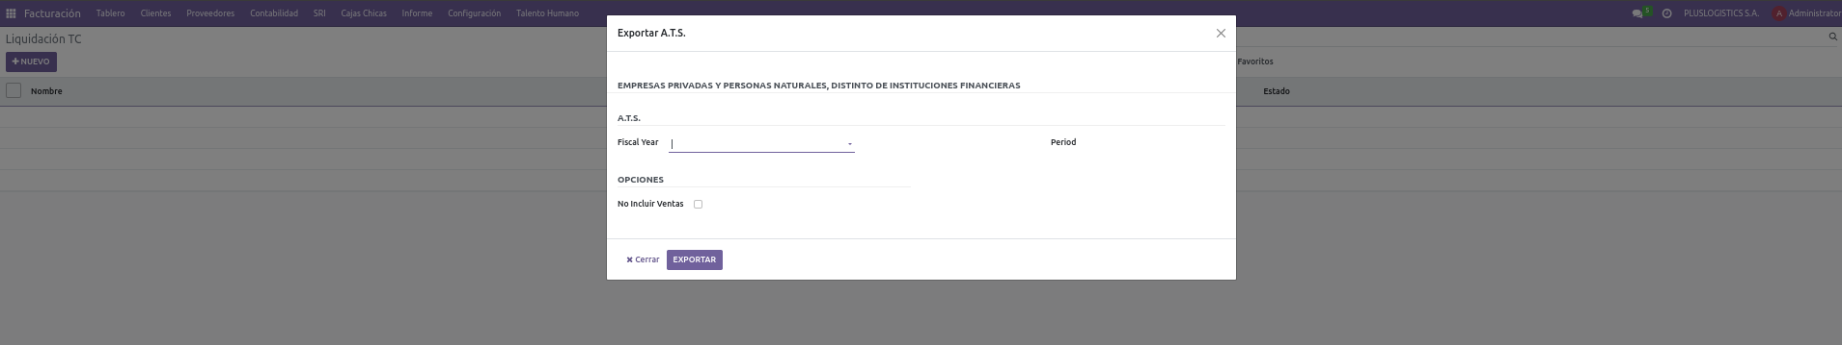

ATS

El módulo ATS permite: - Generación automática del archivo XML - Validación previa de información - Inclusión de compras, ventas y retenciones - Corrección de inconsistencias - Exportación para carga en sistema DIMM del SRI

## 11. CAJAS CHICAS

### 11.1. Configuración de Cajas Chicas

Gestión de fondos de caja chica:

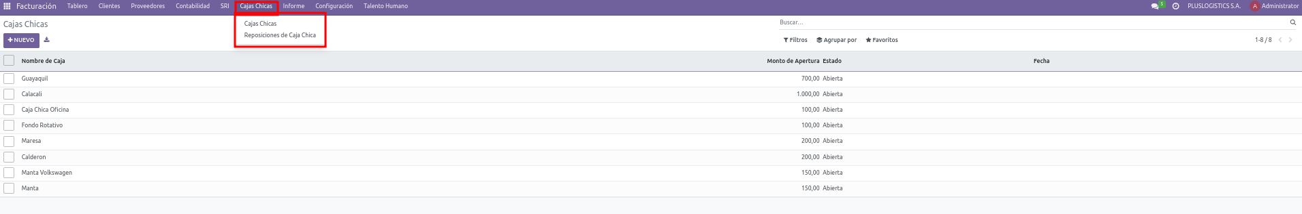

Cajas chicas menu

Detalle de caja chica:

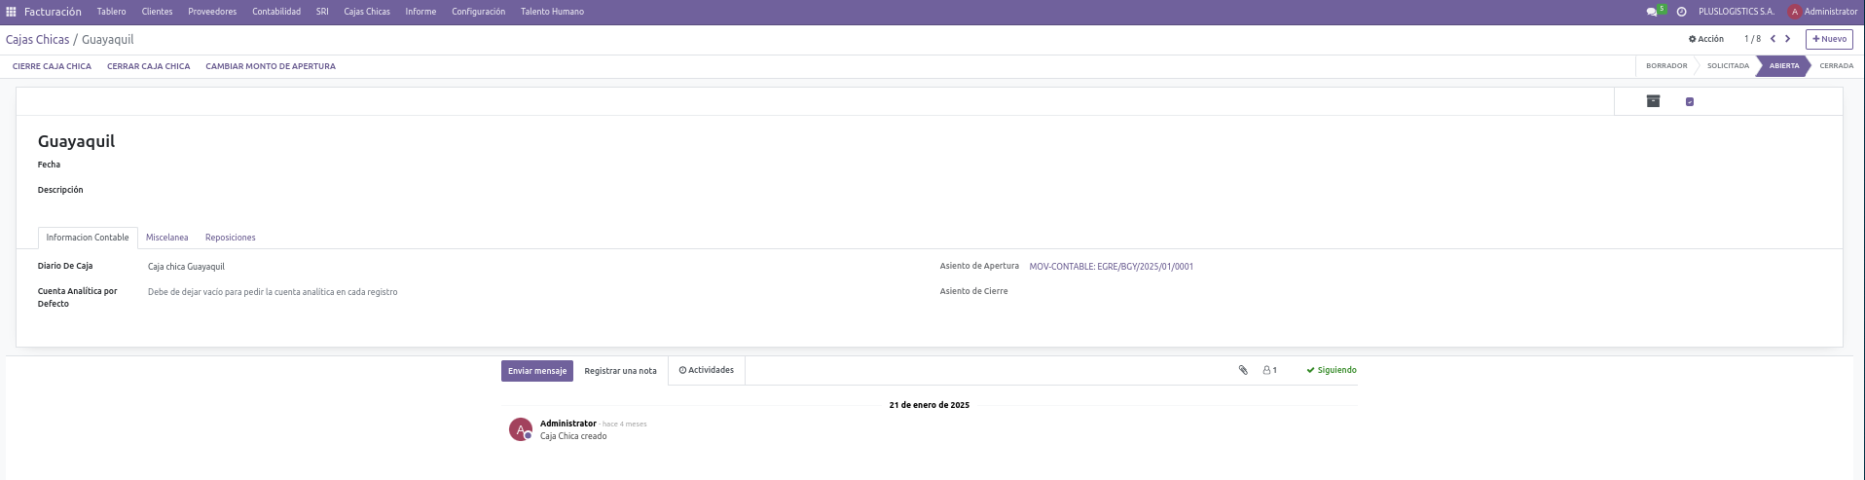

Caja chica detalle

La configuración de cajas chicas incluye: - Creación de fondos con monto asignado - Asignación de responsable - Definición de límites de gasto - Categorías de gastos permitidos - Proceso de aprobación de gastos - Flujo de reposición

### 11.2. Reposiciones de Caja Chica

Proceso de reposición de fondos gastados:

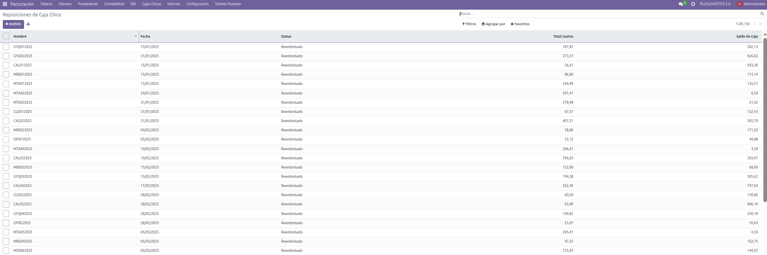

Reposiciones caja chica

Detalle de reposición:

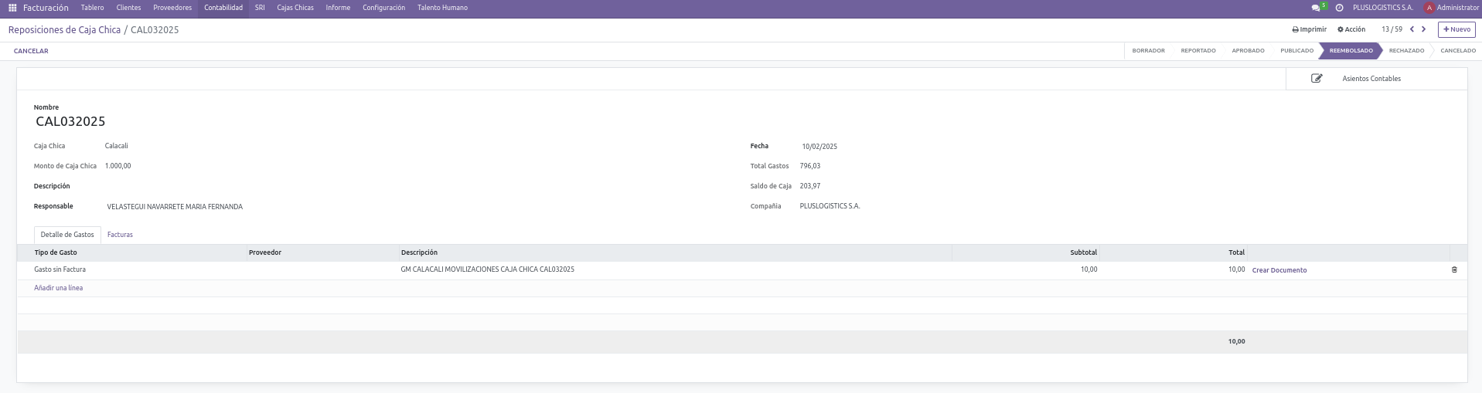

Reposiciones caja chica detalle

El proceso de reposición incluye: - Registro de gastos con comprobantes - Aprobación por niveles de autorización - Generación de solicitud de reposición - Emisión de pago - Contabilización por categorías de gasto - Actualización del saldo disponible

## 12. REPORTES FINANCIEROS

### 12.1. Menús de Informes

Acceso a reportes financieros y fiscales:

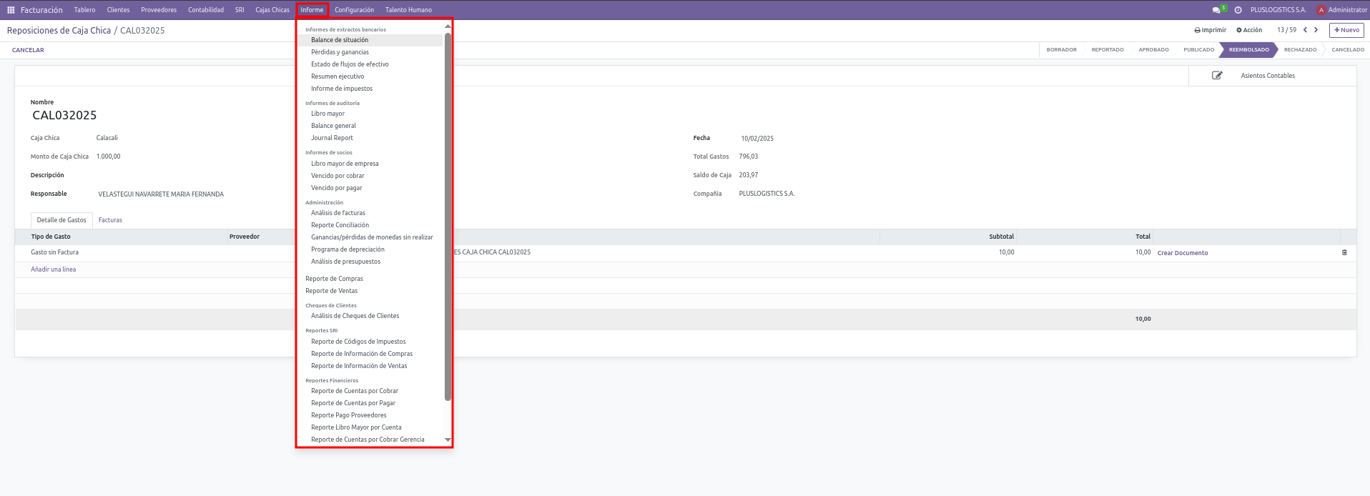

Informe menu

Menú adicional:

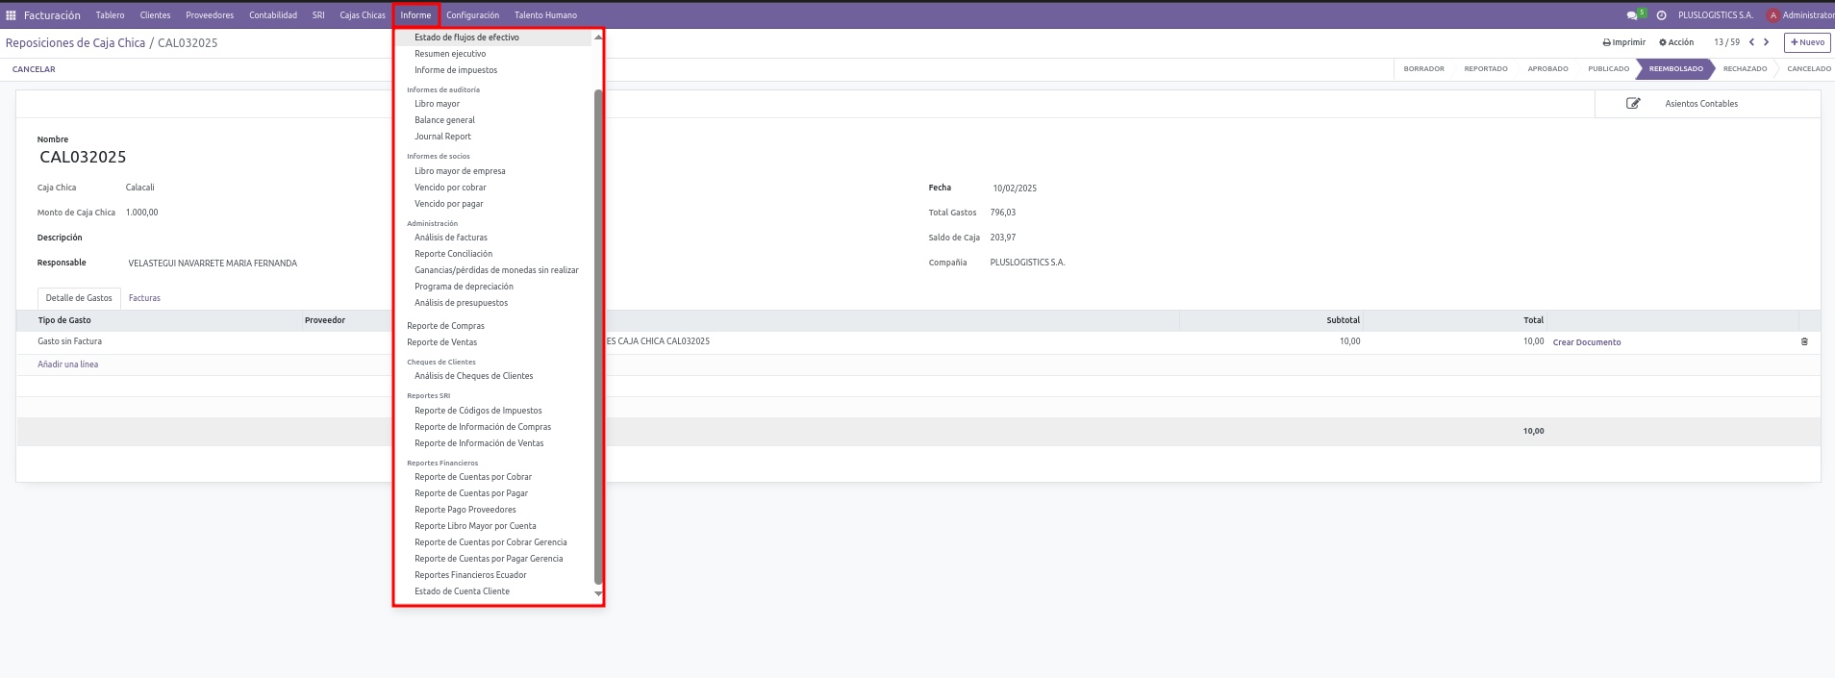

Informe menu 2

Los reportes están organizados por categorías: - Contables - Financieros - Fiscales - Gerenciales - Operativos

### 12.2. Balance de Situación

Estado de situación financiera:

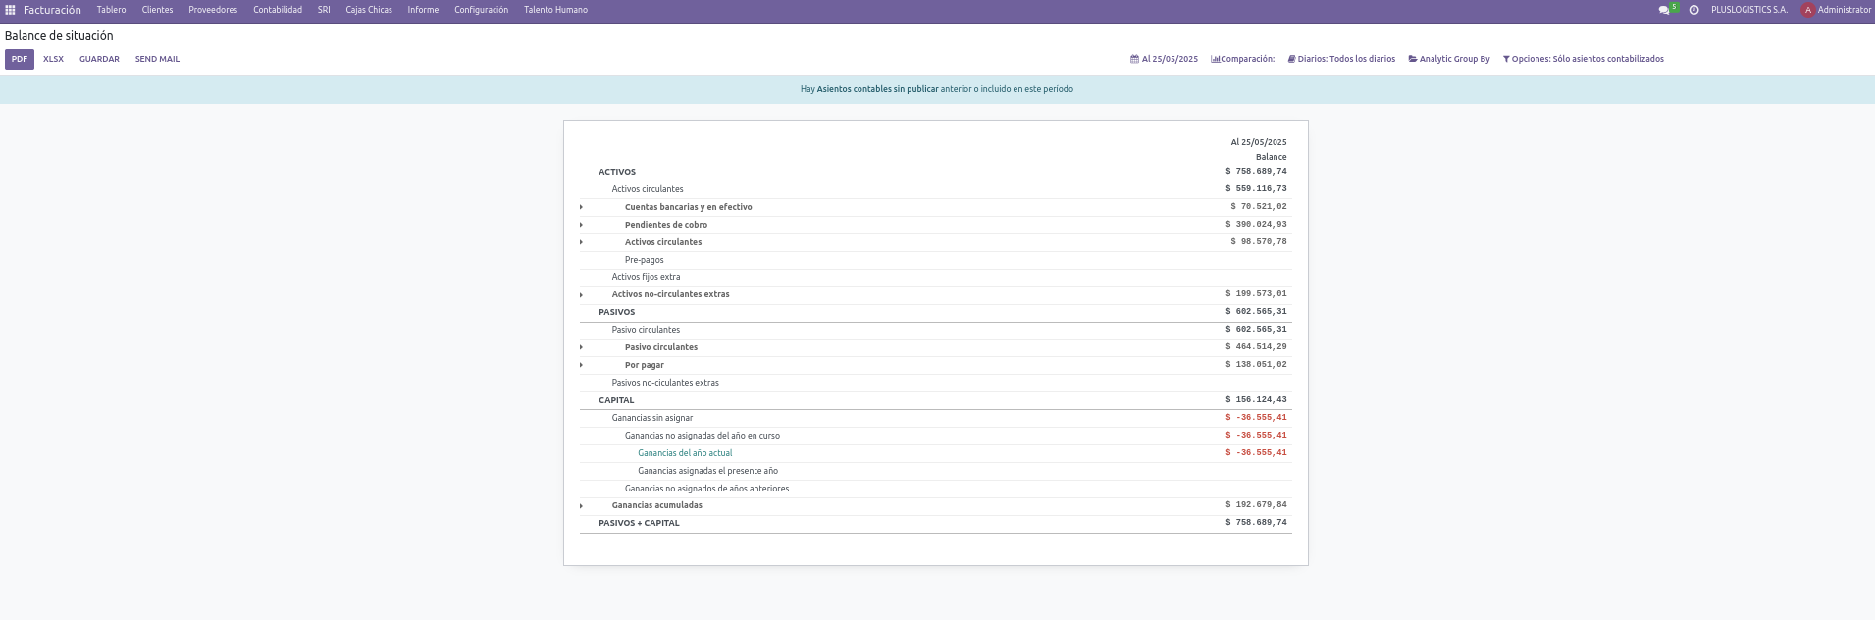

Balance de situación

El balance permite: - Visualización a diferentes niveles de detalle - Comparación entre períodos - Exportación a diversos formatos - Filtros por diarios, cuentas y dimensiones analíticas - Personalización de plantillas de presentación

### 12.3. Estado de Pérdidas y Ganancias

Estado de resultados:

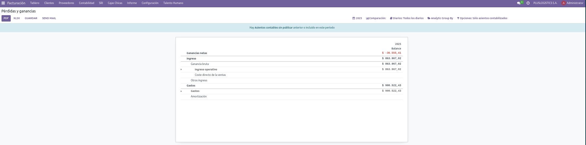

Pérdidas y ganancias

El reporte ofrece: - Detalle de ingresos y gastos - Cálculo de utilidad bruta, operacional y neta - Comparación con presupuesto y período anterior - Análisis de variaciones - Exportación para presentación a organismos oficiales

### 12.4. Estado de Flujos de Efectivo

Reporte de movimientos de efectivo:

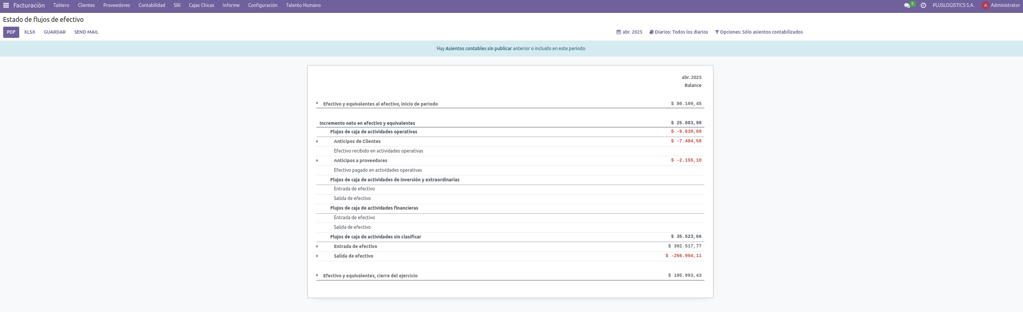

Estado de flujos de efectivo

El estado de flujos permite analizar: - Flujos de actividades operativas - Flujos de inversión - Flujos de financiamiento - Variación neta de efectivo - Conciliación con saldos contables

### 12.5. Resumen Ejecutivo

Indicadores clave para toma de decisiones:

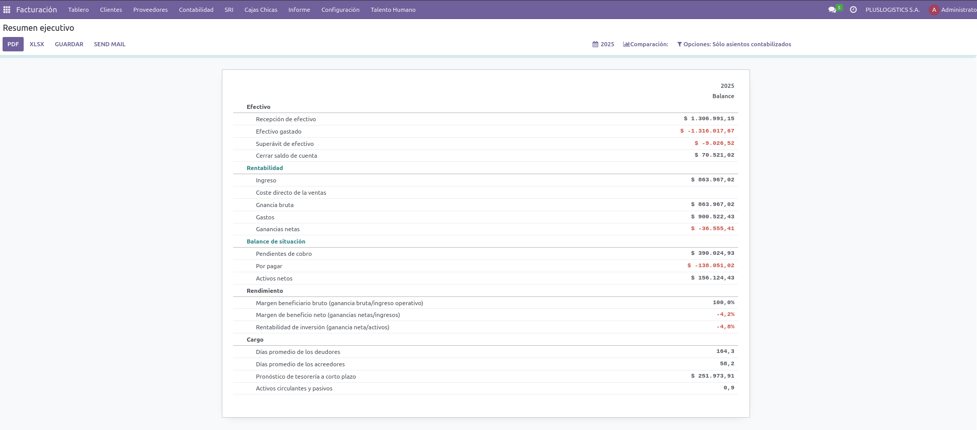

Resumen ejecutivo

El resumen incluye: - Indicadores financieros clave - Gráficos de tendencias - Comparativas - Alertas sobre desviaciones - Información consolidada para gerencia

### 12.6. Informes de Impuestos

Reportes para cumplimiento tributario:

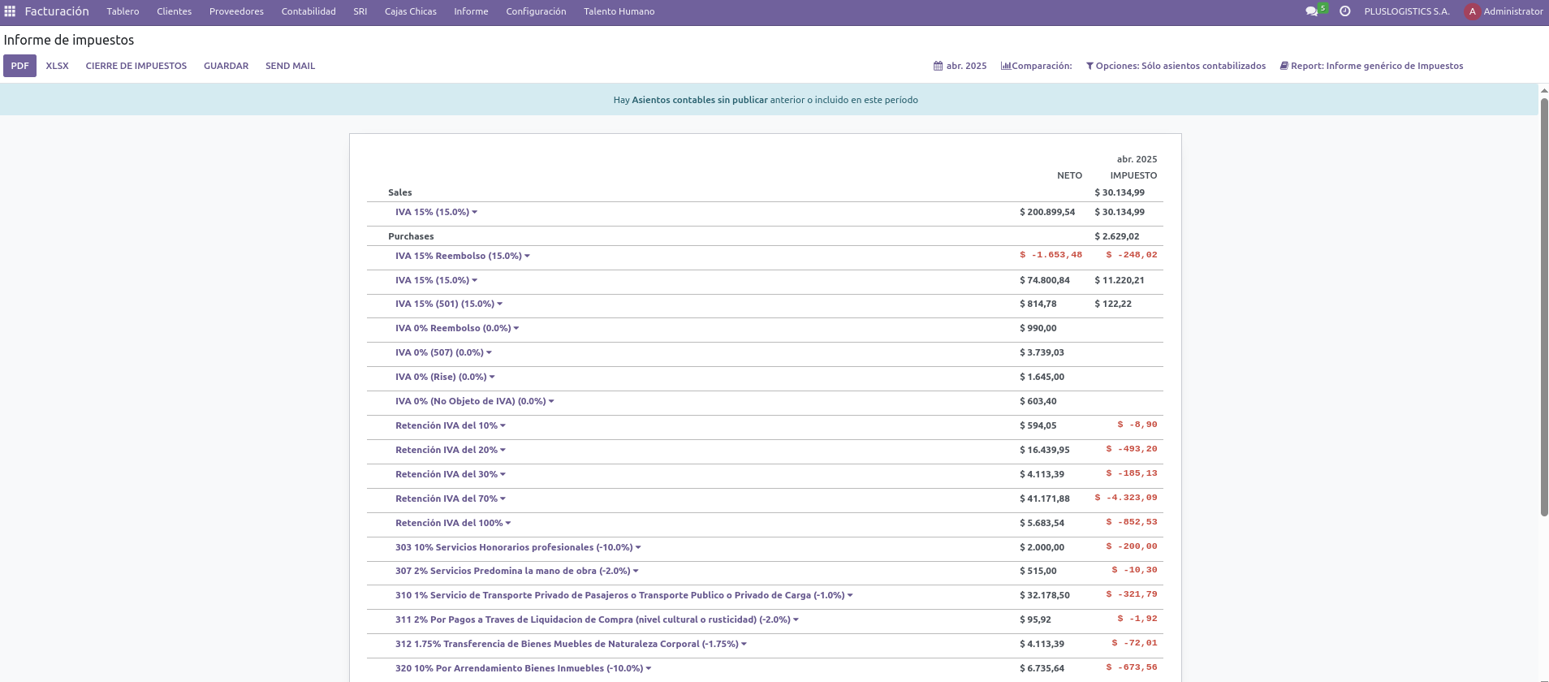

Informe impuestos

Los informes de impuestos incluyen: - Detalle de IVA en ventas y compras - Retenciones efectuadas y recibidas - Base para declaraciones de impuestos - Información para anexos fiscales - Validación de consistencia de datos

### 12.7. Libro Mayor

Detalle de movimientos por cuenta:

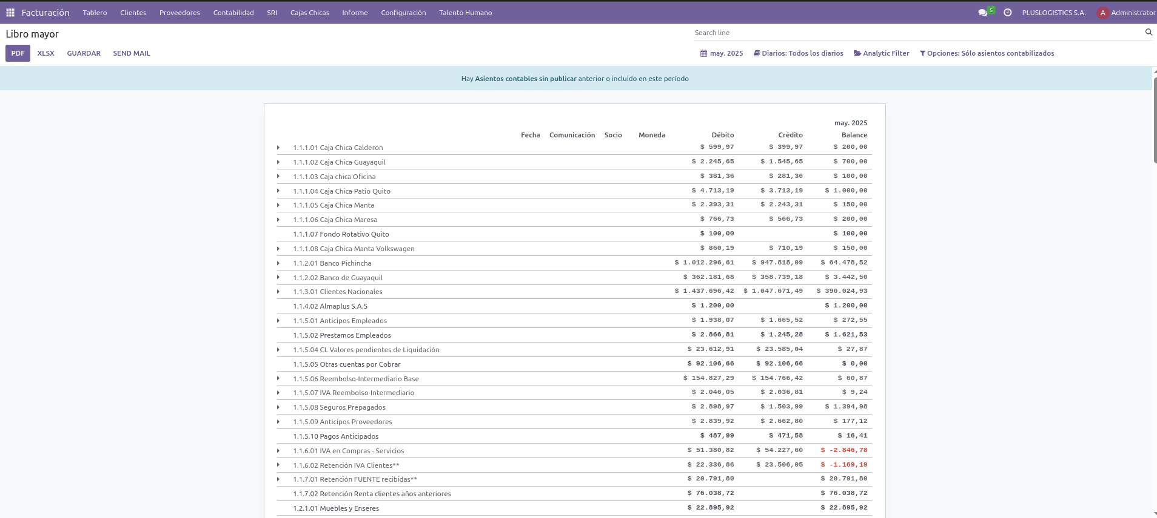

Libro mayor 1

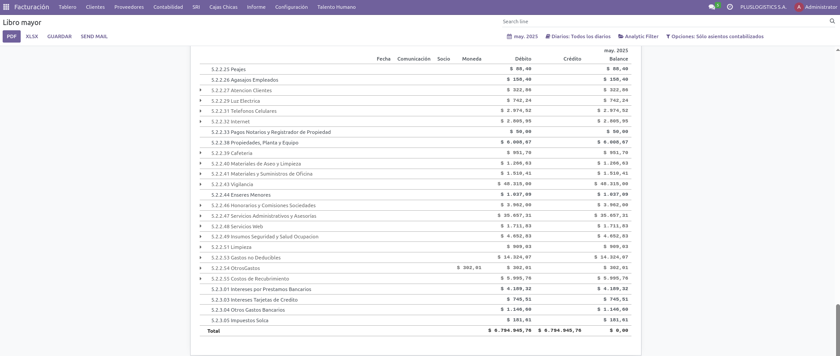

Libro mayor 2

El libro mayor ofrece: - Movimientos detallados por cuenta - Saldos iniciales y finales - Filtros por período y diario - Trazabilidad de operaciones - Formato oficial para presentación a entidades reguladoras

### 12.8. Balance General

Vista alternativa del estado de situación:

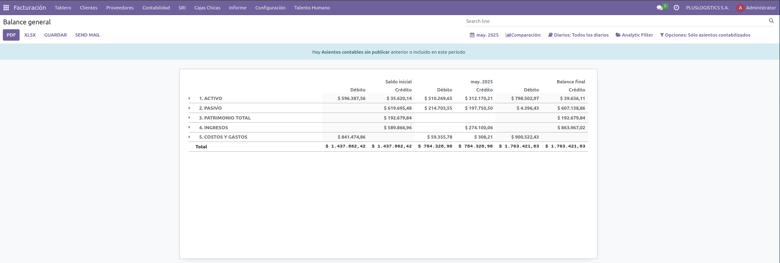

Balance general

### 12.9. Journal Report

Informe de diarios contables:

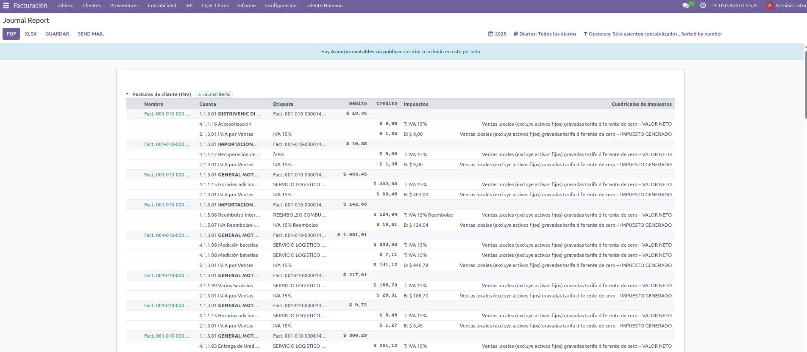

Journal report 1

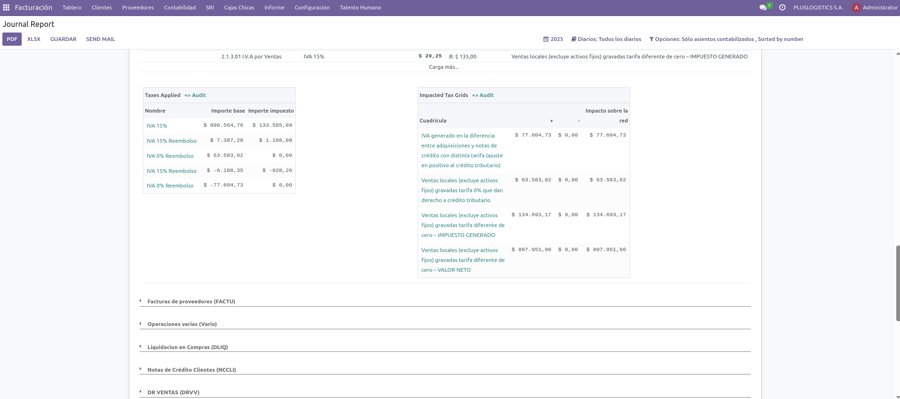

Journal report 2

El reporte de diarios permite: - Revisión de asientos por diario - Verificación de cuadre de asientos - Auditoría de registros - Detección de inconsistencias - Exportación para respaldo

### 12.10. Libro Mayor de Empresa

Reporte de mayor general:

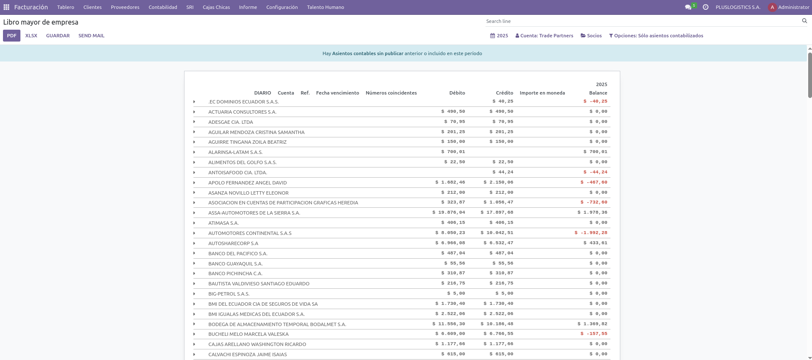

Libro mayor de empresa

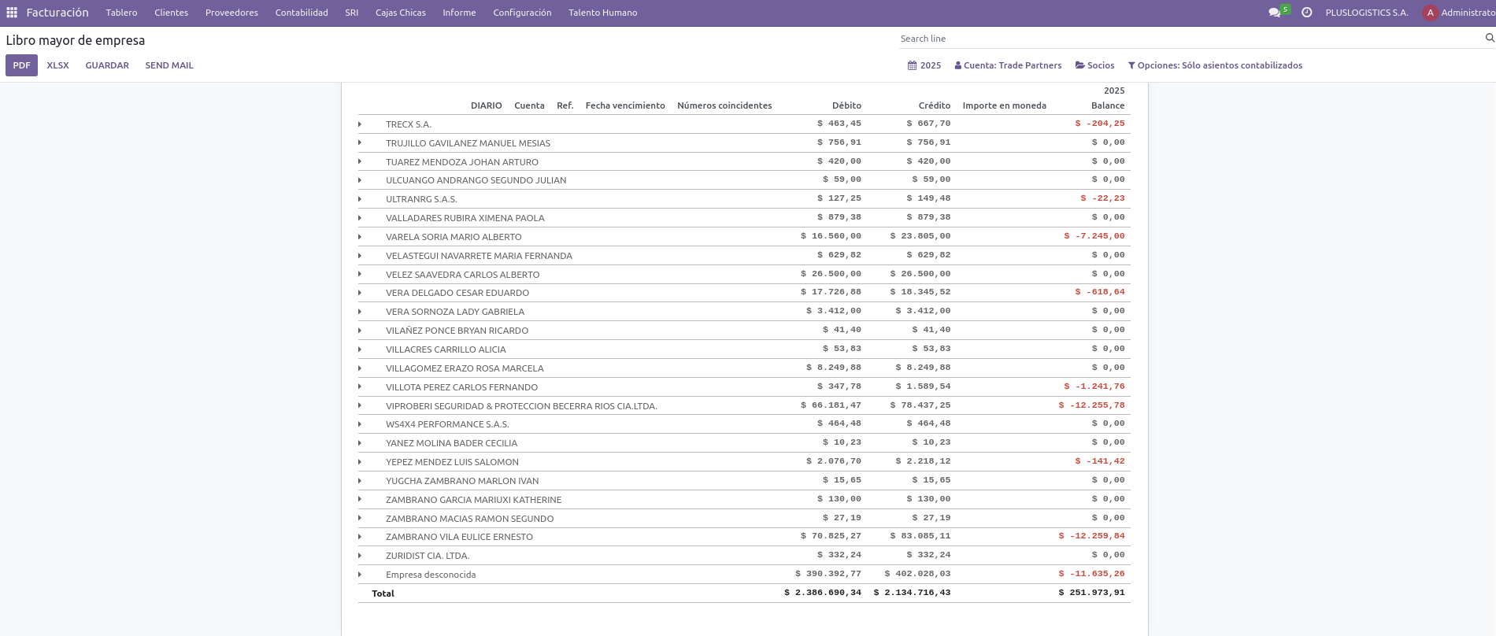

Libro mayor de empresa 1

### 12.11. Reportes de Cartera

Análisis de cuentas por cobrar vencidas:

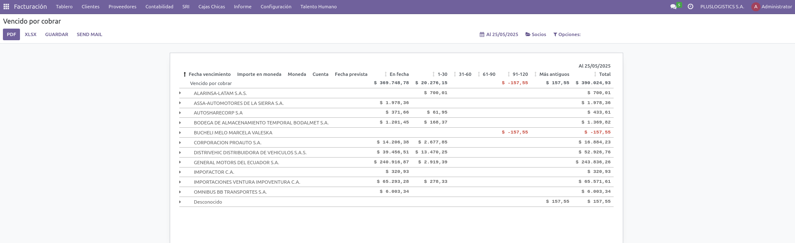

Vencido por cobrar

Análisis de cuentas por pagar vencidas:

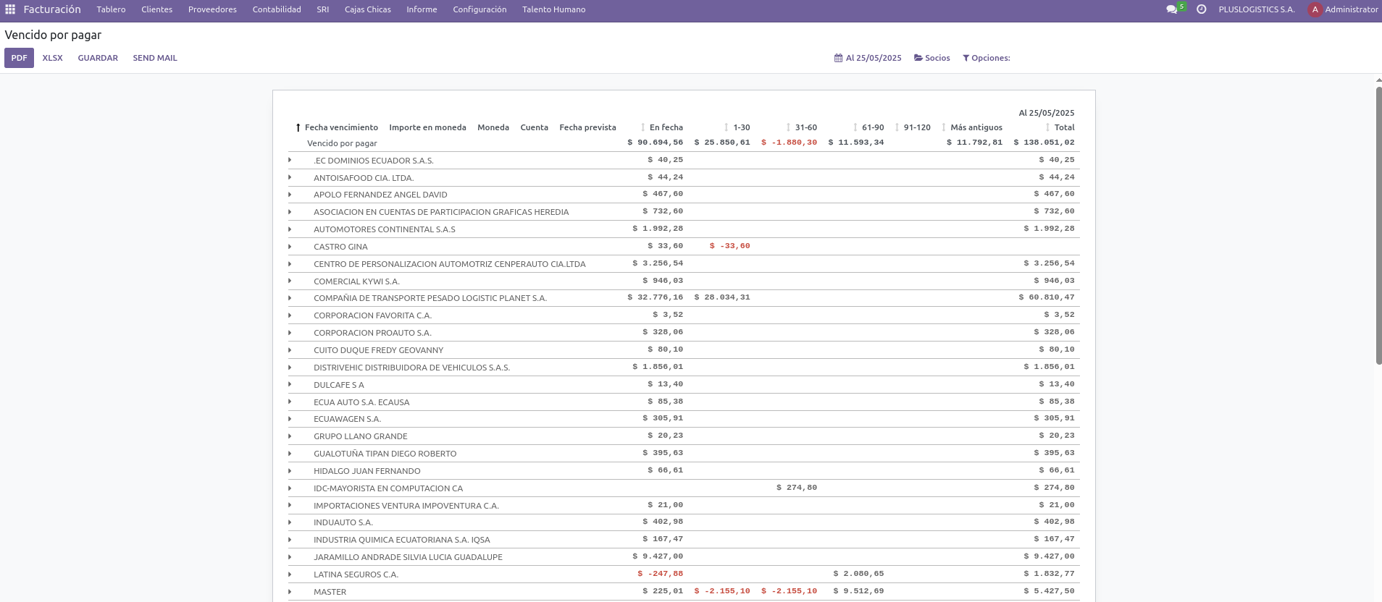

Vencido por pagar

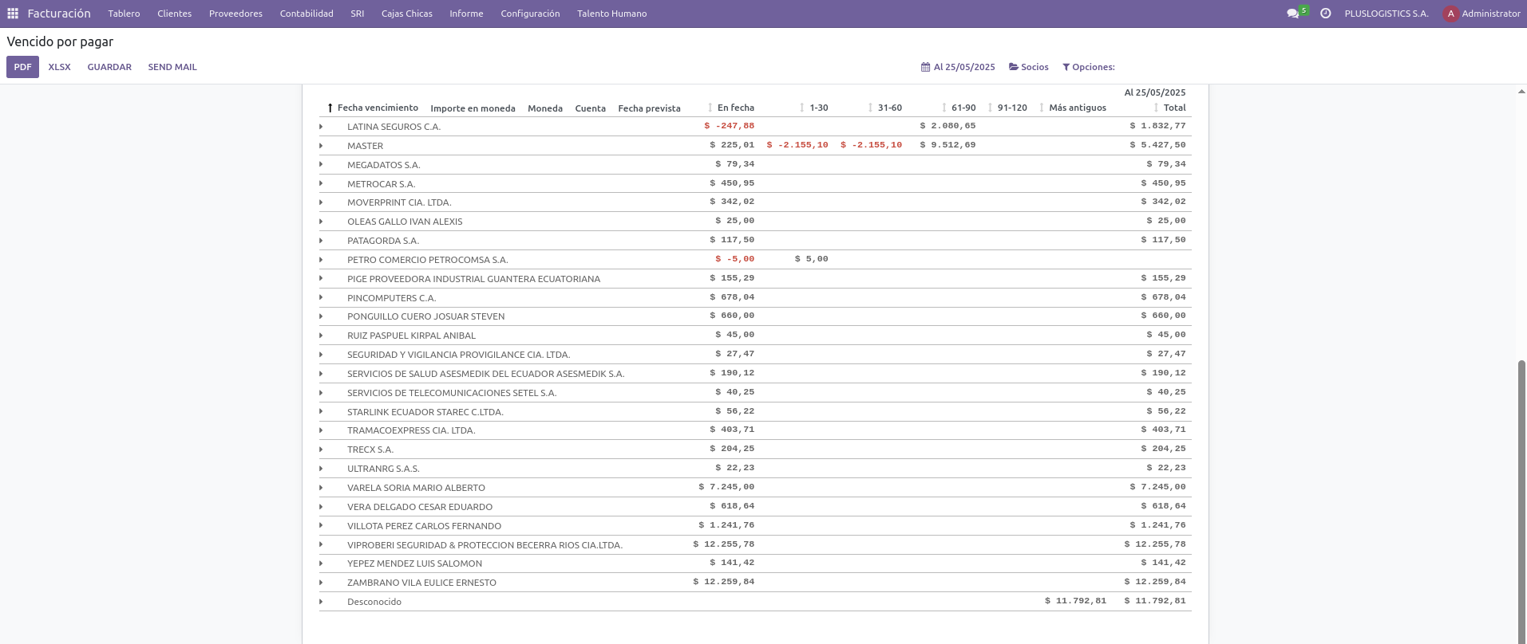

Vencido por pagar 1

Los reportes de cartera permiten: - Clasificación por antigüedad de saldos - Detalle por cliente o proveedor - Proyección de pagos y cobros - Alertas sobre vencimientos críticos - Información para gestión de cobranza

### 12.12. Análisis de Facturas

Reporte analítico de facturación:

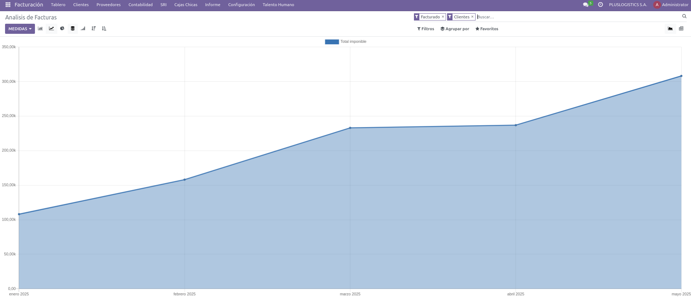

Análisis de facturas

El análisis incluye: - Tendencias de ventas - Facturación por producto, categoría o cliente - Comparativas con períodos anteriores - Margen de contribución - Efectividad de descuentos

### 12.13. Reporte de Conciliación Bancaria

Informe de estado de conciliación:

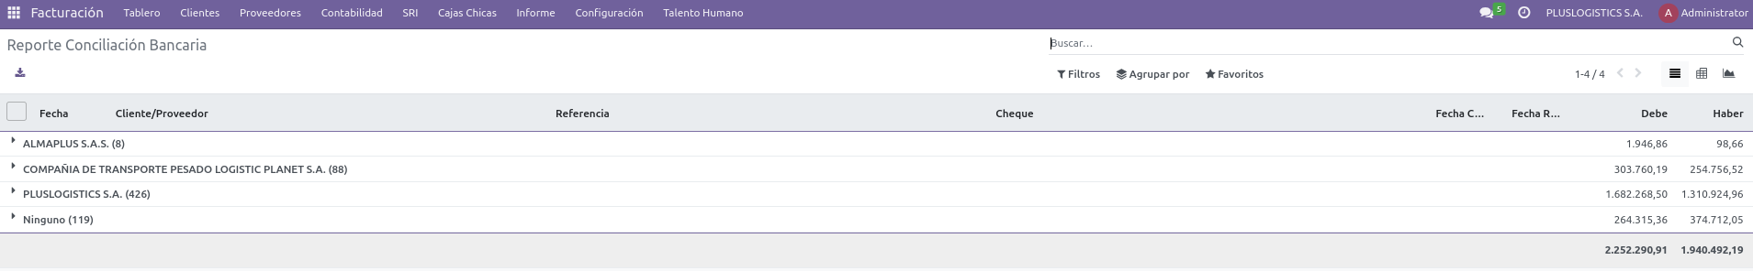

Reporte conciliación bancaria

### 12.14. Programa de Depreciación

Reporte de depreciación de activos:

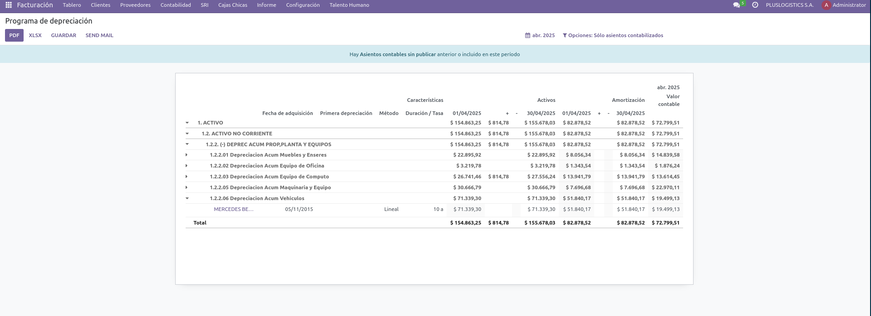

Programa de depreciación

El programa muestra: - Plan completo de depreciación por activo - Valor residual y valor en libros - Depreciación mensual y acumulada - Impacto fiscal - Proyección hasta el fin de la vida útil

### 12.15. Reportes de Información Fiscal

Reportes para declaraciones y anexos:

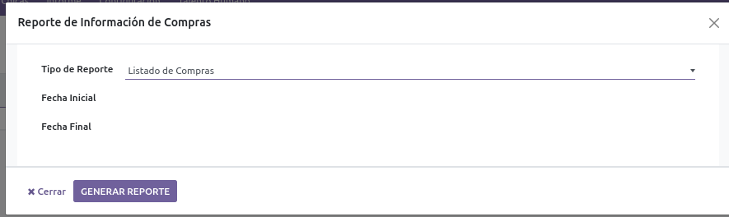

Reporte información de compras

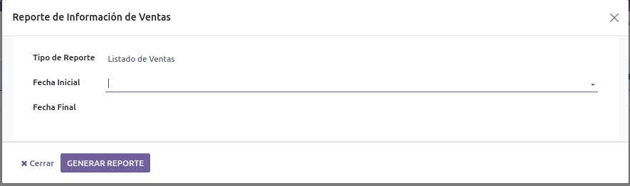

Reporte información de ventas

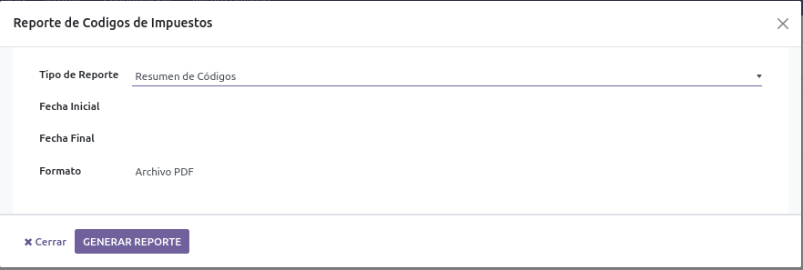

Reporte códigos de impuestos

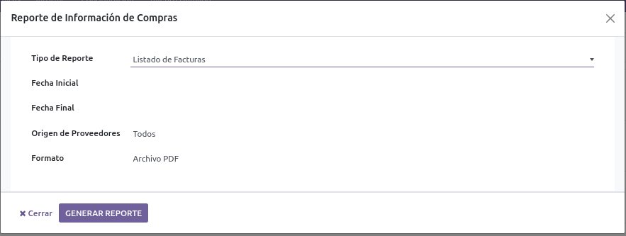

Reporte información de compras

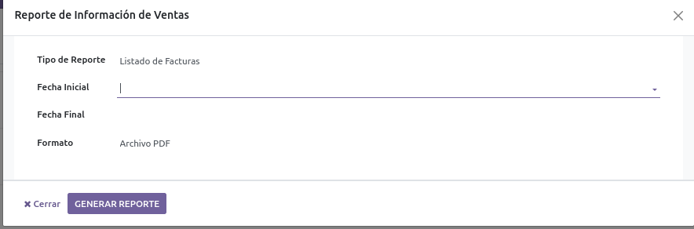

Reporte información de ventas1

### 12.16. Reportes de Cuentas por Cobrar y Pagar

Informes detallados de cartera:

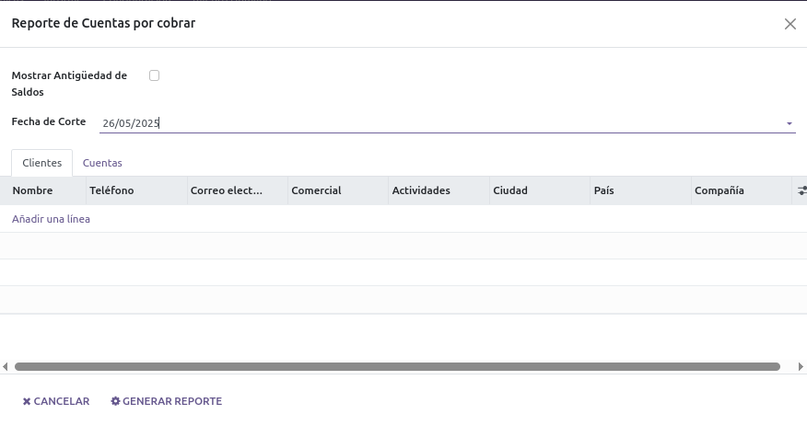

Reporte cuentas por cobrar

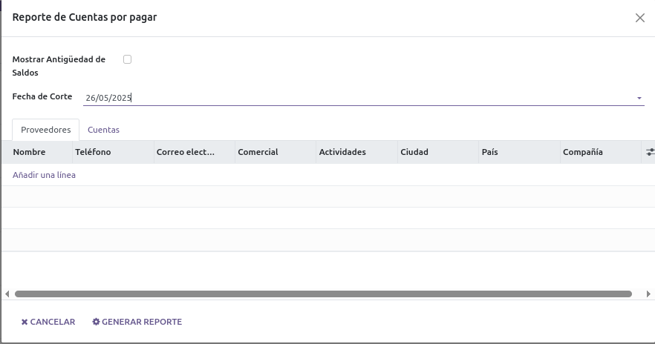

Reporte cuentas por pagar

### 12.17. Reporte de Pagos a Proveedores

Detalle de pagos realizados:

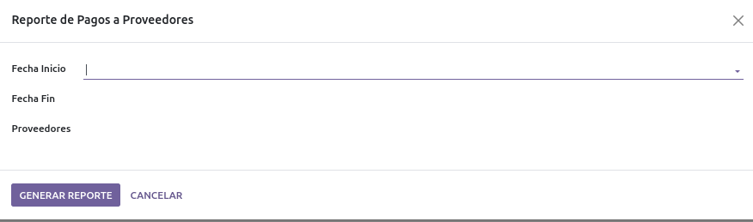

Reporte de pagos a proveedores

### 12.18. Libro Mayor por Cuenta

Movimientos detallados por cuenta contable:

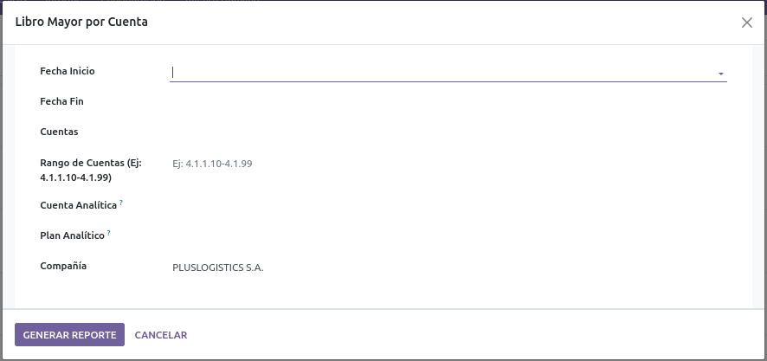

Libro mayor por cuenta

### 12.19. Reportes Gerenciales

Informes específicos para gerencia:

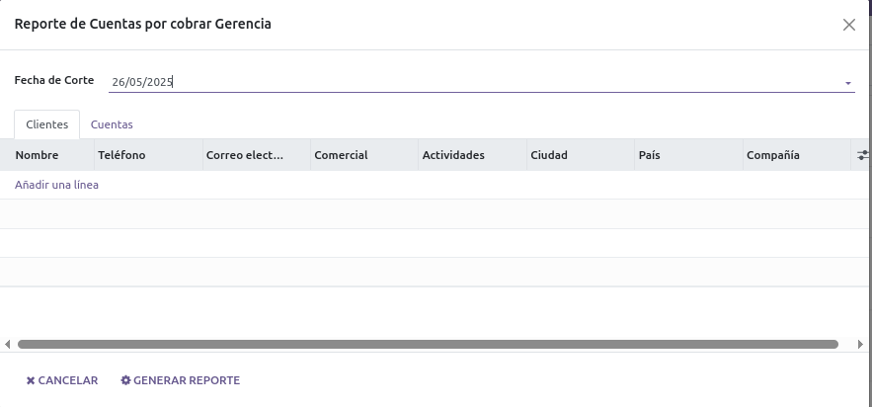

Reporte de cuentas por cobrar gerencia

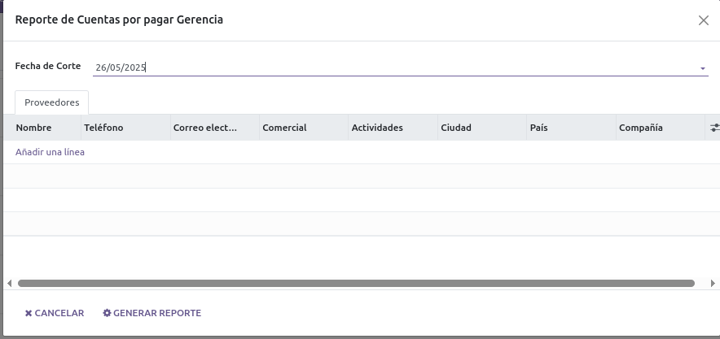

Reporte de cuentas por pagar gerencia

### 12.20. Reportes Financieros Ecuador

Reportes adaptados a requisitos locales:

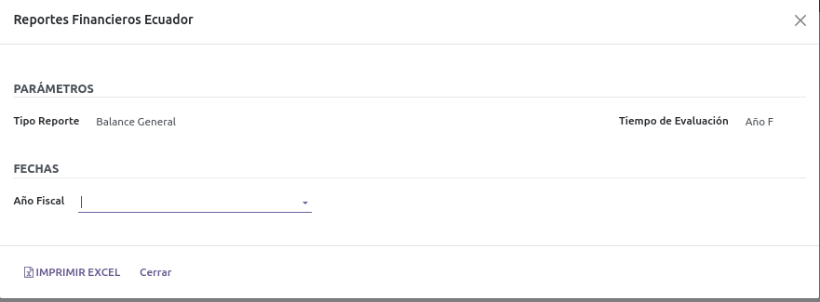

Reportes financieros Ecuador

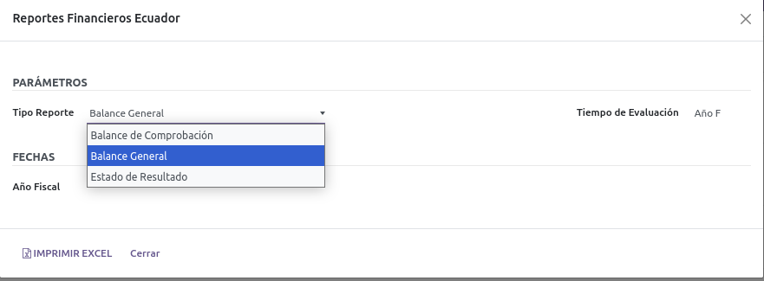

Reportes financieros Ecuador1

### 12.21. Estado de Cuenta Cliente

Reporte detallado de movimientos por cliente:

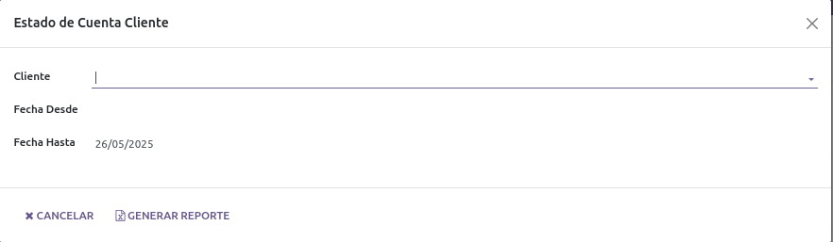

Estado de cuenta cliente

## 13. GLOSARIO

**ATS**: Anexo Transaccional Simplificado. Reporte mensual obligatorio que se presenta al SRI con el detalle de transacciones de compra, venta y retenciones.

**Comprobante Electrónico**: Documento fiscal (factura, retención, nota de crédito, etc.) emitido en formato XML con firma electrónica y validado por el SRI.

**Factura Electrónica**: Documento tributario emitido electrónicamente que cumple con los requisitos establecidos por el SRI para respaldar la transferencia de bienes o la prestación de servicios.

**IESS**: Instituto Ecuatoriano de Seguridad Social. Entidad responsable de la seguridad social en Ecuador.

**Liquidación de Compra**: Documento autorizado para respaldar la adquisición de bienes o servicios a personas naturales no obligadas a llevar contabilidad o que no disponen de RUC.

**Nota de Crédito**: Documento que se emite para anular operaciones, aceptar devoluciones y conceder descuentos o bonificaciones.

**RIDE**: Representación Impresa del Documento Electrónico. Versión imprimible del comprobante electrónico.

**RUC**: Registro Único de Contribuyentes. Identificación tributaria para personas naturales y jurídicas en Ecuador.

**SRI**: Servicio de Rentas Internas. Organismo fiscal encargado de la recaudación de impuestos en Ecuador.

**XML**: Formato estándar para documentos electrónicos utilizados en la facturación electrónica en Ecuador.